SZEGEDI TUDOMÁNYEGYETEM
Informatikai Intézet

SZAKDOLGOZAT

Épületgépészeti webshop kisebb cégek számára

Tóth Dávid László
PTNRYG
Gazdaságinformatika szakos
hallgató
Dr. Bilicki Vilmos, egyetemi docens

Szeged, 2026
Épületgépészeti webshop kisebb cégek számára
(TDLwebshop)
Mező | Tartalom
Készítette | Tóth Dávid László
Szak | Gazdaságinformatika szakos hallgató
Intézet / tanszék | Szegedi Tudományegyetem Informatikai Intézet
Témavezető | Dr. Bilicki Vilmos, egyetemi docens
Hely és év | Szeged, 2026

Feladatkiírás
A szakdolgozat célja egy épületgépészeti termékeket kezelő webshop és a hozzá kapcsolódó adminisztrációs felület megtervezése és megvalósítása. A rendszer kisebb vállalkozások számára nyújt digitális támogatást a termékek kezelésében, a készlet nyomon követésében és a vásárlói rendelések feldolgozásában. A vásárlói oldalon a felhasználók böngészhetnek és kereshetnek a termékek között, kosárba helyezhetik őket, majd rendelést adhatnak le számlázási adatokkal és átvételi időponttal. A kiszállítást a rendszer nem kezeli, a termékek átvétele személyesen történik az üzletben. Az adminisztrációs felületen a termékfeltöltés, a készletkezelés, a rendelésfeldolgozás és a vásárlói információk kezelése valósul meg, és a rendszer értesítést küld a készletcsökkenésről is. A rendelés véglegesítésekor a kiválasztott termékek levonódnak a készletből, így a vállalkozás pontosabban követheti a raktárállapotot.

Tartalmi összefoglaló
Téma megnevezése: TDLWebshop – épületgépészeti webshop és adminisztrációs rendszer.
A megadott feladat megfogalmazása: A feladat egy olyan webes alkalmazás létrehozása, amelyen kisebb épületgépészeti vállalkozások termékkatalógust kezelhetnek, vásárlói rendeléseket dolgozhatnak fel, helyszíni bolti vásárlásokat rögzíthetnek, és a vásárlókat egy katalógushoz kötött AI-asszisztens is segíti. A rendszer egyszerre kezeli a vásárlói oldalt és az adminisztrációs folyamatokat egyetlen közös adatmodellre építve.
Megoldási mód: A feladat megoldásához Angular[1] keretrendszert használtam TypeScript nyelvvel, valamint a Firebase[2] felhő alapú szolgáltatásait. Az AI-asszisztens nyelvi modell hívását egy Cloudflare Worker[4] proxy közvetíti az OpenRouter[5] szolgáltatáshoz.
Alkalmazott eszközök, módszerek: A fejlesztés Visual Studio Code-dal történt. A Firebase[2] szolgáltatásai közül az Authenticationt, a Firestore[3] adatbázist és a Hostingot használtam. A folyamatos integráció GitHub Actions[6] segítségével fut, így a build és a tesztek minden fontosabb commit után automatikusan lefutnak.
Elért eredmények: A webalkalmazást a Firebase[2] Hosting szolgáltatásával hostoltam, a forráskódot GitHubra töltöttem fel. A rendszer reszponzív megjelenítésű, így asztali gépen, laptopon, tableten és mobilon is használható. A vásárlói oldal mellett egy összetett admin felület is része a rendszernek, amely a termékfeltöltést, a rendeléskezelést, a készletfigyelést, a helyszíni vásárlást és a jogosultságkezelést is támogatja, valamint PDF-bizonylatot is képes generálni.
Kulcsszavak: webshop, épületgépészet, Angular[1], Firebase[2], AI-asszisztens, helyszíni vásárlás, jogosultságkezelés.

Tartalomjegyzék
Tartalom
Feladatkiírás 0
Tartalmi összefoglaló 1
Tartalomjegyzék 2
1. Bevezetés, problémafelvetés és célkitűzés 4
1.1. A megoldandó probléma 4
1.2. Célkitűzés és MVP-határ 4
2. Piaci és területi összehasonlítás 6
2.1. A saját rendszer értéke 7
3. Követelmények és use case-ek 7
3.1. Fő use case-ek 9
4. GUI/UX tervezés 11
5. Technológiai háttér 16
5.1. Alternatívák és döntések 17
6. Architektúra és adatáramlás 18
6.1. Modulok 19
7. Adatmodell 20
8. Megvalósítás kulcsfolyamatai 22
8.1. Checkout és rendelésmentés 22
8.2. Státusz, audit és készlet 22
8.3. Helyszíni vásárlás 22
8.4. CSV-import 23
8.5. PDF-bizonylat 23
8.6. AI-asszisztens 23
9. Biztonság és adatvédelem 24
9.1. MVP-korlátok biztonsági szempontból 26
10. Tesztelés 27
10.1. Build és CI 28
10.2. Kézi tesztjegyzőkönyv 28
11. Bizonyítékok összefoglalása 29
12. Reprodukálhatóság, CI és deploy 30
13. Mesterséges intelligencia használata a fejlesztés során 31
14. Összefoglalás, korlátok és továbbfejlesztés 33
Irodalomjegyzék 34
Mellékletek 34

1. Bevezetés, problémafelvetés és célkitűzés
A TDLWebshop egy épületgépészeti webshop, amit kisebb szakkereskedéseknek készítettem. A vásárlói oldalt és az admin felületet egyetlen rendszerbe építettem össze, mert a téma választásakor az motivált, hogy van rálátásom ilyen boltok működésére. A legtöbb helyen a rendeléseket még telefonon vagy kézzel kezelik, a készletet pedig külön táblázatokból követik. Emiatt egy webshop akkor lesz tényleg hasznos, ha a vásárlói felületen túl a háttérfolyamatokra is választ ad. A dolgozatban bemutatott rendszer ezeket próbálja egy közös adatmodellre építve összeérni: termékek, kosár, checkout, rendeléskövetés, admin funkciók, jogosultságkezelés és biztonsági szabályok. Az MVP-t úgy alakítottam ki, hogy hallgatói méretben is teljes legyen, és más környezetben is reprodukálható maradjon: a repóban benne van a futtatási leírás, a környezeti változók mintája, a CI és a tesztelési anyag.

1.1. A megoldandó probléma
Az épületgépészeti termékek választéka elég összetett. Egy radiátor, csaptelep, szivattyú vagy szellőztető kiválasztásánál nem csak az ár számít, hanem a méret, a teljesítmény, az alkalmazási terület és a kompatibilitás is. A vásárlónak ezért nem elég csak felsorolni a termékeket, az oldalnak segítenie kell a választásban. Az admin oldalon más típusú probléma van: egy kisebb kereskedésnél nem csak webes rendelések érkeznek, hanem helyszíni vásárlások, mentett vevők, készletmozgások és bizonylatok is. Ha ezeket külön rendszerek kezelik, könnyen lesznek belőle hibák és eltérések. A TDLWebshop ezért egy közös adatmodellre építve fogja össze a két oldalt, így a termék- és rendelésadatok mindkét nézetben ugyanúgy jelennek meg.

1.2. Célkitűzés és MVP-határ
A projekt célja nem egy ipari webshoprendszer lemásolása volt, hanem egy működő MVP, amely a legfontosabb vásárlói és admin folyamatokat lefedi. Ez tudatos döntés volt, mert egy szakdolgozatban könnyen túl sok félkész funkció gyűlhet össze, ami gyengíti az összképet. Az alábbi táblázat foglalja össze, mi tartozik az MVP-be és mi kerül a továbbfejlesztések közé.

1. táblázat – Az MVP-határ összefoglalása
MVP része | Rövid indoklás | Állapot
Terméklista és termékadatlap | A webshop alapja, a vásárlói tájékozódás kiindulópontja. | Megvalósítva
Kosár és checkout | A vásárlói út legfontosabb üzleti folyamata. | Megvalósítva
Rendeléskövetés profilból | Bizalmat és áttekinthetőséget ad a vásárlónak. | Megvalósítva
Admin termék- és készletkezelés | A bolt működtetéséhez szükséges belső folyamat. | Megvalósítva
4.5. ábra. Helyszíni vásárlás – mentett vásárló és tételek rögzítése. | Domainhez illeszkedő B2B/üzleti különbség. | Megvalósítva
PDF-bizonylat/számla | Adminisztrációs bizonyíték és szakdolgozati érték. | Megvalósítva
AI-asszisztens | Katalógushoz kötött, korlátozott szakmai segéd. | Prototípus
Bankkártya-elfogadás | Valós pénzügyi integráció magasabb kockázattal. | Továbbfejlesztés
ERP-integráció | Vállalati szintű illesztés külső rendszerekkel. | Továbbfejlesztés

2. Piaci és területi összehasonlítás
A TDLWebshop pozicionálásához érdemes átnézni, milyen funkciókat kínál egy átlagos webshop, és miben más egy épületgépészeti rendszer. Nem azt akarom megmutatni, hogy a TDLWebshop mindenkit felülmúl, hanem azt, hogy a választott funkciók valódi igényekre épülnek. Az általános webshopoknál a vásárlói oldal jellemzően erős — van terméklista, kategóriák, kereső, kosár —, de az adminisztráció vagy a háttérben marad, vagy egy külön vállalati rendszerben fut. A TDLWebshop ebben más, mert a vásárlói felület mellett az admin működés és a helyszíni vásárlás is része a rendszernek. Az épületgépészeti területen a vásárló sokszor szakmai döntéshez vár támogatást, ezért hasznos lehet a kategóriák közötti eligazodás, a készletinformáció és a katalógushoz kötött AI-asszisztens — utóbbi annyiban, amennyire a korlátai egyértelműek. A magyar piacon több hasonló profilú szereplő működik – például a Megatherm (országos hálózat), a Ferenczi Épületgépészet (Budapest környéke), a Barta Thermoker (széles katalógus), a Hegedűs Kft. (Szolnok) vagy a Gépész Holding –, ezek többnyire a hagyományos B2C-webshop modellt követik, az admin működést pedig külön belső rendszerben kezelik.
2. táblázat – Piaci funkciók összehasonlítása
Szempont | Általános webshop | Épületgépészeti webshop | TDLWebshop megoldása
Terméklista | Általános kategóriák és keresési lehetőség. | Szakmai kategóriák, méretek, készlet. | Fűtés, víz, hűtés, szellőzés, szerelési anyagok, lakossági megoldások.
Admin folyamat | Többnyire nem látható a felhasználónak. | Készlet és rendelés gyors kezelése fontos. | Admin felület, CSV-import, készletfigyelés, helyszíni vásárlás.
Rendeléskövetés | Alap státuszok. | Fontos a készlet és teljesítés követése. | Profilból látható rendelések és admin státuszváltás.

B2B jelleg | Gyakran külön rendszer. | Céges kedvezmény és mentett vásárló fontos. | Mentett vásárlók, céges jelölés, helyszíni rögzítés.
AI-támogatás | Ritkán katalógushoz kötött. | Szakmai kérdéseknél hasznos lehet. | Katalógusalapú, korlátozott AI-asszisztens OpenRouter-proxyn keresztül.

2.1. A saját rendszer értéke
A TDLWebshop értéke nem egyetlen funkcióban rejlik, hanem abban, hogy a folyamatok összeérnek. A vásárló terméket keres, kosárba teszi, leadja a rendelést, majd a profiljából követi az állapotát. Az admin ugyanezeken az adatokon dolgozik tovább: módosítja a rendelést, figyeli a készletet, PDF-bizonylatot készít vagy helyszíni vásárlást rögzít. Szakdolgozati szempontból a projekt azért is érdekes, mert több technikai terület kapcsolódik benne össze. A kliensoldal Angular-alapú, az adattárolás és a hitelesítés Firebase-en megy keresztül, a biztonságot Firestore-szabályok adják, az AI-asszisztens pedig egy Cloudflare Worker-proxyn keresztül éri el a nyelvi modellt. A CI-ellenőrzés ezeket a részeket egyben tartja, és így a projekt nem csak egy webshop felület, hanem egy összekapcsolt, működő rendszer. A vizsgált magyar épületgépészeti webshopok többségénél nem jelenik meg ilyen szinten integrálva a vásárlói felület, a helyszíni bolti vásárlás és a katalógushoz kötött AI-asszisztens egyetlen közös Firestore-adatmodellre építve – ez a kombináció a TDLWebshop önálló mérnöki értéke.

3. Követelmények és use case-ek
A követelmények rögzítése segít abban, hogy ne csak felsoroljam, mit tud a rendszer, hanem azt is megmutassam, milyen igényekhez kapcsolódnak az egyes funkciók, és hogyan ellenőrizhető a működésük. A TDLWebshop esetében három követelménycsoportot különítettem el. A vásárlói oldalon a termékkeresés, a kosár, a checkout, a profil és a rendeléskövetés tartozik ide. Az adminisztrációhoz a termékfeltöltés, a rendelés- és készletkezelés, a vásárlókezelés, a kuponok és a PDF-generálás. A harmadik csoportba a technikai és minőségi elvárások kerültek: jogosultságok, biztonság, tesztelhetőség és reprodukálhatóság. Az alábbi traceability-táblázat azért hasznos, mert minden követelményt összeköt egy use case-szel, a megvalósító modullal és a működés bizonyítékával.
3. táblázat – Követelmény-traceability összefoglaló
Azonosító | Követelmény | Use case | Modul / bizonyíték
K1 | A felhasználó tudjon terméket keresni és kategóriák szerint böngészni. | Termékek böngészése | Terméklista oldal, keresési mező, kategóriák
K2 | A felhasználó tudjon terméket kosárba tenni és mennyiséget módosítani. | Kosárkezelés | CartService, kosár oldal
K3 | A checkout ellenőrizze az e-mailt, telefonszámot és kötelező adatokat. | Rendelés leadása | checkout.ts validációs logika
K4 | Admin rendeléskezelés és teljesítés: állapot módosítása, auditbejegyzés, készletváltozás. | Admin rendeléskezelés | admin.ts, order.service.ts
K6 | A dolgozó csak korlátozott admin funkciókat érjen el. | Dolgozói felület | Firestore rules, admin jogosultsági logika
K7 | A PDF-bizonylat tartalmazza a rendelést, vevőt, tételeket és összegeket. | Számla / bizonylat letöltése | invoice.service.ts
K8 | Az AI-asszisztens ne találjon ki terméket, csak katalógushoz kötötten ajánljon. | AI-kérdés megválaszolása | chatbot-llm.service.ts, Worker-proxy

3.1. Fő use case-ek
4. táblázat – Use case-ek rövid összefoglalása
Use case | Név | Leírás
UC1 | Vásárló terméket keres és kosárba teszi | A vásárló kategóriát választ vagy keresőszót ad meg, megnyitja a terméket, majd kosárba helyezi.
UC2 | Vásárló rendelést ad le | A vásárló kitölti a checkout-űrlapot, a rendszer validál, majd létrehozza a rendelést.
UC3 | Admin teljesíti a rendelést | Az admin megnyitja a rendelést, ellenőrzi az adatokat, státuszt módosít, a rendszer auditot és készletváltozást rögzít.
UC4 | Admin helyszíni vásárlást rögzít | Az admin mentett vásárlót választ vagy új adatot ad meg, tételt ad a vásárláshoz, majd PDF-bizonylatot generál.
UC5 | Dolgozó terméket kezel | A dolgozó a számára engedélyezett admin funkciókkal terméket tölthet fel és készletet ellenőrizhet.
UC6 | Felhasználó AI-asszisztenst használ | A felhasználó katalógushoz vagy épületgépészethez kapcsolódó kérdést tesz fel, a rendszer korlátozott választ ad.

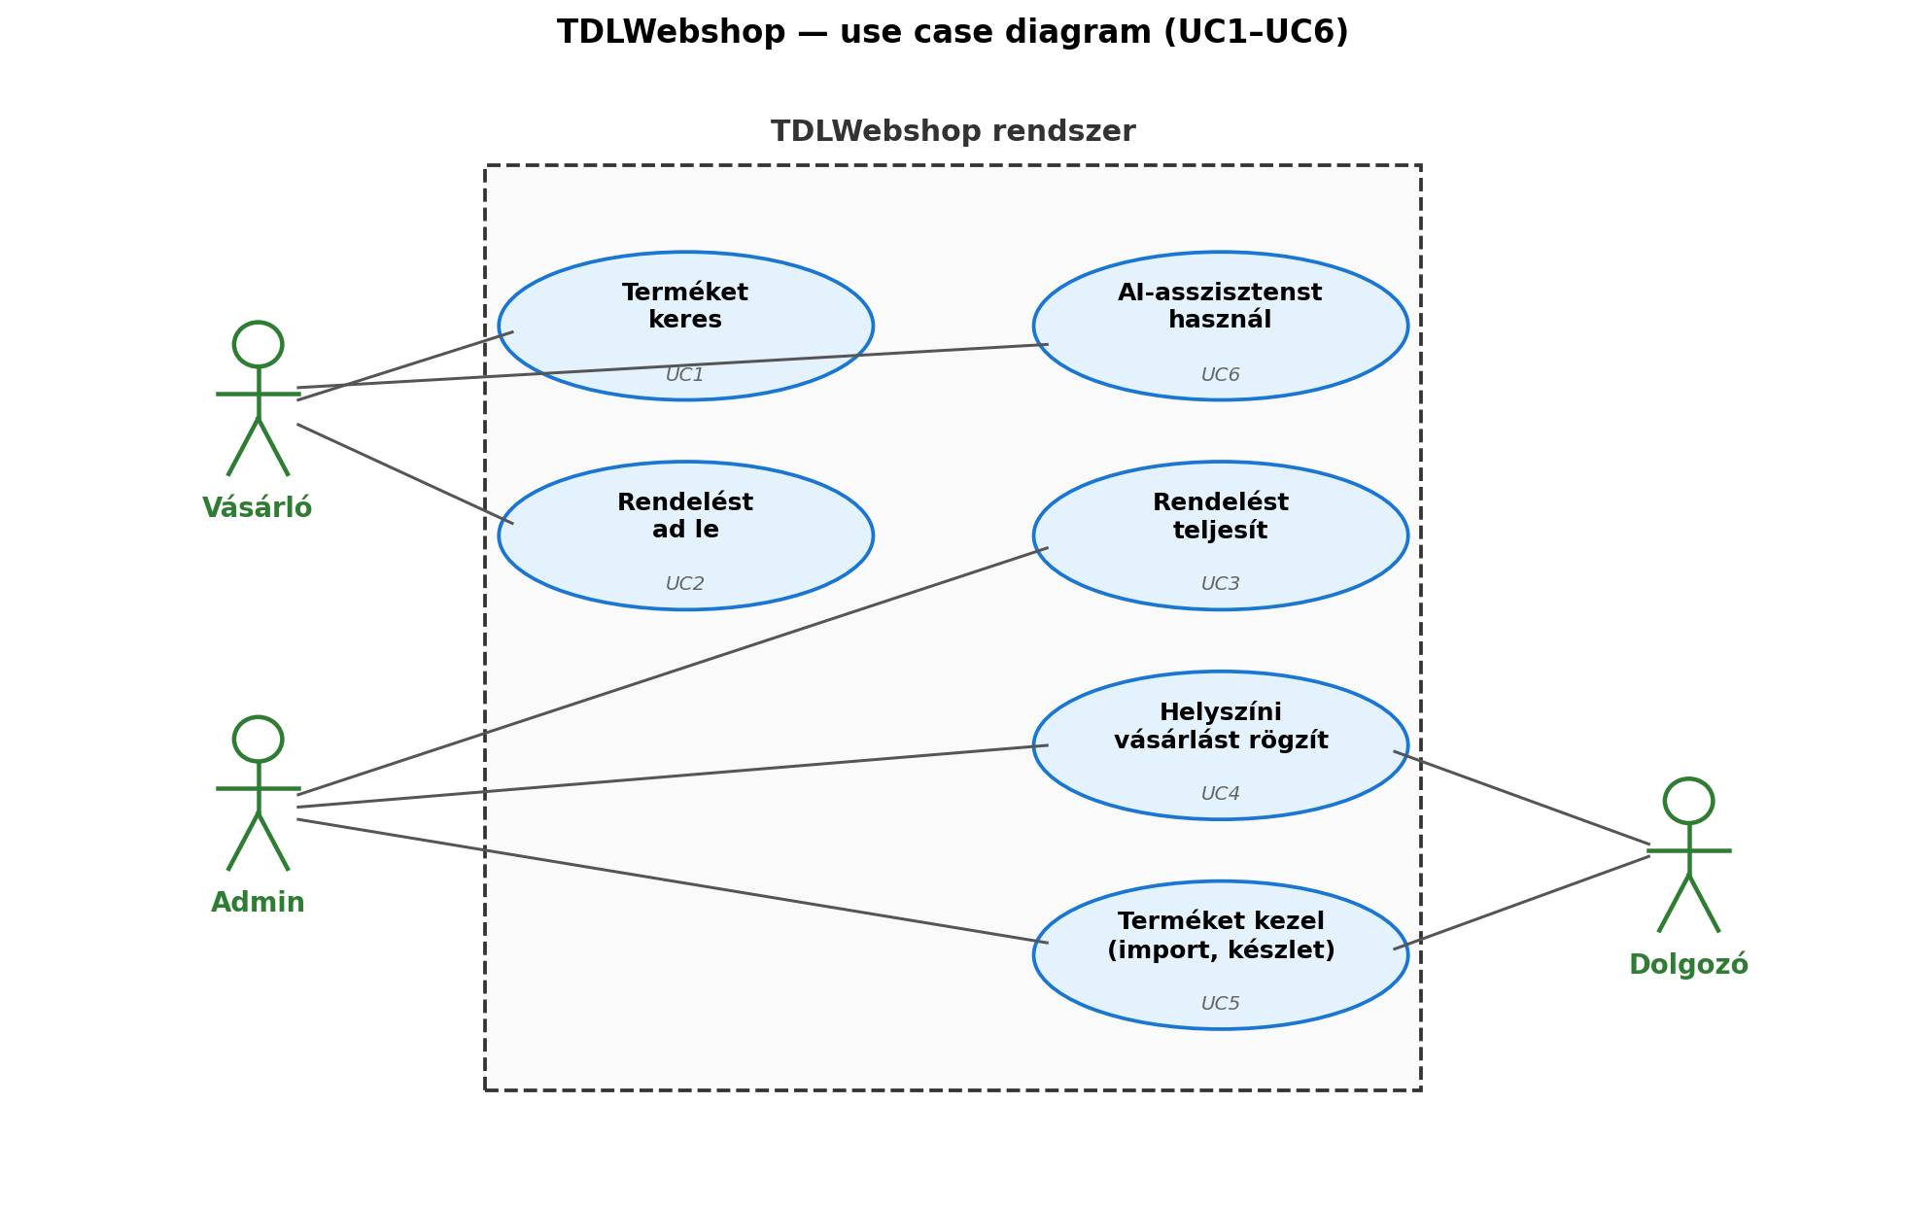
2. ábra. TDLWebshop use case diagram (UC1–UC6).
A diagramon három aktort különböztetek meg, és nem véletlenül. A Vásárló kívülről érkezik: regisztráció nélkül is böngészheti a katalógust, de rendeléshez már bejelentkezés kell. Az Admin teljes körű hozzáféréssel rendelkezik – termékeket vesz fel, rendeléseket módosít, helyszíni vásárlást rögzít, és a többi felhasználó szerepkörét is állítja. A Dolgozó egy köztes szerepkör, amit azért építettem be, mert egy boltban nem minden alkalmazottnak kell mindenhez hozzáférnie: a dolgozó rögzíthet helyszíni vásárlást és kezelheti a terméket, de nem módosíthatja a jogosultságokat vagy az alapvető rendszerbeállításokat. A szerepkör-elválasztás azért fontos, mert a jogosultságkezelés nem csak a UI elrejtésével működik – a Firestore-szabályok szerveroldalon érvényesítik, ki mit láthat és módosíthat.

4. GUI/UX tervezés
A felület kialakításánál modern, sötét alapú, ipari hangulatú arculatot szerettem volna. Ez illik az épületgépészeti témához, és a TDLWebshop logójával egységes vizuális világot ad. A dark mode az alapértelmezett megjelenés, a light mode csak kényelmi alternatíva. A layout nem véletlenül néz ki úgy, ahogy: a keresősáv, a kategóriák, a kosár és a profil olyan helyre került, hogy a felhasználó gyorsan eljusson a termékig és a rendelésig. Az admin felület ezzel szemben sűrűbb és táblázatos, mert ott a gyors kezelés számít, nem a látvány. A részletes UX-dokumentáció (pageflow, screens-tábla, journeys, design system) a repó docs/ux/ mappájában található, ezért ez a fejezet csak a legfontosabb felhasználói felületeket mutatja be.
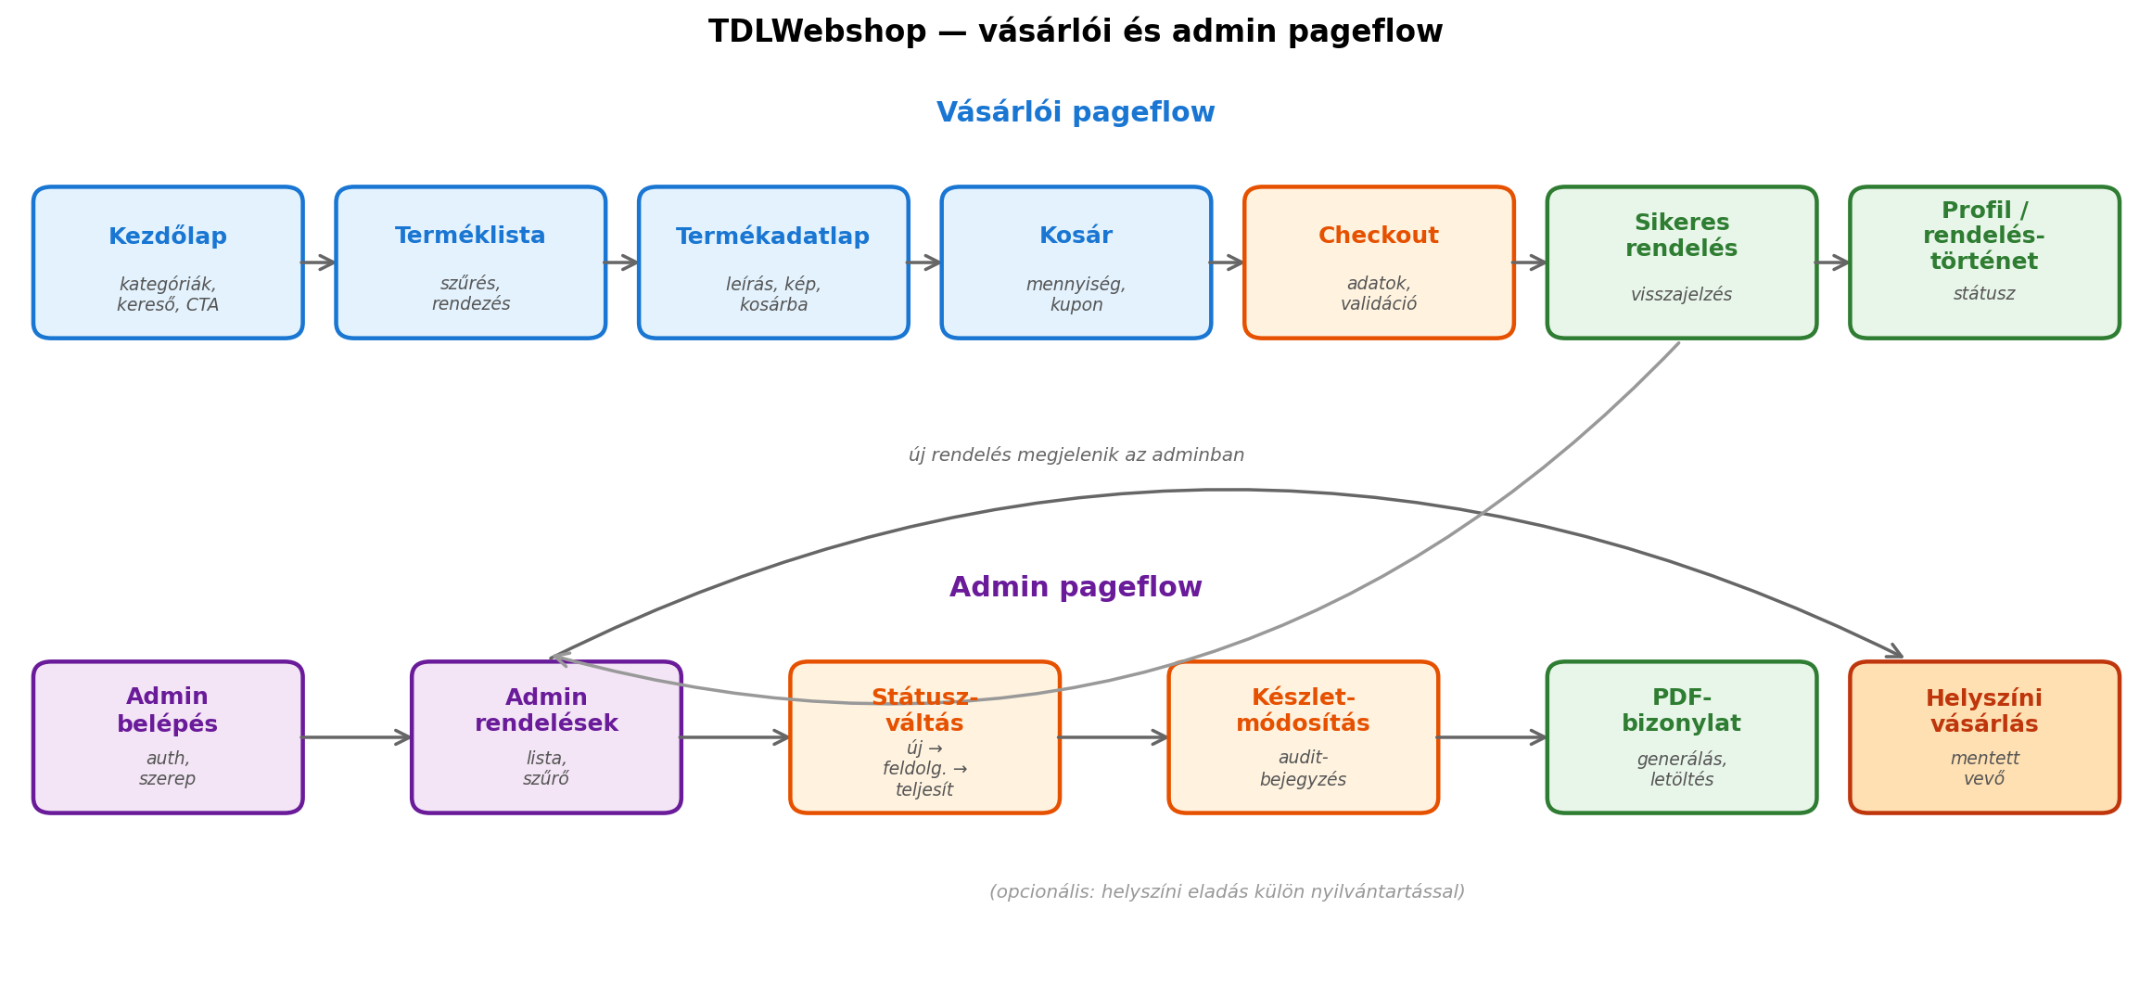
3. ábra. TDLWebshop pageflow – vásárlói és admin folyamatok.
A pageflow két párhuzamos folyamatot mutat. A felső sávban a vásárlói út lépései szerepelnek: a kezdőlapról indulva a kategóriák, a szűrt terméklista, a részletes termékadatlap, a kosár és a checkout vezet a sikeres rendelésig, majd a profil oldalon követhető a státusz. A checkoutnál narancssárga kiemelés jelzi, hogy ez a kritikus validációs pont, ahol megakadhat a folyamat (UC2). Az alsó sávban az admin folyamat látható: bejelentkezés, rendelések listája, státuszváltás (új → feldolgozás alatt → teljesítve), készletmódosítás és PDF-bizonylat-generálás (UC3, UC5). A két folyamat között kulcsfontosságú átkötés a középső szürke nyíl: amint a vásárlói oldalon létrejön egy rendelés, az ugyanazon a Firestore-dokumentumon keresztül megjelenik az admin felületen is – nincs külön rendelési modul, az adat egyetlen forrásból táplálkozik. A helyszíni vásárlás oldalsó folyamatként jelenik meg, mert ez a webes vásárlással párhuzamos opcionális admin-funkció (UC4).
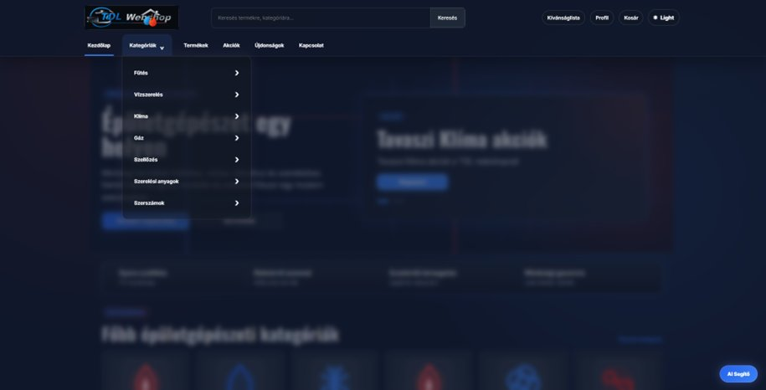
4.1. ábra. A TDLWebshop kezdőlapja dark módban, kategóriák legördülő menüvel.
A kép a felület alapdizájnját mutatja: a sötét háttér és a karakteres logó az épületgépészeti témához illő ipari arculatot követi, ezt tudatos tervezési döntésnek szántam. A felül elérhető keresősáv, a kategóriák legördülő menüje, valamint a kosár- és profil-ikonok minden oldalon stabilan jelen vannak; a felhasználó innen jut el a katalógusba (UC1: termékkeresés).
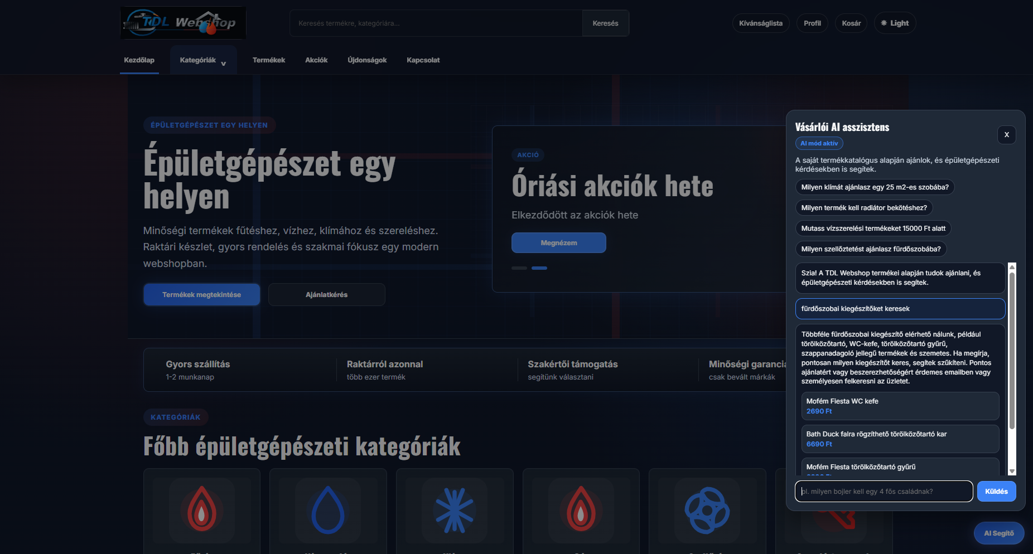4.2. ábra. AI-asszisztens felület katalógushoz kötött kérdés-válasszal.
Az AI-asszisztens egy lebegő ablakban jelenik meg, amelyben a beszélgetés a katalógusból tájékozódó nyelvi modellel folyik (UC6). A válasz a webshopban szereplő termékekre hivatkozik vissza; ha a kérdés ettől távoli vagy nincs releváns találat, az asszisztens jelzi a korlátját, és nem ad konkrét ajánlást.
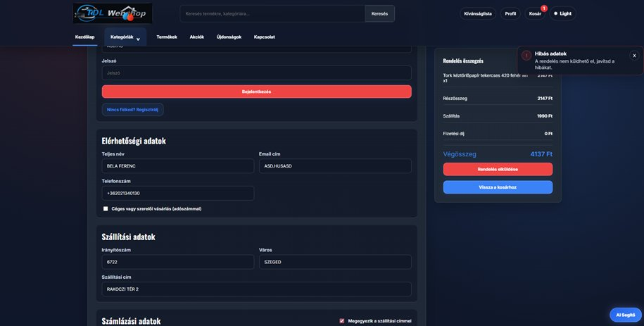
4.3. ábra. Checkout oldal validációs hibaüzenettel hibás adat esetén.
A checkoutnál a kép egy konkrét hibás bemenetet mutat (rosszul formázott e-mail és rövid telefonszám). A rendszer ezeket nem engedi tovább: piros kiemeléssel jelzi a javítandó mezőt, és nem véglegesíti a rendelést. Ez egyrészt a 10.2 negatív teszteset vizuális bizonyítéka, másrészt a UC2 (rendelésleadás) kritikus validációs pontját demonstrálja.
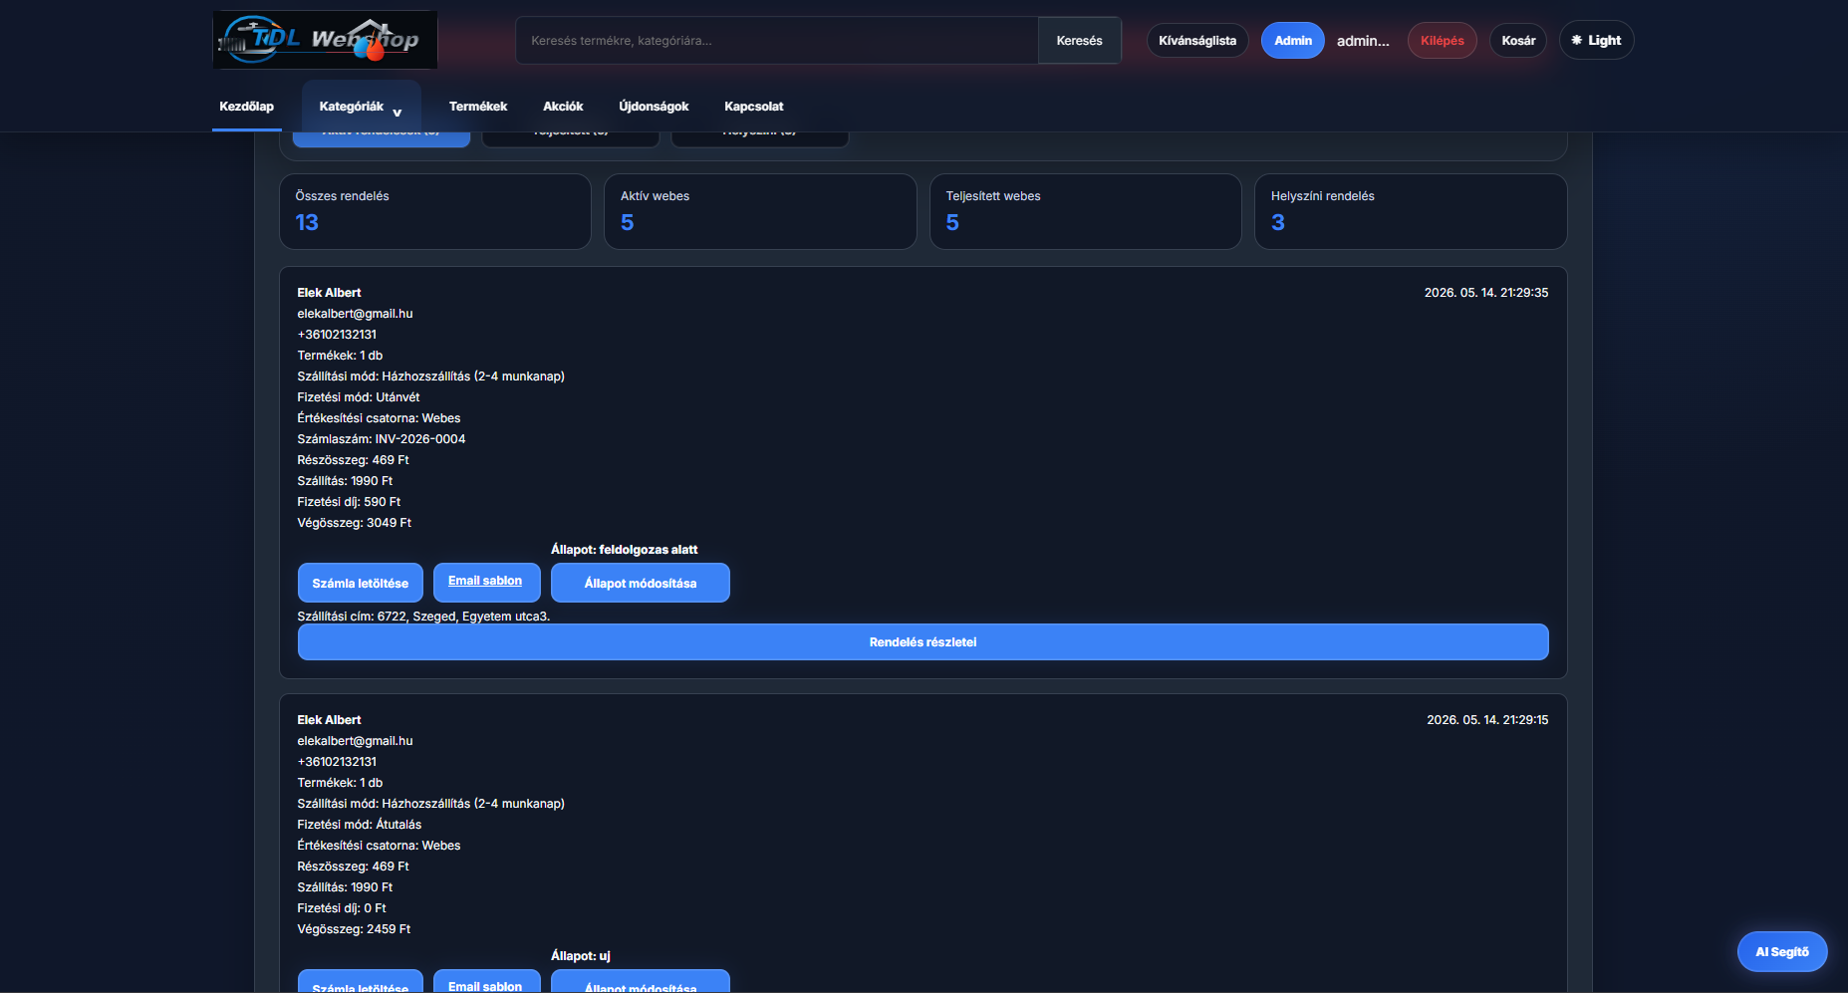4.4. ábra. Admin felület rendelések áttekintésével és státuszváltással.
Az admin rendeléslista (UC3) státusz szerinti szűrést, sorrendezést és tételenkénti megnyitást tesz lehetővé. A státuszváltás itt érvényesíti a 8.2 alfejezetben leírt tranzakciós logikát: a rendelés állapota, a kapcsolódó auditbejegyzés és a készletmódosítás egyszerre, atomi módon történik.
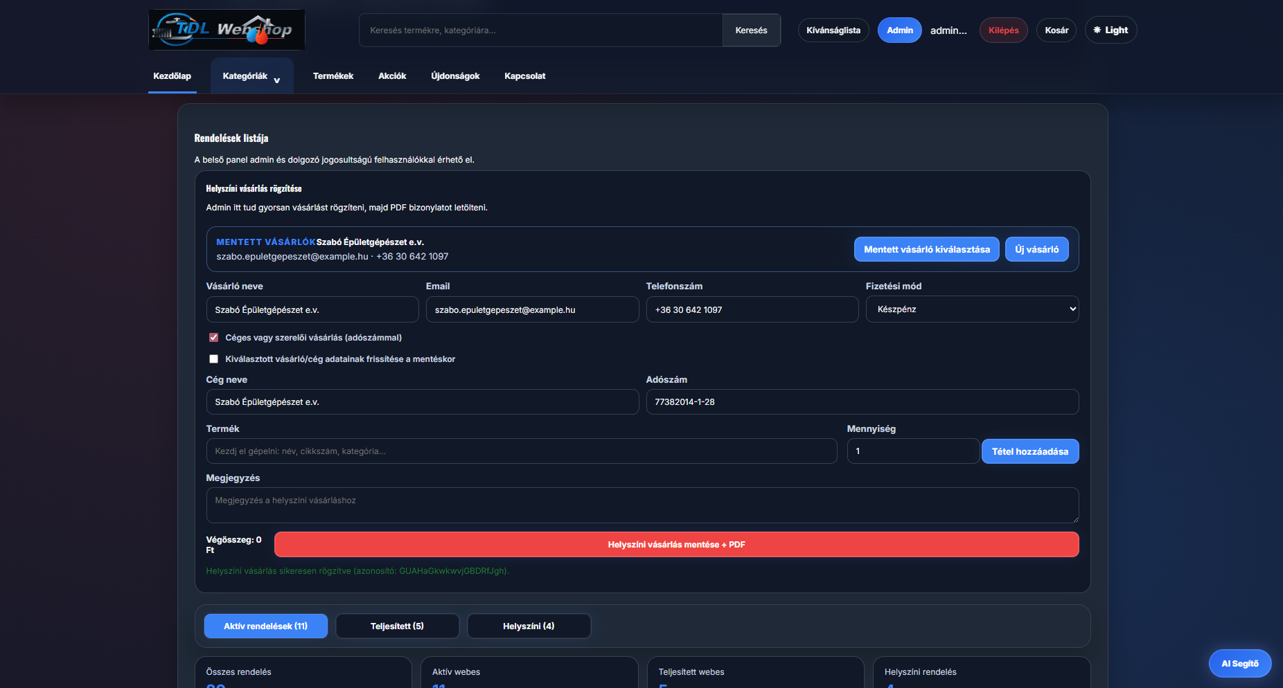
4.5. ábra. Helyszíni vásárlás – mentett vásárló és tételek rögzítése.
A helyszíni vásárlás felület (UC4) a domain szempontjából egyedi funkcionalitás: egy boltban előforduló offline vásárlás kezelését támogatja. A mentett vevő kiválasztása csökkenti a kézzel begépelt adatok mennyiségét, a tétel-rögzítés pedig a webes kosárral lényegében azonos UI-t használ – ezzel a két csatorna konzisztens marad.
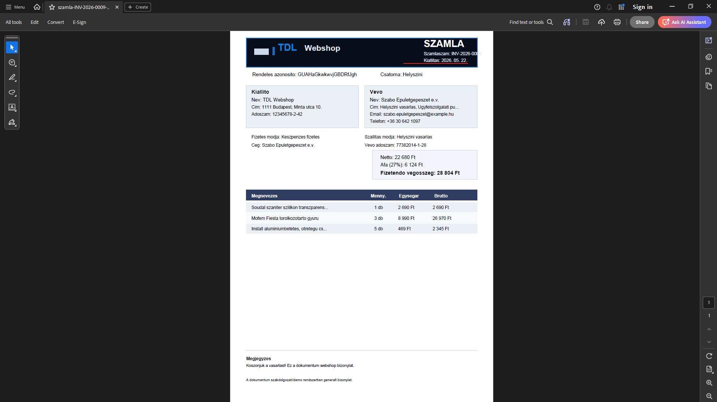
4.6. ábra. PDF-bizonylat rendelési adatokkal, tételekkel és végösszeggel.
A generált PDF-bizonylat tartalmazza a kiállító és a vevő adatait, a rendelésazonosítót, a tételsorokat, valamint a nettó és bruttó összegeket. A layoutot úgy alakítottam ki, hogy több tételes vásárlás esetén is olvasható maradjon és ne csússzanak össze a blokkok – ezt a megoldást a 8.5 alfejezet részletezi (UC3 zárólépése).

5. Technológiai háttér
A TDLWebshop Angular-alapú egyoldalas webalkalmazás. Az Angular mellett azért döntöttem, mert a komponensalapú felépítés egy nagyobb felületnél átláthatóbb kódot eredményez: a terméklistát, a kosarat, a checkoutot, a profilt és az admin felületet külön részekre tudtam bontani. Az adattárolást és a hitelesítést Firebase szolgáltatások végzik. A Firestore dokumentumalapú modellje jól illik a projekt adataihoz, a Firebase Authentication pedig kényelmes megoldást ad a szerepkörökhöz kötött belépésre. Az AI-asszisztens külső nyelvi modellt használ, de a kliens nem közvetlenül szólítja meg az OpenRouter API-t. Helyette egy Cloudflare Worker-proxy közvetít, így az API-kulcs nem kerül a frontend kódjába.
5. táblázat – A rendszerben használt technológiák
Technológia | Szerep a rendszerben | Indoklás
Angular | Frontend-keretrendszer | Komponensalapú, TypeScript-alapú, jól használható nagyobb felülethez.
TypeScript | Alkalmazáslogika | Átláthatóbbá teszi a komponenseket és a szolgáltatásokat.
Firebase Authentication | Felhasználóazonosítás | E-mailes belépés és szerepkörhöz kötött hozzáférés.
Cloud Firestore | Adattárolás | Dokumentumalapú modell és szabályalapú biztonsági réteg egyszerre.
Cloudflare Worker | AI-proxy | API-kulcs védelme és külső hívások kezelése.
GitHub Actions | CI-ellenőrzés | Build és tesztfuttatás automatikus ellenőrzése.

5.1. Alternatívák és döntések
A backendet megírhattam volna saját Node.js/Express szerverrel is, de végül a Firebase mellett döntöttem. Az hitelesítés, az adatbázis, a hosting és a biztonsági szabályok így egy helyen kezelhetők, és nem kellett külön szerveroldalt fenntartani. A bankkártyás fizetés és a pénzügyi integráció szándékosan maradt ki: egy hallgatói projektben technikailag és jogilag is nagy kockázatot jelent, ezért a fizetési módok csak adminisztratív szinten jelennek meg. Az AI-asszisztensnél is fontos volt a határok megszabása: nem szakmai tanácsadó, hanem a katalógusból tájékozódó segédfunkció. Ha a kérdés ettől távoli, vagy nincs megfelelő terméktalálat, akkor inkább nem ad konkrét választ.

6. Architektúra és adatáramlás
A rendszer három rétegből áll. A klienst az Angular-alkalmazás adja, ide tartozik a felhasználói felület és a komponensek. A Firebase-réteg felel a hitelesítésért, a Firestore-adatbázisért, a biztonsági szabályokért és a hostingért. Külső szolgáltatásként pedig az AI-proxy és az OpenRouter működik együtt a rendszerrel. Az Angular oldalán a komponensek a megjelenítést és az interakciókat kezelik, az adatműveleteket pedig a szolgáltatások végzik (kosár, rendelés, számla, profil, AI-asszisztens, termékkezelés). Az adatáramlás a checkout-folyamaton látszik a legjobban: a vásárló megadja az adatait, a komponens ellenőrzi azokat, majd a rendelési szolgáltatás létrehoz egy Firestore-dokumentumot. Ezt később az admin felület olvassa ki és kezeli tovább; státuszt módosít, auditbejegyzést készít, és szükség szerint frissíti a készletet.
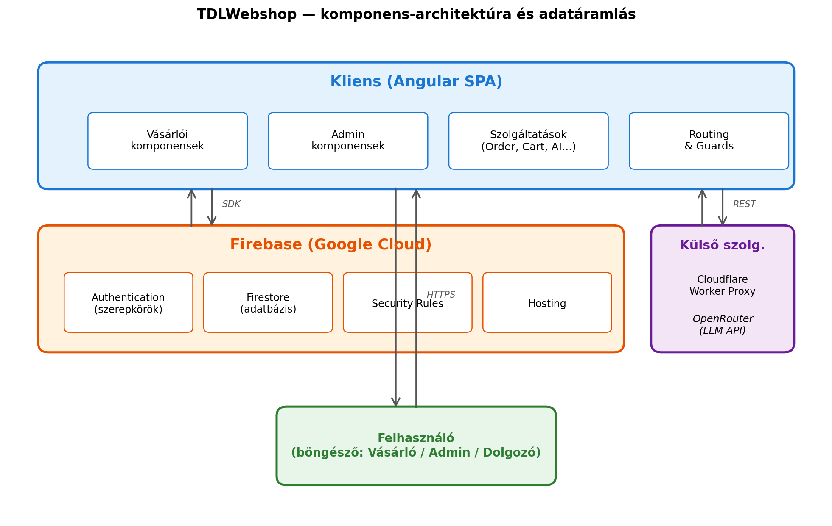
1. ábra. TDLWebshop komponens-architektúra és adatáramlás.
Az ábrán látható felosztás azért így alakult ki, mert mindhárom rétegnek más a feladata, és külön is fejleszthető vagy cserélhető. A kliens (Angular SPA) csak a megjelenítésért és a felhasználói interakcióért felel; minden adatműveletet a szolgáltatásokon keresztül indít, és sosem hív közvetlenül külső API-t. A Firebase ezért került középre: így nem kellett saját szerveroldali alkalmazást írnom, viszont a hitelesítés, a Firestore-adatbázis és a biztonsági szabályok egy ökoszisztémában maradnak. Az AI-asszisztens szándékosan nem közvetlenül szól az OpenRouter API-hoz, hanem egy Cloudflare Worker-proxyn keresztül. Ennek az az oka, hogy az API-kulcs nem kerülhet a frontend kódba (mert a böngésző fejlesztői konzoljából bárki kiolvashatná); a Worker környezeti változóban tárolja a kulcsot, és csak a saját TDLWebshop domainről érkező kéréseket szolgálja ki.

6.1. Modulok
6. táblázat – Fő modulok és kapcsolataik
Modul | Feladat | Kapcsolódó adat
Home / Product UI | Kezdőlap, kategóriák, termékkartyák. | products
Cart | Kosár állapot, mennyiség, összegzés. | local state, products
Checkout | Adatbekérés, validáció, rendelés létrehozása. | orders
Profile | Felhasználói adatok és rendelések. | users, orders
Admin | Termék, rendelés, készlet és vásárlókezelés. | products, orders, savedCustomers
Invoice | PDF-bizonylat generálása. | orders, order items
AI-asszisztens | Katalógushoz kötött válaszadás. | products, Worker-proxy

A teljes implementáció az M2 mellékletben szerepel (workers/openrouter-proxy/src/index.js – AI proxy logika).

7. Adatmodell
Az adatkezelés Firestore-ra épül, így az adatok nem relációs táblákban tárolódnak, hanem gyűjteményekben és dokumentumokban. Ez gyorsabb fejlesztést tesz lehetővé, viszont az entitások szerkezetét érdemes előre átgondolni. A főbb gyűjtemények a termékekhez, a rendelésekhez, a felhasználókhoz és a mentett vásárlókhoz kapcsolódnak, illetve a kuponokhoz, a számlákhoz és az auditbejegyzésekhez. Az volt a fontos szempont, hogy a vásárlói és az admin felület közös adatbázisra épüljön: a vásárló listában és részletes nézetben látja a termékeket, az admin pedig szerkeszti, importálja és készletszinten kezeli. A rendelések ugyanígy érhetők el két oldalról; a vásárló a profilból követheti őket, az admin pedig státuszváltást és teljesítést tud végezni rajtuk. A dokumentumalapú megoldás akkor marad stabil, ha a Firestore-szabályok és az alkalmazásoldali validációk együtt dolgoznak.
Miért dokumentum-alapú adatbázist választottam, nem klasszikus relációst? Egy webshop adatai (termékek képekkel és attribútumokkal, rendelések beágyazott tételsorokkal, vásárlói profilok rendeléstörténettel) természetesen illeszkednek egy dokumentum-alapú modellre, és így nem kellett külön táblákat és JOIN-okat fenntartanom egy-egy logikai entitáshoz. A Firestore emellett valós idejű frissítéseket is támogat: ha az admin felületen módosul egy rendelés státusza, a vásárlói profil oldal akár újratöltés nélkül is láthatja. A trade-off, hogy az aggregált lekérdezések (pl. „összes termék kategóriánként") nehezebbek, mint SQL-ben – ezeket a kliens oldalon, indexelt mezőkkel oldottam meg, ami egy ekkora rendszernél még jól skálázik.
A főbb gyűjtemények közötti kapcsolatot érdemes konkrétabban is végignézni. A products gyűjtemény a termékek adatait tárolja, és kétféle folyamat is módosíthatja: az admin oldalon a manuális termékfeltöltés és a CSV-import (admin/Termékkezelés), valamint a státuszváltáshoz kötött készlet-módosítás (OrderService). Az orders gyűjtemény dokumentumai egy-egy rendelést írnak le, a beágyazott tételsorokkal együtt; a vásárlói oldalon a checkout hozza létre őket, az admin oldalon pedig státuszt és fizetést tudunk hozzá állítani. A users gyűjtemény a felhasználói profilt és a szerepkört tárolja, ezen alapulnak a Firestore-szabályok jogosultság-ellenőrzései. A savedCustomers a helyszíni vásárláshoz tartozik: itt mentjük a visszatérő bolti vevők adatait, hogy a következő vásárlás gyorsabb legyen, és nem kerülnek össze a regisztrált felhasználókkal. A coupons gyűjtemény a kedvezménykódokat tárolja, a checkout során innen kerülnek érvényesítésre. Az audit gyűjtemény végül minden fontos admin-műveletet (státuszváltás, készletmódosítás, jogosultság-változás) rögzít – ez nem csak biztonsági visszakövethetőség, hanem egy egyszerű módja annak, hogy lássuk, ki mit változtatott, és mikor. Azért szétbontva tárolom őket, mert a Firestore biztonsági szabályok gyűjtemény-szinten működnek, és így pontosabb jogosultsági réteget tudtam felépíteni rájuk.
7. táblázat – Adatmodell fő entitásai
products | name, sku, category, price, stock, images, discount | Terméklista, admin termékkezelés, AI-katalógus
orders | customer, items, total, status, paymentMethod, createdAt | Checkout és admin rendeléskezelés
orderStatusAudit | orderId, oldStatus, newStatus, actor, createdAt | Státuszváltások nyomon követése
users | email, role, disabled, profileData | Jogosultságok és profiladatok kezelése
savedCustomers | name, email, phone, company, taxNumber, disabled | Helyszíni vásárlás és mentett vásárlók kezelése
coupons | code, discount, active, validity | Kedvezménylogika kezelése
newsletter | email, createdAt | Hírlevél-feliratkozások tárolása

A teljes kódrészlet az M2 mellékletben található (order.service.ts 269–302: helyszíni vásárlás mentése).

8. Megvalósítás kulcsfolyamatai
Ez a fejezet a rendszer működésének gyakorlati oldalát mutatja be. Sorra veszem a checkoutot, a rendelési státuszok kezelését, a helyszíni vásárlást, a CSV-importot, a PDF-bizonylat generálását, a jogosultságkezelést és az AI-asszisztens működését. Az érdekes nem az, hogy ezekhez milyen technológiát használtam, hanem hogy a részek a gyakorlatban hogyan kapcsolódnak össze egymással.

8.1. Checkout és rendelésmentés
A checkout a vásárlói folyamat egyik legfontosabb pontja, mert itt dől el, hogy a böngészésből és a kosárkezelésből valóban létrejön-e egy rendelés. A felhasználó itt adja meg a számlázási és kapcsolattartási adatokat, a rendszer pedig ellenőrzi többek között az e-mail-címet és a telefonszámot. A felhasználói adatok, a kosár tartalma, a fizetési mód és az esetleges kedvezmény egy közös rendelési objektumba kerülnek. Ha a mentés sikeres, a vásárló visszajelzést kap, az admin felületen pedig azonnal megjelenik az új rendelés. MVP-szintű korlát, hogy bizonyos ár- és kedvezményadatok kliensoldalról érkeznek; éles környezetben szerveroldali újraszámolásra is szükség lenne, ezt a projekt korlátai között érdemes feltüntetni.

8.2. Státusz, audit és készlet
A rendelések teljesítése vagy törlése nem csak a rendelés állapotát érinti, hanem a készletet is, ezért a státuszváltás, az auditbejegyzés és a készletmódosítás összhangban történik. A státuszváltás tranzakciós logikán keresztül fut, így egy helyen kezelhető a rendelés frissítése, az auditnyom létrehozása és a készlet módosítása. Ha a folyamat közben hiba történik, a rendszer visszatér az előző állapothoz, és a háttérfolyamatok következetesen kapcsolódnak a felhasználói műveletekhez.

8.3. Helyszíni vásárlás
A helyszíni vásárlás funkció jól illeszkedik a projekt témájához, mert egy épületgépészeti boltban nem minden értékesítés történik weben keresztül. Az admin vagy a dolgozó mentett vásárlót választhat, új adatokat adhat meg, terméket kereshet, mennyiséget állíthat be, majd a vásárlás után bizonylatot generálhat. Ez a folyamat azért értékes, mert nem csak egy általános webshopos működést mutat meg, hanem egy belső bolti helyzetet is modellez. A mentett vásárlói adatok újra felhasználhatók, így a visszatérő vevők kezelése gyorsabb és egyszerűbb.

8.4. CSV-import
A termékfeltöltést a kézi rögzítés mellett CSV-import is támogatja, ami akkor különösen hasznos, ha egyszerre nagyobb mennyiségű terméket kell felvinni árakkal, kategóriákkal, képekkel és SKU-val együtt. Az importálásnál különösen fontos a validáció, mert egy hibás oszlop vagy rossz elválasztás könnyen több hibás dokumentumot eredményezhetne, ezért a rendszer csak megfelelő szerkezetű adatok esetén engedi a mentést.

8.5. PDF-bizonylat
A PDF-bizonylat generálása az adminisztráció egyik látványos eredménye. A dokumentum tartalmazza a kiállító és a vevő adatait, a rendelés azonosítóját, a tételsorokat, a nettó és bruttó összegeket, valamint a fizetési és átvételi adatokat. Ez a funkció jól mutatja, hogy a rendszer nem csak adatbázis-rekordokat kezel, hanem strukturált dokumentumot is képes előállítani. A bizonylat elrendezésénél figyelni kellett arra, hogy a különböző blokkok ne csússzanak össze, és a dokumentum több tételes vásárlás esetén is olvasható maradjon.

8.6. AI-asszisztens
Az AI-asszisztens célja az, hogy a saját termékkatalógusból kiindulva segítse a felhasználót. A válaszok ezért a webshop adataihoz kötöttek, és nem válhatnak teljesen általános, bizonytalan ajánlásokká. Ha nincs pontos terméktalálat, a rendszer inkább általános iránymutatást ad, és jelzi, hogy pontos ajánlathoz további egyeztetés szükséges. Így az asszisztens nem ad magabiztos, de pontatlan választ olyan helyzetekben, ahol a katalógus adatai nem elegendők.

9. Biztonság és adatvédelem
A biztonság egy webes rendszernél nem külön kiegészítő, hanem alapfeltétel. A TDLWebshop esetében külön kellett figyelni a felhasználói adatok és a rendelések kezelésére, az admin jogosultságokra, a kuponokra, a PDF-ek tartalmára, és nem utolsósorban az AI-asszisztenshez kapcsolódó kulcsokra. Mivel a rendszer Firebase-en fut, a biztonsági szabályok kiemelt szerepet kapnak. A kliensoldali ellenőrzés önmagában nem elég, hiszen egy rosszindulatú kliens közvetlenül is megpróbálhatja módosítani az adatbázist. Emiatt a Firestore-rules szerepkör, aktív felhasználói állapot és a dokumentumok szerkezete alapján engedi vagy tiltja az olvasási és írási műveleteket. A titkok kezelése is fontos szempont volt: API-kulcs vagy jelszó nem kerülhet a repóba, ezért az OpenRouter-kulcs Cloudflare Worker secretként van kezelve, a repóban csak a minta-konfiguráció található.
A főbb kockázatokat és a hozzájuk tartozó megoldásokat érdemes konkrétan is összepárosítani. Az admin jogosultság megszerzésére irányuló kísérlet ellen a Firestore-szabályok védenek: minden írási műveletnél ellenőrzik a kérő felhasználó users/{uid} dokumentumában szereplő role mezőt, így a UI elrejtése nem kerülhető meg egyszerű direkt adatbázis-hívással. Az AI API-kulcs kiszivárgását úgy akadályoztam meg, hogy nem a frontendre tettem, hanem a Cloudflare Worker környezeti változójába (env.OPENROUTER_KEY), és a Worker csak a saját TDLWebshop domainről érkező kérést fogadja el. A kuponmanipulációt szerveroldali ellenőrzés akadályozza: bár a kedvezmény kiszámítása részben a kliensen történik, a rendelés mentésekor a kuponkód érvényessége és a max. felhasználás külön gyűjteményi olvasással kerül újraellenőrzésre. A PDF-bizonylatban szereplő személyes adatok (név, cím, telefon, e-mail) csak a saját rendelő vásárló és az admin szerepkör számára férhetők hozzá; a fájl URL-je nem nyilvános, és a Firestore-szabályok itt is érvényesülnek. A teljes kockázat–megoldás összefoglaló a 8. táblázatban szerepel.
8. táblázat – Biztonsági minimum és kockázatok
Kockázat | Leírás | Kezelés a projektben | További javaslat
Jogosulatlan admin-művelet | Normál user admin adatot módosítana. | Szerepköralapú rules és frontend-guard. | Custom claim és token revocation éles rendszerben.
Kupon-visszaélés | Kliensoldali kuponmanipuláció. | Kuponvalidáció és dokumentált MVP-korlát. | Szerveroldali újraszámolás.
PDF-adatvédelem | Személyes adatok szerepelnek a bizonylaton. | Csak jogosult felületen generálható. | Letöltési naplózás és tárolási szabály.
AI API-kulcs kiszivárgása | Kulcs frontendbe vagy gitbe kerül. | Cloudflare Worker secret, .env.example. | Rate limit és kvóta.

A részletes jogosultsági szabályok az M2 mellékletben szerepelnek (firestore.rules 294–355).
A jogosultságkezelés teljes kódja az M2 mellékletben található (admin.ts 607–650).
A biztonsági szabályok mellett a CORS-kezelés (Cross-Origin Resource Sharing) is fontos része volt a megoldásnak. A Cloudflare Worker, amely az AI-asszisztens proxyja, expliciten korlátozza, mely domainről érkező kérést fogad el. A logika lényegét az alábbi rövid kódrészlet mutatja:
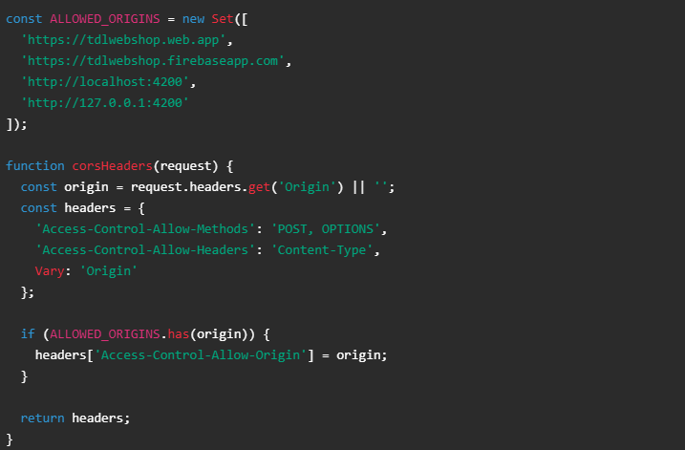

1. kódrészlet. Cloudflare Worker AI-proxy CORS-szűréssel.
A megoldás lényege, hogy a proxy csak a saját TDLWebshop domain URL-jéről érkező kérést szolgálja ki – minden más Origin esetén üres Allow-Origin headert ad vissza, így a böngésző elutasítja a választ. Erre azért van szükség, mert ha bárki ismeri a proxy URL-jét, egyébként ingyen használhatná az AI-szolgáltatást a saját API-kulcsom terhére. Az OpenRouter-kulcs ezen felül a Worker környezeti változójában (env.OPENROUTER_KEY) tárolódik, nem a forráskódban, így a GitHub repóból sem szivároghat ki. A megoldás nem ad teljes védelmet visszaélés ellen – egy elhatározott támadó hamis Origin headert is küldhet közvetlen HTTP-hívással –, ehhez éles környezetben rate-limit vagy felhasználói tokenhez kötött kvóta is szükséges lenne. Tudatos MVP-korlát, hogy ezeket a következő iterációba terveztem.

9.1. MVP-korlátok biztonsági szempontból
A rendszer szándékosan nem vállalja egy teljes pénzügyi backend szerepét. A bankkártya-elfogadás, a szerveroldali ár-újraszámolás, a készletfoglalás és az ERP-szintű integráció további fejlesztési irányok, nem hibák. Az AI-asszisztensnél a CORS-beállítás önmagában nem véd meg minden visszaéléstől; éles környezetben rate limit, kvóta vagy felhasználóhoz kötött híváskorlátozás tudná tovább erősíteni.

10. Tesztelés
Az volt a célom a teszteléssel, hogy a rendszer fontosabb folyamatai ne csak papíron legyenek megtervezve, hanem a gyakorlatban is ellenőrizhetők legyenek. Ezt automatikus tesztekkel és kézi ellenőrzéssel vizsgáltam. Az automatikus tesztek a CI-folyamatban is lefutnak, így a GitHub Actions zöld állapota jó visszajelzés arra, hogy a build és a tesztek rendben vannak. A kézi tesztelésnél azt néztem, hogy a felületen minden úgy működik-e, ahogy kell — helyesen jelennek meg a hibák, működik a rendelési folyamat, és különböző helyzetekben is stabil marad a rendszer. Külön figyeltem a checkoutra és a rendelés létrejöttére, a státuszváltásra és a hozzá tartozó készletmódosításra, a jogosultságok érvényesítésére, a CSV-importra és az AI-asszisztens válaszaira.
9. táblázat – Tesztelési terv összefoglalása
Tesztazonosító | Folyamat | Elvárt eredmény | Bizonyíték
T1 | Regisztráció és belépés | Felhasználó profilja létrejön, tiltott user üzenetet kap. | Kézi teszt
T4 | Checkout-validáció | Hibás e-mail/telefon nem enged tovább. | Képernyőkép
T5 | Sikeres rendelés | Rendelés létrejön Firestore-ban és adminban látszik. | Kézi teszt
T6 | Admin státuszváltás | Audit és készletváltozás rögzödik. | Automatikus/kézi
T7 | CSV-import | Hibás sorok jelzödnek, érvényes sorok menthetők. | Kézi teszt
T8 | PDF-bizonylat | PDF tartalmazza az adatokat és nem csúszik össze. | Képernyőkép
T9 | AI-asszisztens | Releváns kérdésre domain-válasz, irrelevánsra elhatárolás. | Kézi teszt
T10 | CI | GitHub Actions build/test zöld. | Képernyőkép

10.1. Build és CI
A projekt CI-folyamata GitHub Actions segítségével fut, és minden fontosabb commit után ellenőrzi, hogy a rendszer továbbra is buildelhető-e, és a tesztek hibamentesen lefutnak-e. A zöld CI-állapot képernyőképe gyorsan és jól bizonyítja, hogy a projekt nem csak lokálisan működik.

10.2. Kézi tesztjegyzőkönyv
A kézi tesztelés során nem csak a sikeres eseteket vizsgáltam, hanem a hibás bemeneteket és a tiltott műveleteket is. Egy webshopnál nem elég, hogy helyes adatokkal minden működik, azt is látni kell, hogyan reagál a rendszer hibás használat esetén. A checkout oldalon például külön ellenőriztem azt az esetet, amikor a felhasználó hibás e-mail-címet vagy telefonszámot ad meg: a rendszer ilyenkor nem engedi véglegesíteni a rendelést, hanem hibaüzenetet jelenít meg, és jelzi, melyik mezőt kell javítani. A teljes tesztjegyzőkönyv az M1 mellékletben található.
A főbb tesztesetekhez mind a pozitív, mind a negatív vagy hibás bemenetű változatot megnéztem. A checkoutnál a pozitív eset a helyes e-mail-, telefon- és számlázási adatokkal lefutó rendelés, a negatív eset a hibás e-mail-formátum vagy rövid telefonszám, amikor a rendszer hibaüzenettel megakasztja a folyamatot. Az admin műveleteknél a pozitív eset egy bejelentkezett admin státuszváltása, a negatív eset az, amikor egy egyszerű felhasználó próbál Firestore-hívással rendelést módosítani – ezt a Firestore-szabály utasítja el. A CSV-importnál a pozitív eset a megfelelő szerkezetű fájl betöltése, a negatív eset egy rossz elválasztású vagy hiányzó kötelező oszlopú fájl, amelyet a validáció nem enged menteni. Az AI-asszisztensnél pozitív eset egy katalógusban szereplő termékre vonatkozó kérdés, negatív eset egy teljesen irreleváns kérdés (pl. "mennyi az időjárás holnap"), amelyre az asszisztens szándékosan nem ad érdemi választ, hanem visszairányít a katalógusra.

11. Bizonyítékok összefoglalása
Az alábbi táblázat a dolgozat főbb állításait kapcsolja össze konkrét bizonyítékokkal. Minden sorban szerepel egy fontos elem, az, hogy a dolgozatban hol vagy melyik mellékletben jelenik meg, és az is, hogy a rendszer működéséből mit igazol. A táblázat összegyűjti a dolgozat fő érveinek bizonyítási vázát.
Bizonyíték | Hol szerepel / hol ellenőrizhető | Mit igazol
GitHub Actions zöld CI-képernyőkép | Reprodukálhatóság és tesztelés fejezet | A projekt tiszta környezetben is buildelhető és tesztelhető.
Firestore-rules kódrészlet | Biztonsági fejezet | A jogosultságok nem csak kliensoldali, hanem adatbázis szinten is kezeltek.
Checkout-validáció képernyőkép | GUI/UX és tesztelés fejezet | A hibás bemeneteket a rendszer felhasználói szinten is kezeli.
Helyszíni vásárlás képernyőkép | Megvalósítás fejezet | Az admin oldali belső bolti folyamat is működik.
PDF-bizonylat képernyőkép | Megvalósítás és eredmények fejezet | A rendelési adatból strukturált dokumentum készül.
AI-asszisztens képernyőkép | MI-használat és megvalósítás fejezet | A rendszerben működő AI-funkció elkülönül a fejlesztést segítő AI-használattól.

12. Reprodukálhatóság, CI és deploy
Egy szakdolgozati projekt akkor igazán jó, ha nem csak a saját gépemen fut, hanem más környezetben is elindítható. Emiatt vált fontos részévé a README, a minta környezeti változók, a telepítési leírás és a CI-ellenőrzés. A repóban nem maradt érzékeny adat, node_modules-mappa, buildelt fájl vagy géphez kötött konfiguráció. A kódban csak az szerepel, amire a futtatáshoz és a megértéshez szükség van. A titkokat környezeti változókban vagy szolgáltatói secretként kezelem, nem a forráskódban: az OpenRouter-kulcs például csak a proxy oldalon érhető el. A deploy két részből áll. A frontend Firebase Hostingra kerül, az AI-asszisztens proxyja pedig egy Cloudflare Worker-en fut. Így a kliensoldal soha nem kap közvetlenül kulcsot, és a külső AI-hívások is biztonságosabban kezelhetők.
10. táblázat – Reprodukciós és deploy-lépések
Lépés | Parancs / ellenőrzés | Cél
Függőségek telepítése | npm install | Angular-projekt függőségeinek telepítése.
Build | npm run build && npm test | Frontend buildelhetőségének és tesztjeinek ellenőrzése.
Hosting deploy | firebase deploy --only hosting | Frontend publikálása.
Firestore-rules deploy | firebase deploy --only firestore:rules | Biztonsági szabályok élesítése.
Worker deploy | npx wrangler deploy | OpenRouter-proxy publikálása.

13. Mesterséges intelligencia használata a fejlesztés során
A szakdolgozat készítése során több mesterségesintelligencia-eszközt is használtam, köztük a ChatGPT-t, a Codexet és a Claude.ai-t. Ezeket főként ötletelésre, kódrészletek átgondolására, hibakeresésre, dokumentációs vázlat készítésére, valamint a szövegek nyelvi finomítására alkalmaztam. Az AI-eszközök használata több ponton is gyorsította a munkát, ugyanakkor fontos volt, hogy a kapott javaslatokat minden esetben saját ellenőrzés után használjam fel. A fejlesztés során használt AI-eszközök és a rendszerben működő AI-asszisztens nem ugyanazt a szerepet töltik be: előbbiek a munkát segítették, utóbbi pedig a TDLWebshop egyik funkciója.
Az AI különösen akkor volt hasznos, amikor egy-egy megoldást több szempontból kellett átgondolni, vagy gyorsan kellett alternatívát keresni egy hibás vagy nem megfelelő részlet helyett. Ez főleg a funkciók tervezésénél, a kódlogika átnézésénél és a dokumentáció szerkezetének kialakításánál segített. A táblázatok és diagramok elkészítésében is támogatást adott, elsősorban abban, hogy az információk áttekinthetőbb formában jelenjenek meg, és könnyebb legyen a megfelelő szerkezet kialakítása. A javaslatokat viszont nem lehetett változtatás nélkül átvenni, mert előfordult, hogy túl általánosak voltak, vagy nem illeszkedtek pontosan a projekt felépítéséhez.
A javaslatokat sosem vettem át kritika nélkül. Mindig leellenőriztem, hogy a kód fordul-e, a tesztek lefutnak-e, és hogy a megoldás illeszkedik-e a projekt többi részéhez. Ha valami gyanús volt, akkor a hivatalos dokumentációval is összevetettem, vagy egy másik modellel rákérdeztem ugyanarra. Egy ilyen eset volt a Firestore rules írásánál: a javasolt szerepkör-ellenőrzés egy egyszerű request.auth.token.role == 'admin' formát használt, ami a deploy során nem dobott hibát, futtatáskor viszont minden jogosult kérés is elhasalt, mert nálam a szerepkör nem a tokenben volt eltárolva. Az emulator logjából láttam, hogy hol bukik el, és végül egy users/{uid} dokumentum role mezőjéből olvasó lookup-ra cseréltem a szabályt.
Egy másik példa a PDF-bizonylat oldaltöréseinél jött elő. Az AI azt javasolta, hogy a jsPDF táblázatkezelőjének alapbeállításával rajzoljam ki a tételsorokat, és ez egyoldalas rendelésnél tényleg jól is működött. A több tételes vásárlásnál viszont az oldaltörésnél nem jelent meg újra a fejléc, és a layout szétcsúszott. Végül kézzel kellett megírnom az oldaltörés-figyelést és a fejléc újrarajzolását. Ezek a tapasztalatok arra tanítottak meg, hogy az AI legtöbbször a leggyakoribb mintát javasolja, ami nem feltétlenül illik a saját projekt felépítéséhez. A sablonkódnál és a dokumentációs szövegezésnél a leggyorsabban használható volt, a kritikusabb üzleti logikánál viszont mindig szigorúbb ellenőrzés kellett.
A rendszerben működő AI-asszisztens ettől eltérő célt szolgál. Nem teljes műszaki tanácsadást ad, és nem helyettesíti a szakértői döntést, hanem inkább abban segít, hogy a felhasználó a termékkatalógus alapján gyorsabban eligazodjon. A célja az, hogy az alapvető kérdésekre irányt mutató választ adjon, és segítse a termékek közötti tájékozódást. Ha nincs pontos találat, vagy a rendelkezésre álló adat nem elég biztos válaszhoz, akkor inkább további egyeztetést javasol. Ezzel az asszisztens egyszerre marad hasznos és korlátozott, ami egy szakmai webshop esetében kifejezetten fontos.
Voltak részek, ahol szándékosan nem használtam AI-t. Az MVP-határ meghúzását, a funkciók fontossági sorrendjét és a vállalt korlátok meghatározását saját döntésnek tartottam, mert ezek adják a dolgozat saját érvkészletét. A 14. fejezet összefoglalója és a saját értékelésem szövege is teljes egészében saját megfogalmazásban készült. A biztonsági kockázatok átgondolásánál csak a szintaxishoz kértem segítséget, a kockázati listát és a Firestore rules logikáját magam állítottam össze. Összességében az AI segített gyorsítani a munkát, de nem volt olyan rész, amit nélkülem készített volna. Ha új projektet kezdenék, valószínűleg ugyanígy használnám, csak még szigorúbban néznék rá a kódba kerülő részekre.
11. táblázat – AI-használat és ellenőrzés
AI-használat területe | Használat célja | Ellenőrzés
Ötletelés | Funkciók, MVP-határ és dokumentáció átgondolása. | Konzulensi elvárásokkal való összevetés.
Kódreview | Hibák, jogosultságok, validáció és tranzakciók átnézése. | Kódolvasás, build és teszt.
Dokumentáció | Fejezetvázlat és biztonsági alapok előkészítése. | Saját átírás és szakmai ellenőrzés.
AI-asszisztens funkció | Katalógushoz kötött válaszadás. | Tesztkérdések kipróbálása.

14. Összefoglalás, korlátok és továbbfejlesztés
A TDLWebshop egy épületgépészeti webshop és adminisztrációs rendszer MVP-je: vásárlói oldal, admin felület, Firestore-adatmodell, jogosultsági szabályok, PDF-bizonylat, CSV-import, készletkezelés és AI-asszisztens együttesen alkotják. A munka legerősebb része szerintem az volt, hogy ezeket a funkciókat sikerült összekapcsolni: a vásárlói rendelés nem önmagában jelenik meg, hanem az admin felületen is, státuszt kap, kapcsolódik a PDF-bizonylathoz és a készletlogikához. A helyszíni vásárlás és a mentett vásárló kezelése pedig külön domainértéket adott a rendszernek.
A fejlesztés során voltak nehezítő tényezők. Az egyik, hogy nem fizettem elő a Firebase-re, ezért az ingyenes verzió korlátai miatt sok mindent körültekintőbben kellett megoldani. A PDF-generálással is sok idő elment, mert úgy kellett összerakni, hogy működjön is, közben jól is nézzen ki. A rendszernek vannak tudatos korlátai: nincs benne teljes pénzügyi integráció, a szerveroldali áru-újraszámolás és a készletfoglalás még továbbfejleszthető, az AI-asszisztensnél pedig hasznos lenne a rate limit és a kvóta erősítése. Ezeket inkább továbbfejlesztési iránynak tartom, nem hibának.
Amire a legbüszkébb vagyok, az a kinézet és az, hogy mennyire összetett admin oldalt és jogosultságkezelést sikerült létrehozni. Ezek sokat hozzátesznek ahhoz, hogy a rendszer ne csak egy egyszerű bemutató legyen, hanem összerakott, használható projekt. Ha újra kezdeném, valószínűleg több időt hagynék a tervezésre, és az elején jobban átgondolnám, milyen újdonságokat lehetne még beépíteni; ötletem most is van arra, merre lehetne továbbfejleszteni.

Irodalomjegyzék
[1] Angular – Hivatalos dokumentáció. https://angular.dev/
[2] Firebase – Hivatalos dokumentáció. https://firebase.google.com/docs
[3] Cloud Firestore Security Rules – Hivatalos dokumentáció. https://firebase.google.com/docs/firestore/security/get-started
[4] Cloudflare Workers – Hivatalos dokumentáció. https://developers.cloudflare.com/workers/
[5] OpenRouter – Hivatalos dokumentáció. https://openrouter.ai/docs
[6] GitHub Actions – Hivatalos dokumentáció. https://docs.github.com/actions

Mellékletek
M1. Kézi tesztjegyzőkönyv kitöltött állapotban (repó: docs/testing/manual-test-log.md).
M2. Kiemelt kódrészletek a repóban: checkout (src/pages/checkout/checkout.ts), OrderService (src/app/services/order.service.ts), Firestore rules (firestore.rules), InvoiceService (src/app/services/invoice.service.ts), AI proxy (workers/openrouter-proxy/src/index.js).
M2.1. ábra: Útvonalkezelés és lazy loading megvalósítása az Angular alkalmazásban. A kódrészlet azt mutatja be, hogyan vannak elkülönítve a publikus, vásárlói és adminisztrációs felületek, valamint hogyan töltődnek be az egyes oldalak csak szükség esetén.
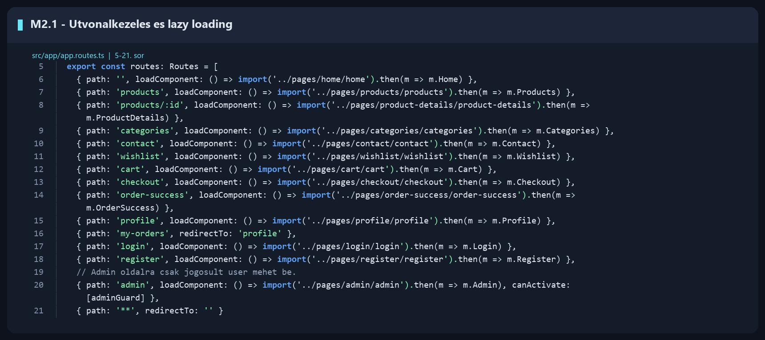
M2.2. ábra: Admin útvonalvédő működése. A kódrészlet szemlélteti, hogy az admin felület csak megfelelő jogosultságú felhasználó számára érhető el.
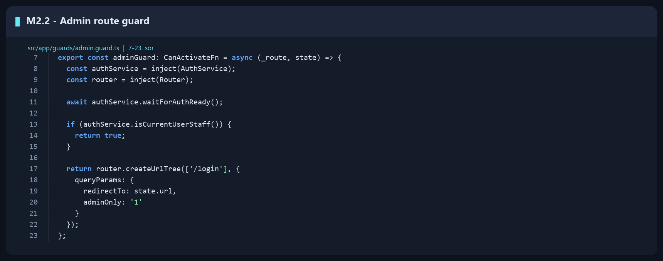
M2.3. ábra: Felhasználói szerepkör ellenőrzése. A részlet azt mutatja, hogyan különbözteti meg a rendszer a vásárlói, dolgozói és adminisztrátori jogosultságokat.
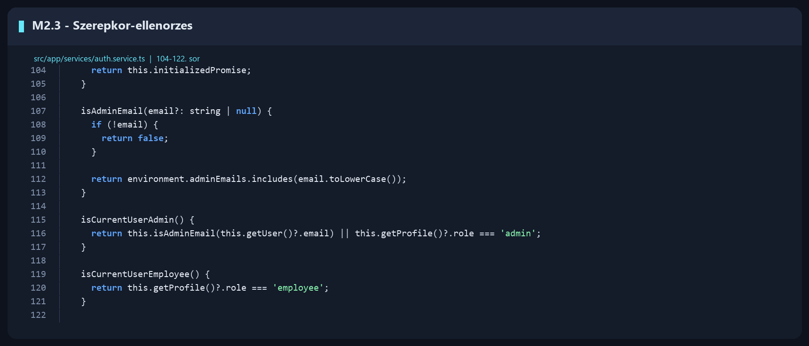

M2.4a. ábra: Firestore admin és aktív felhasználó ellenőrző függvények. A részlet bemutatja, hogyan azonosítja a szabályrendszer az admin e-mail címeket, a bejelentkezett felhasználót, valamint azt, hogy a felhasználói dokumentum alapján aktívnak tekinthető-e a user.
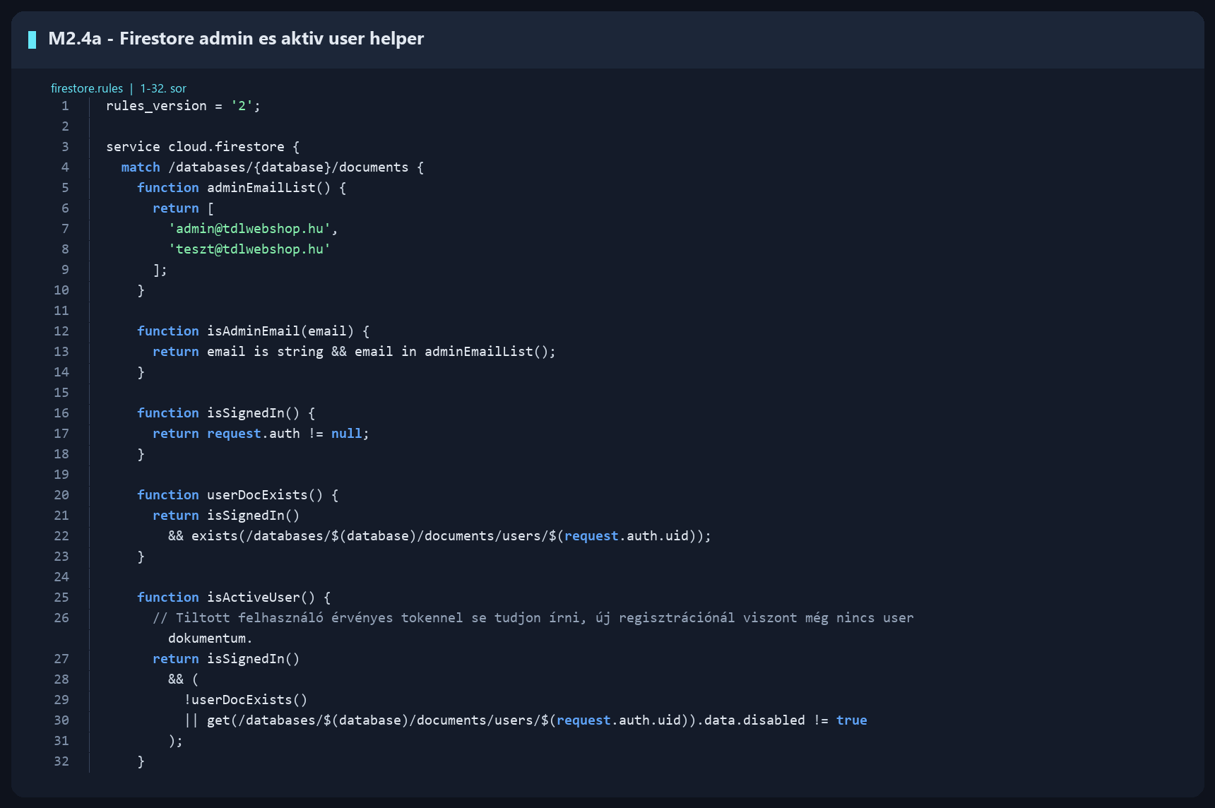
M2.4b. ábra: Firestore admin jogosultság ellenőrzése. A kódrészlet azt szemlélteti, hogy a rendszer tokenben szereplő admin e-mail vagy felhasználói dokumentumban tárolt admin szerepkör alapján engedélyezi az admin műveleteket.
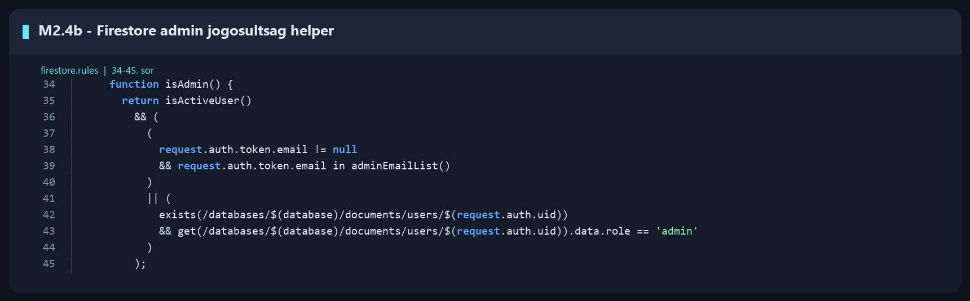

M2.4c. ábra: Firestore termék- és tartalomkezelési szabályok. A részlet bemutatja, hogy a termékek nyilvánosan olvashatók, de létrehozásuk, módosításuk és törlésük admin vagy megfelelő dolgozói jogosultsághoz kötött.
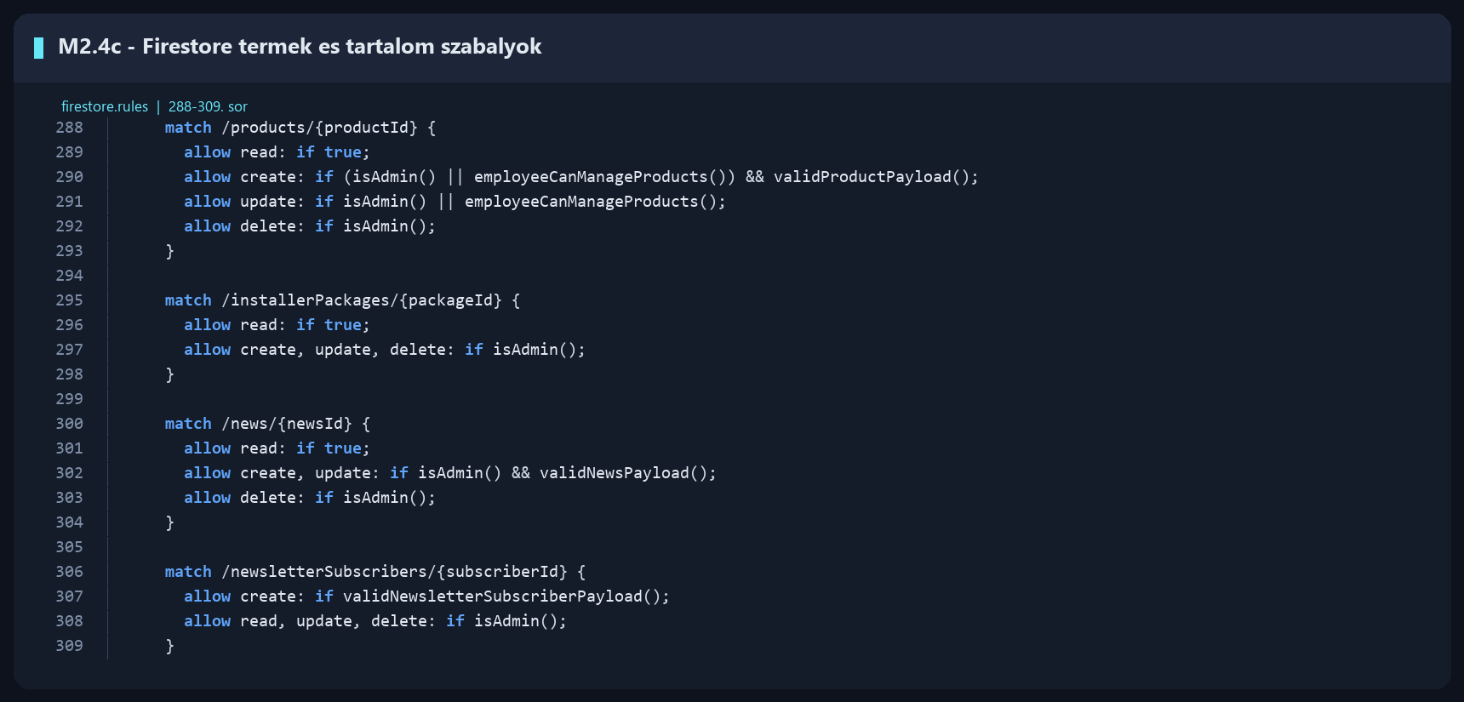
M2.4d. ábra: Firestore rendeléskezelési szabályok. A kódrészlet azt mutatja, hogyan korlátozza a rendszer a rendelések létrehozását, olvasását, módosítását és törlését admin, dolgozói vagy rendeléstulajdonosi jogosultság alapján.
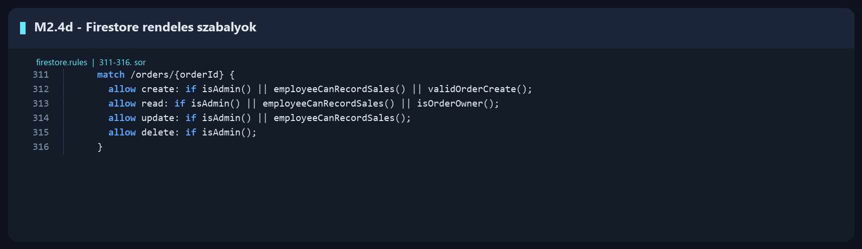
M2.5. ábra: Rendelés adatmodellje. A részletben látható, hogy a rendelés milyen mezőkből épül fel, beleértve a vásárlói adatokat, tételeket, összegeket és státuszokat .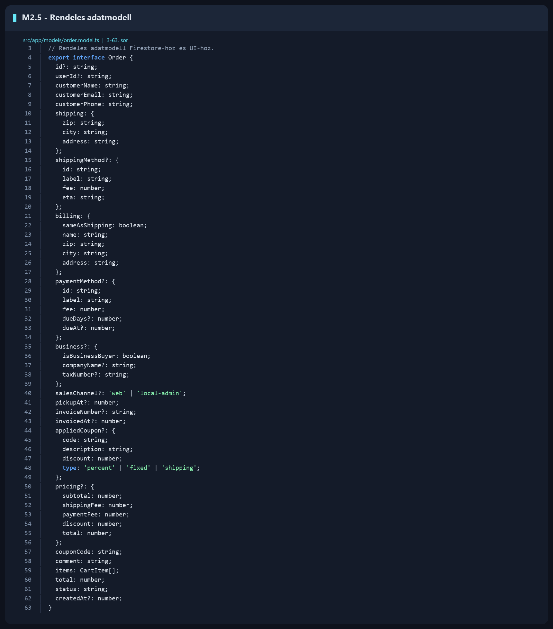

M2.6a. ábra: Checkout validáció és összegszámítás. A kódrészlet azt szemlélteti, hogyan ellenőrzi a rendszer a rendeléshez szükséges adatokat, majd hogyan számolja ki a szállítási díjat, kedvezményt és végösszeget.
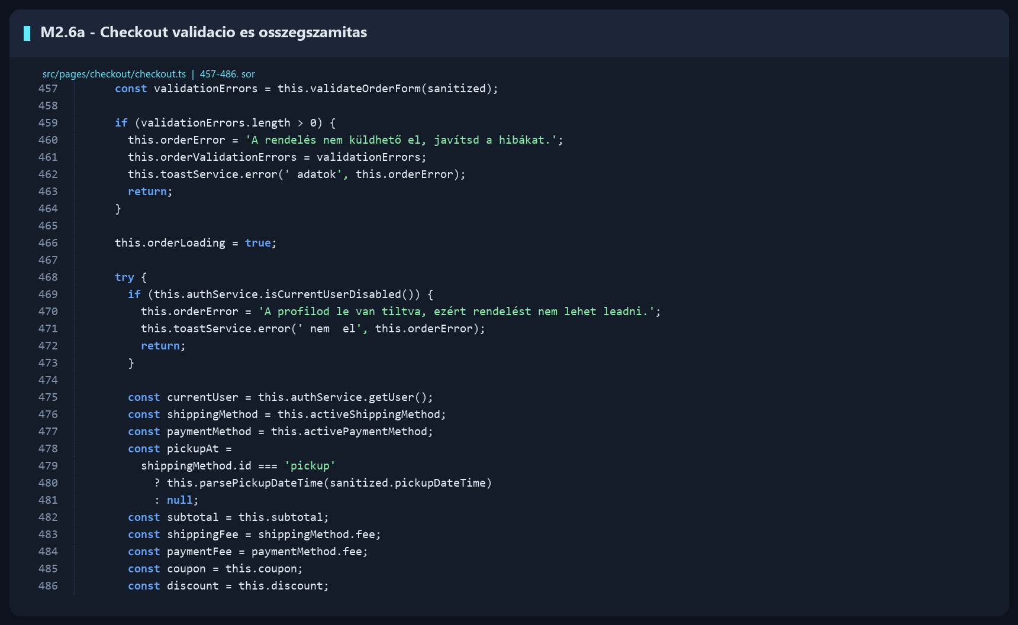

M2.6b. ábra: Rendelés objektum összeállítása. A részlet bemutatja, hogy a checkout folyamat során a rendszer milyen vásárlói, szállítási, számlázási, fizetési és kuponadatokat rendez egy menthető rendelési objektumba.
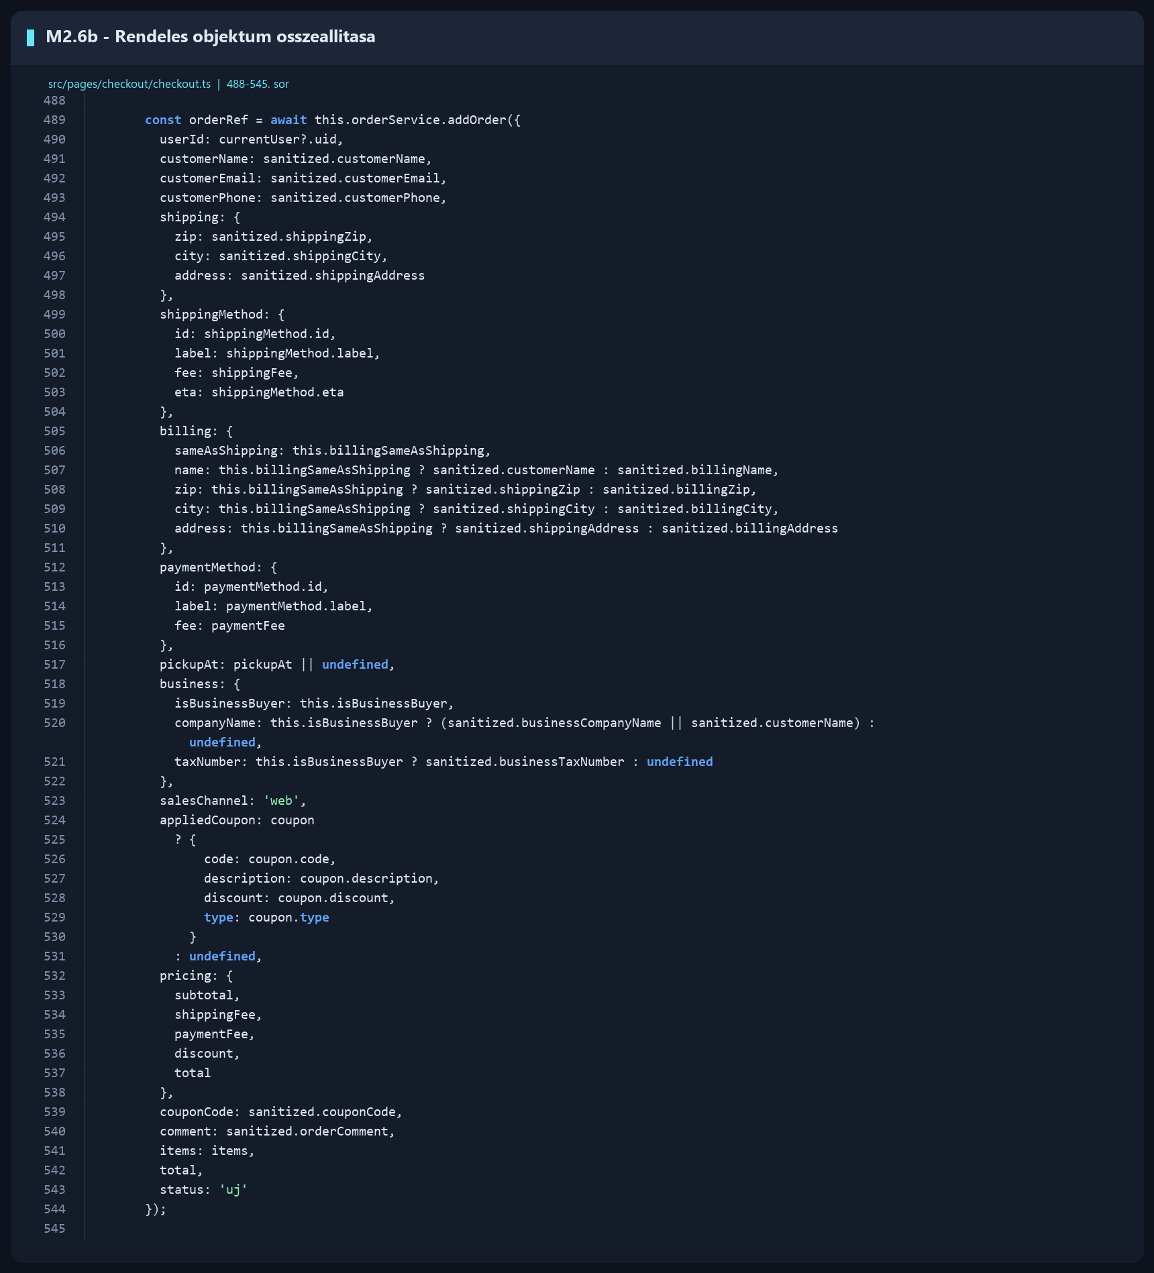

M2.6c. ábra: Rendelés összegzés és profilmentés. A kódrészlet azt mutatja, hogyan készül el a sikeres rendeléshez szükséges összegző adatcsomag, illetve hogyan kapcsolódik a rendelés mentése a bejelentkezett felhasználó profiladatainak frissítéséhez.
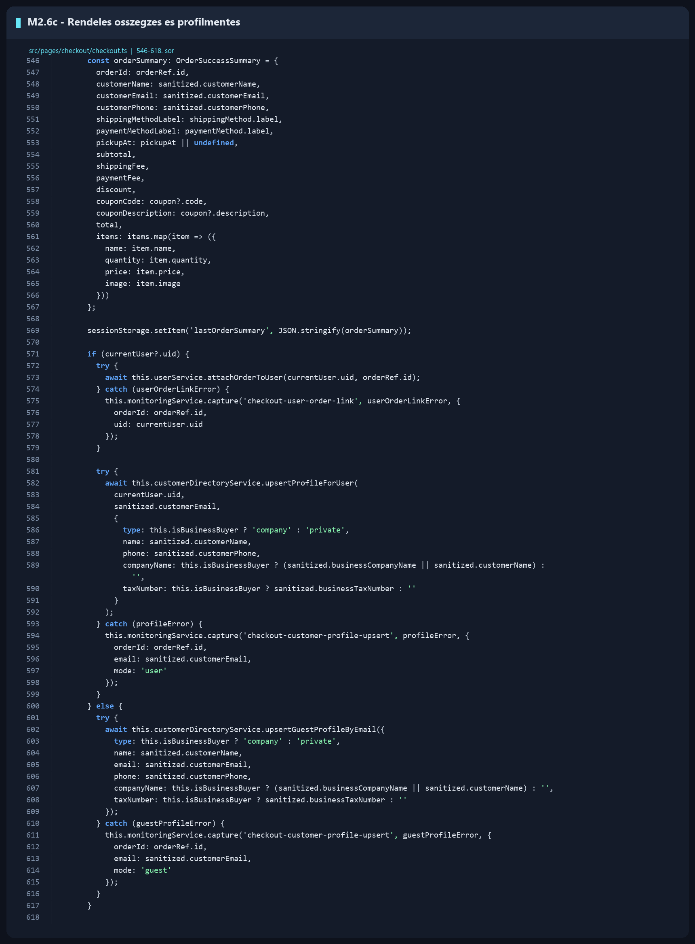

M2.7a. ábra: Checkout űrlaphibák gyűjtése. A részlet bemutatja, hogyan ellenőrzi a checkout oldal a kötelező mezőket, az e-mail címet, a telefonszámot, az adószámot és a szállítási adatokat.
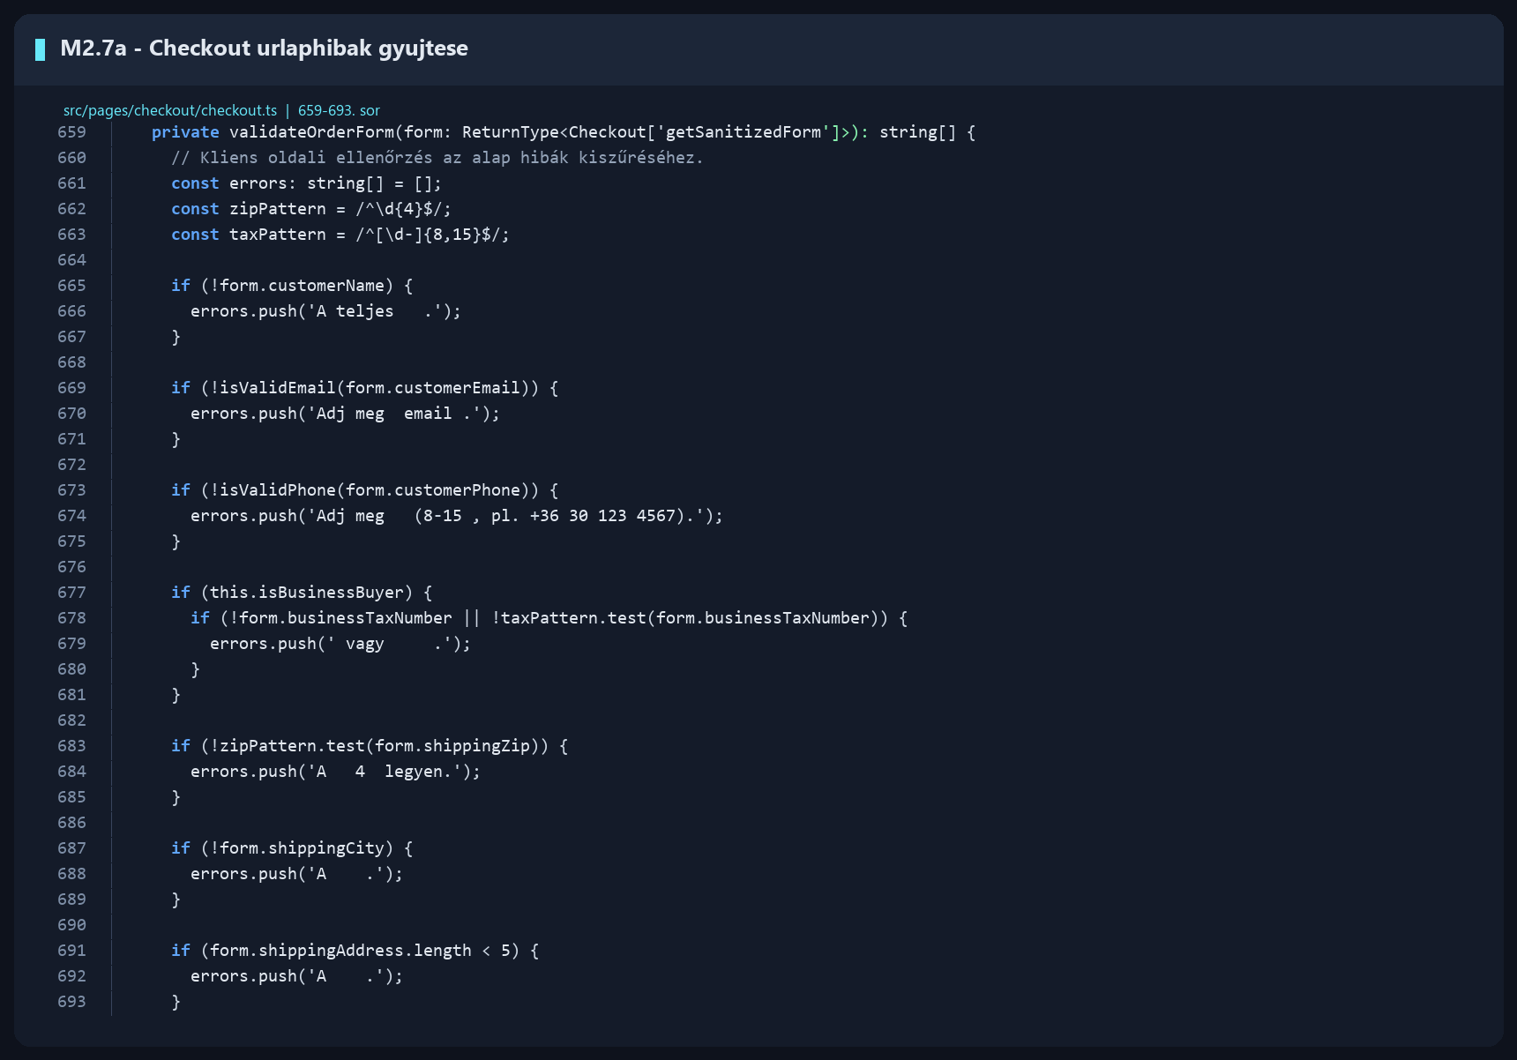
M2.7b. ábra: E-mail validációs segédfüggvény. A kódrészlet azt mutatja, hogyan szűri ki a rendszer az üres, túl hosszú, hibásan tagolt vagy érvénytelen domainnel rendelkező e-mail címeket.
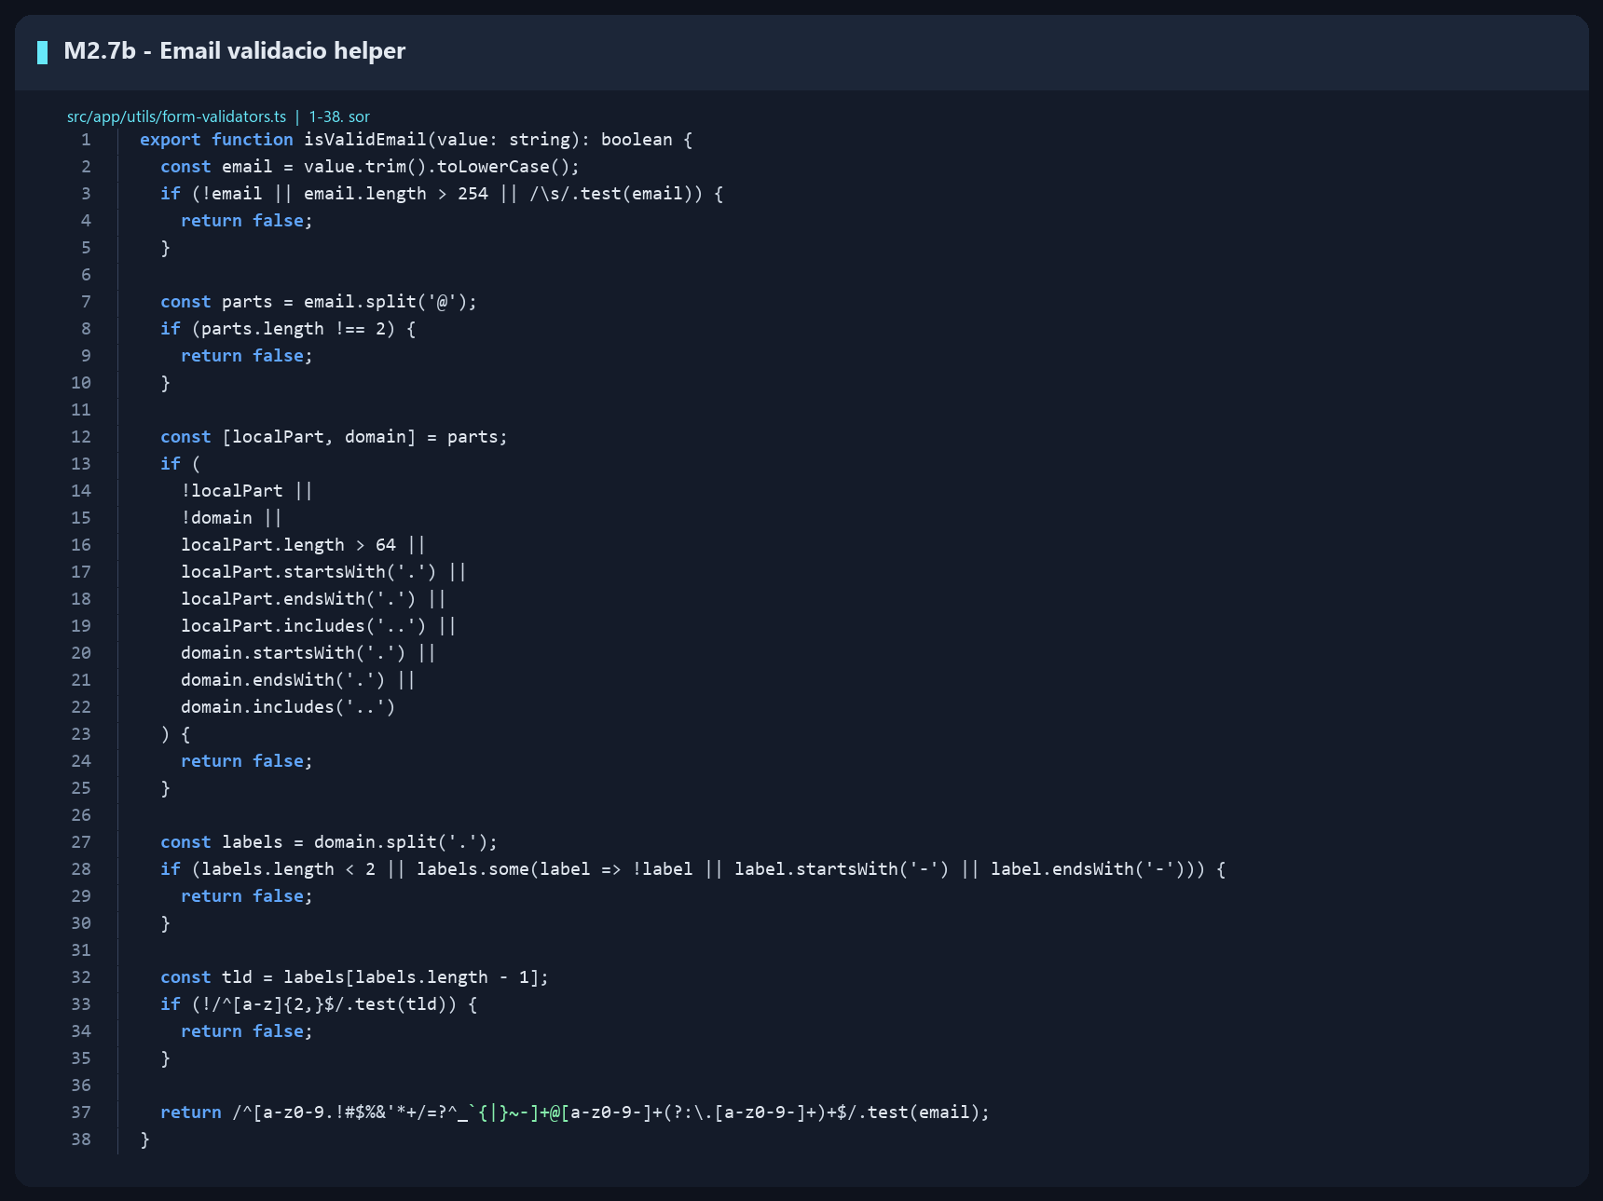
M2.7c. ábra: Telefonszám validációs segédfüggvény. A részlet bemutatja, hogyan kezeli a rendszer a magyar telefonszámformátumokat, a körzetszámokat és a nem megengedett karaktereket.
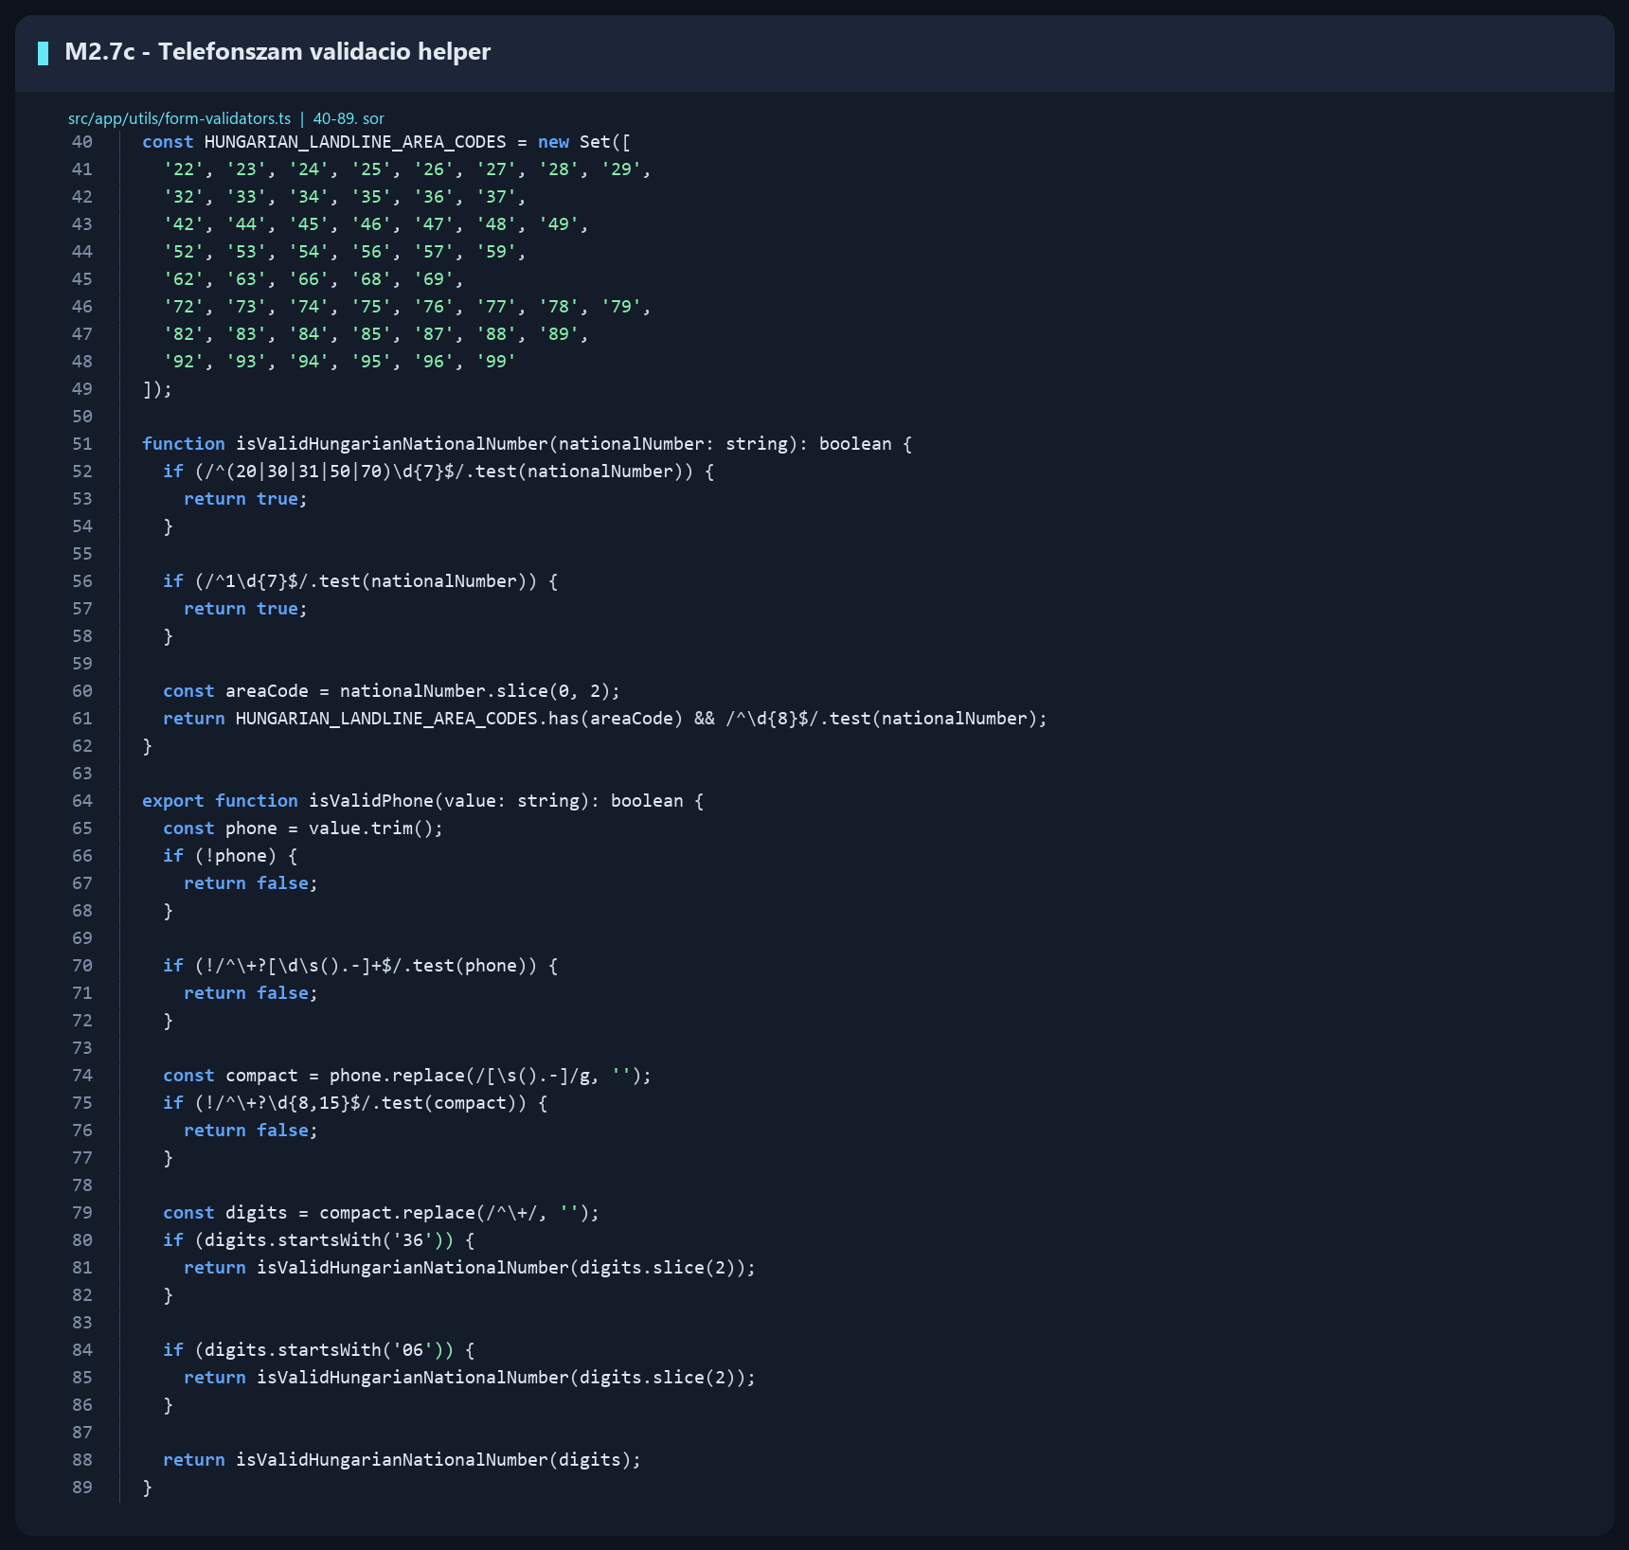

M2.8a. ábra: Rendelésstátusz tranzakció indítása. A kódrészlet bemutatja, hogyan keresi meg a rendszer a módosítandó rendelést, hogyan ellenőrzi az aktuális státuszt, és mikor szükséges készletkorrekciót végezni.
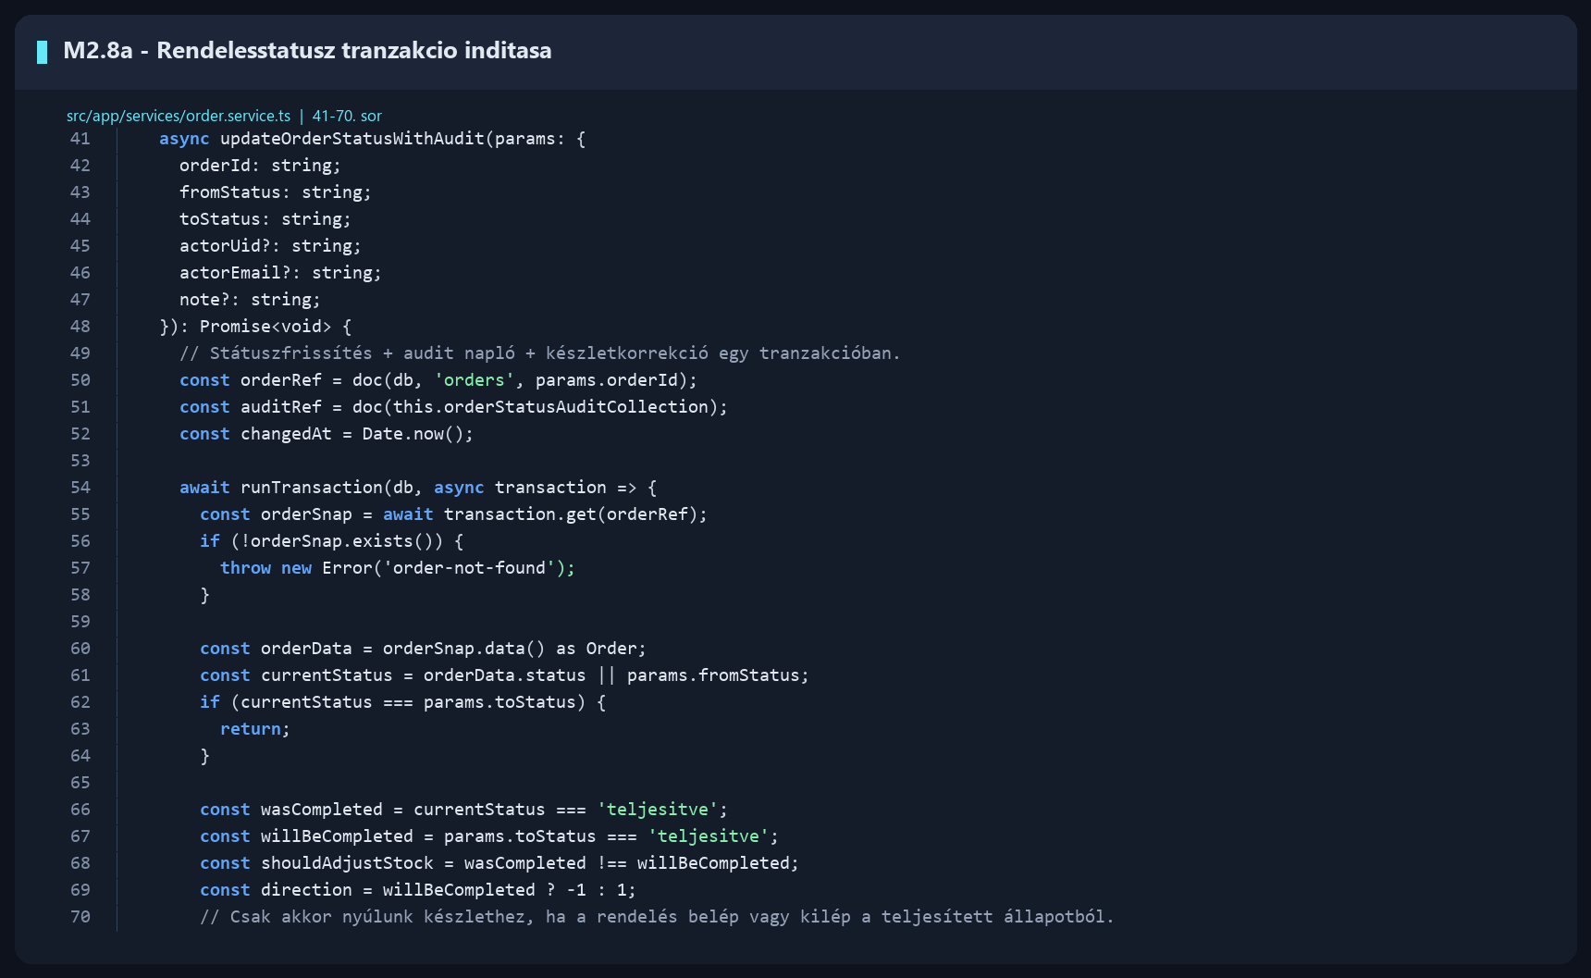
M2.8b. ábra: Készletkorrekció státuszváltáskor. A részlet azt szemlélteti, hogyan olvassa ki a rendszer a rendelés tételeihez tartozó termékeket, hogyan számolja ki a készletváltozást, és hogyan akadályozza meg a negatív készlet kialakulását.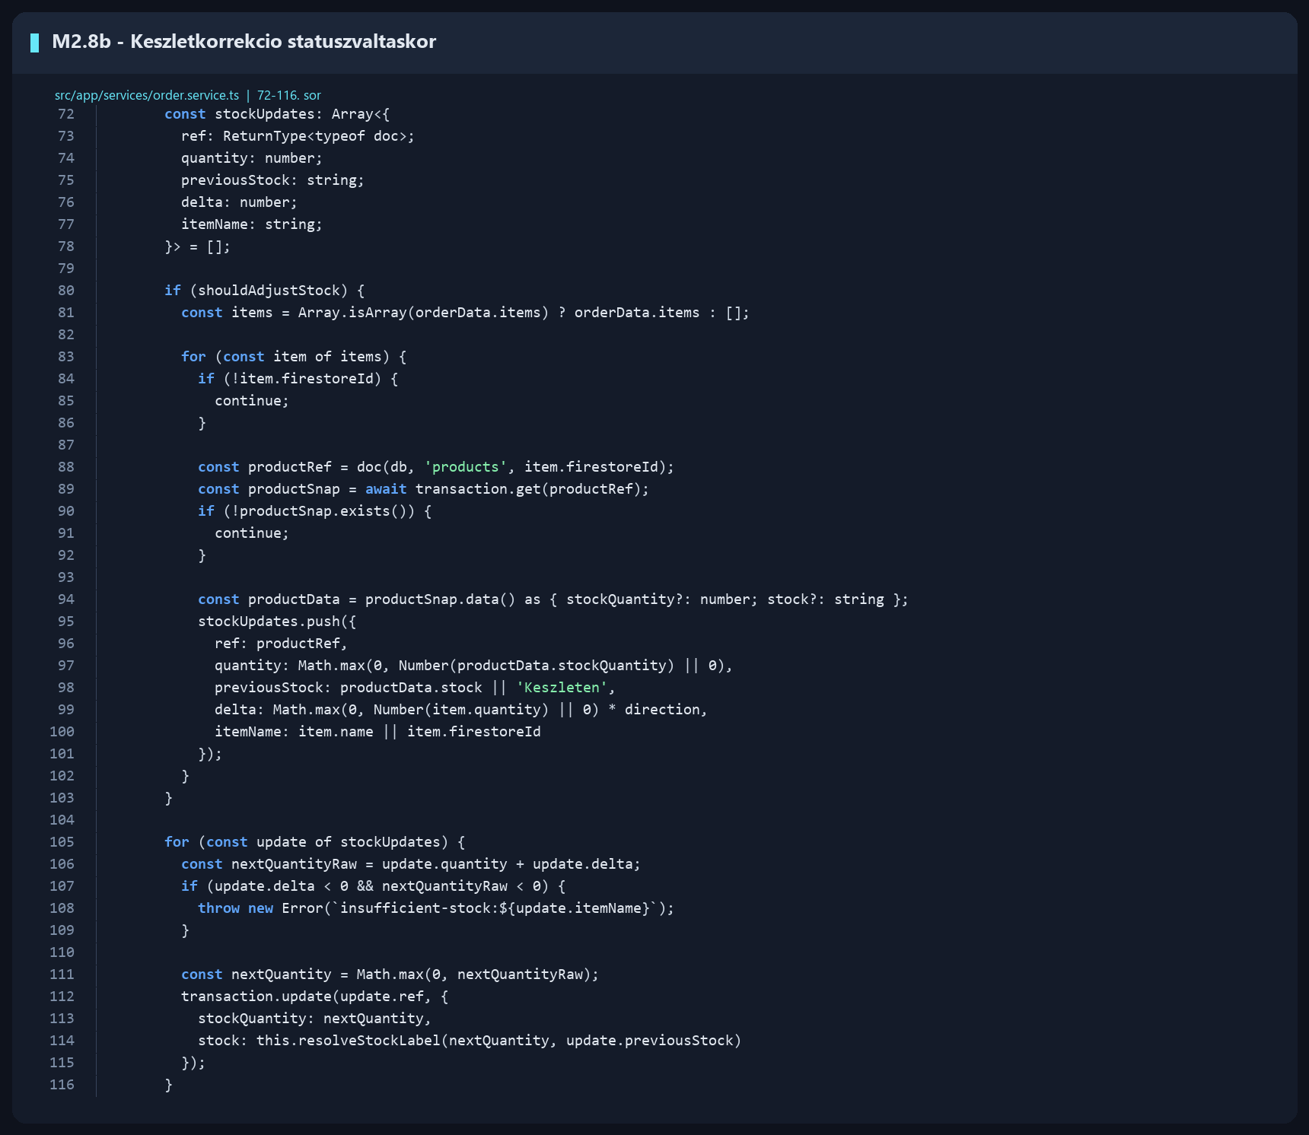
M2.8c. ábra: Rendelésfrissítés és audit napló. A kódrészlet bemutatja, hogyan menti a rendszer az új rendelésstátuszt, valamint hogyan rögzíti az admin műveletet az audit naplóban visszakövethetőség céljából.
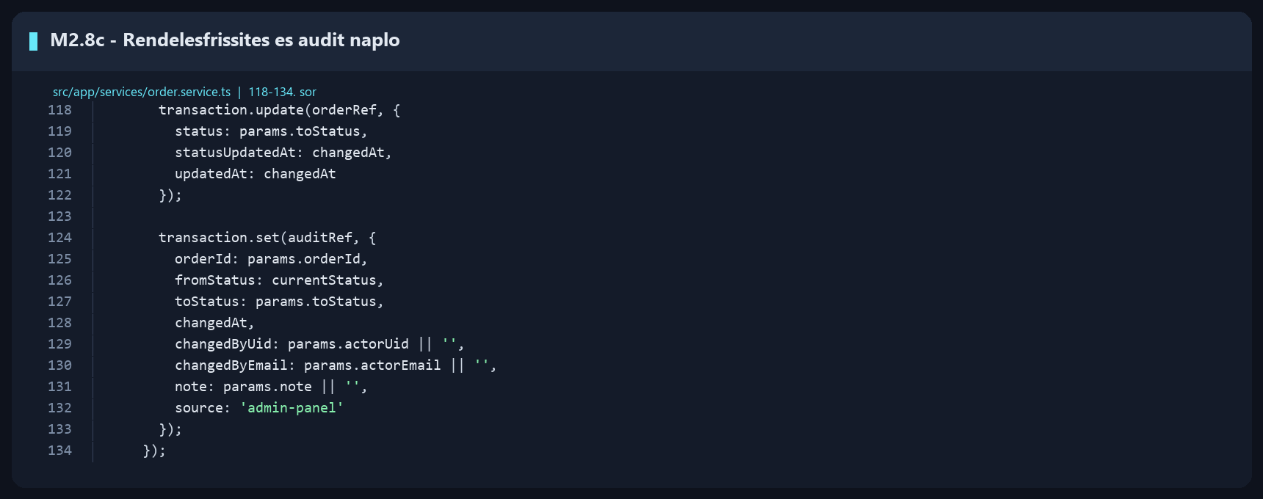
M2.9. ábra: Admin rendelésstátusz-váltás meghívása a felületről. A részlet azt mutatja, hogyan indítja el az admin felület a rendelés állapotának módosítását.
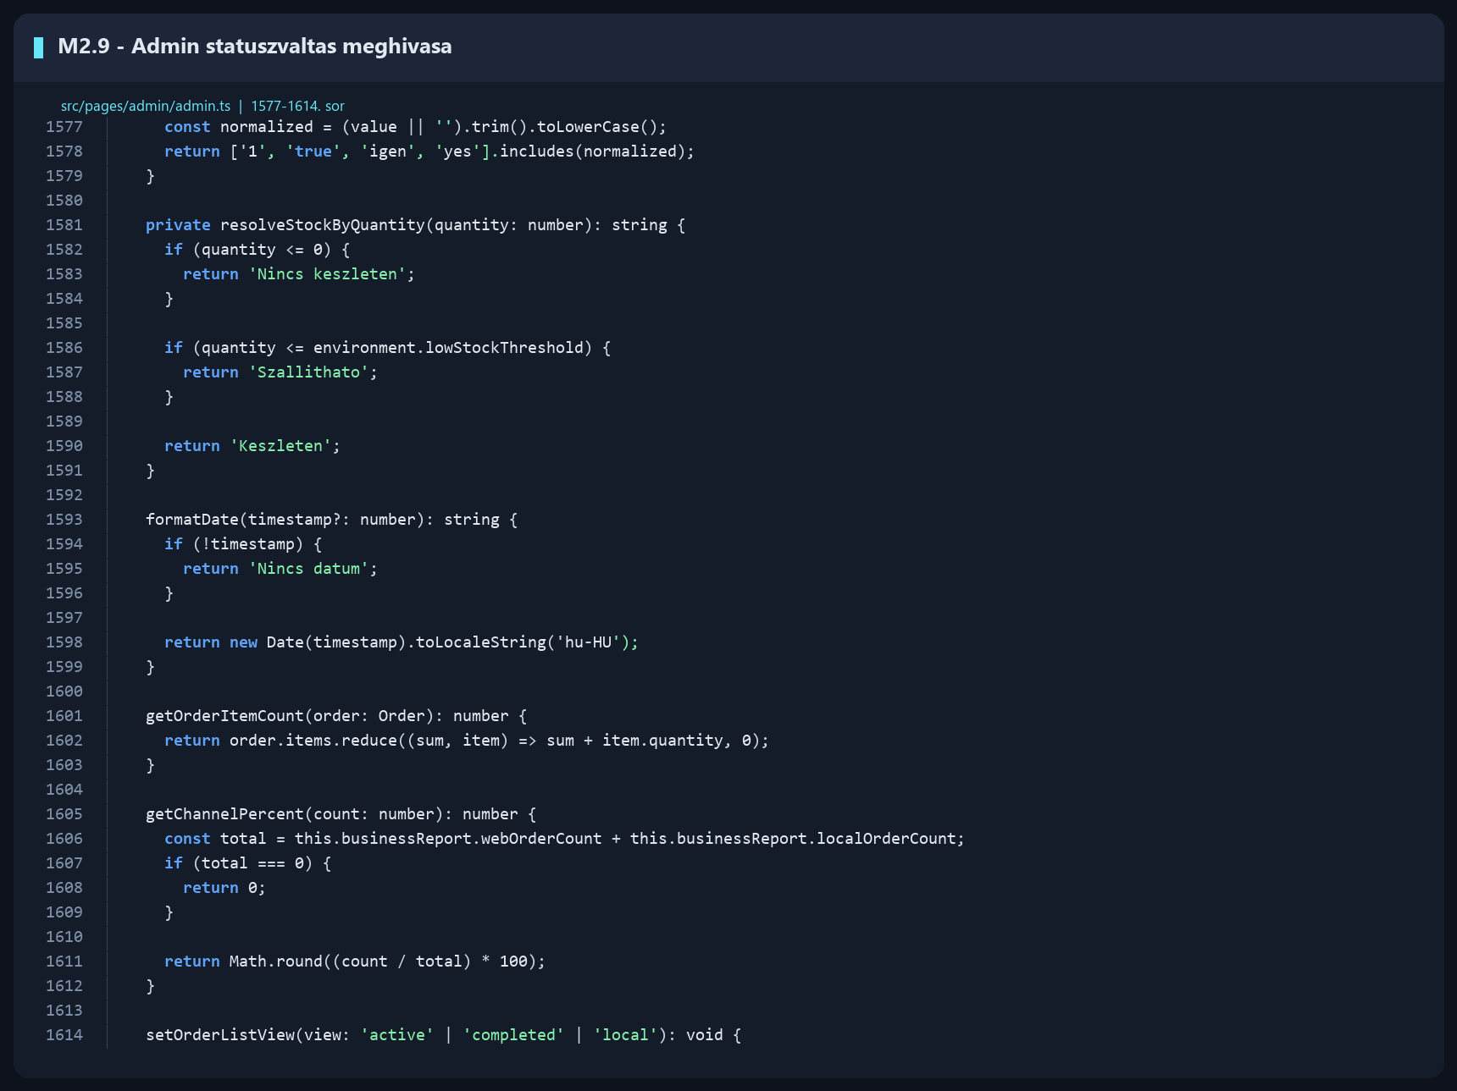

M2.10a. ábra: Helyszíni vásárlás összeg- és kedvezménycímkéi. A részlet bemutatja, hogyan számolja ki az admin felület a helyszíni vásárlás részösszegét, kedvezményét és végösszegét.
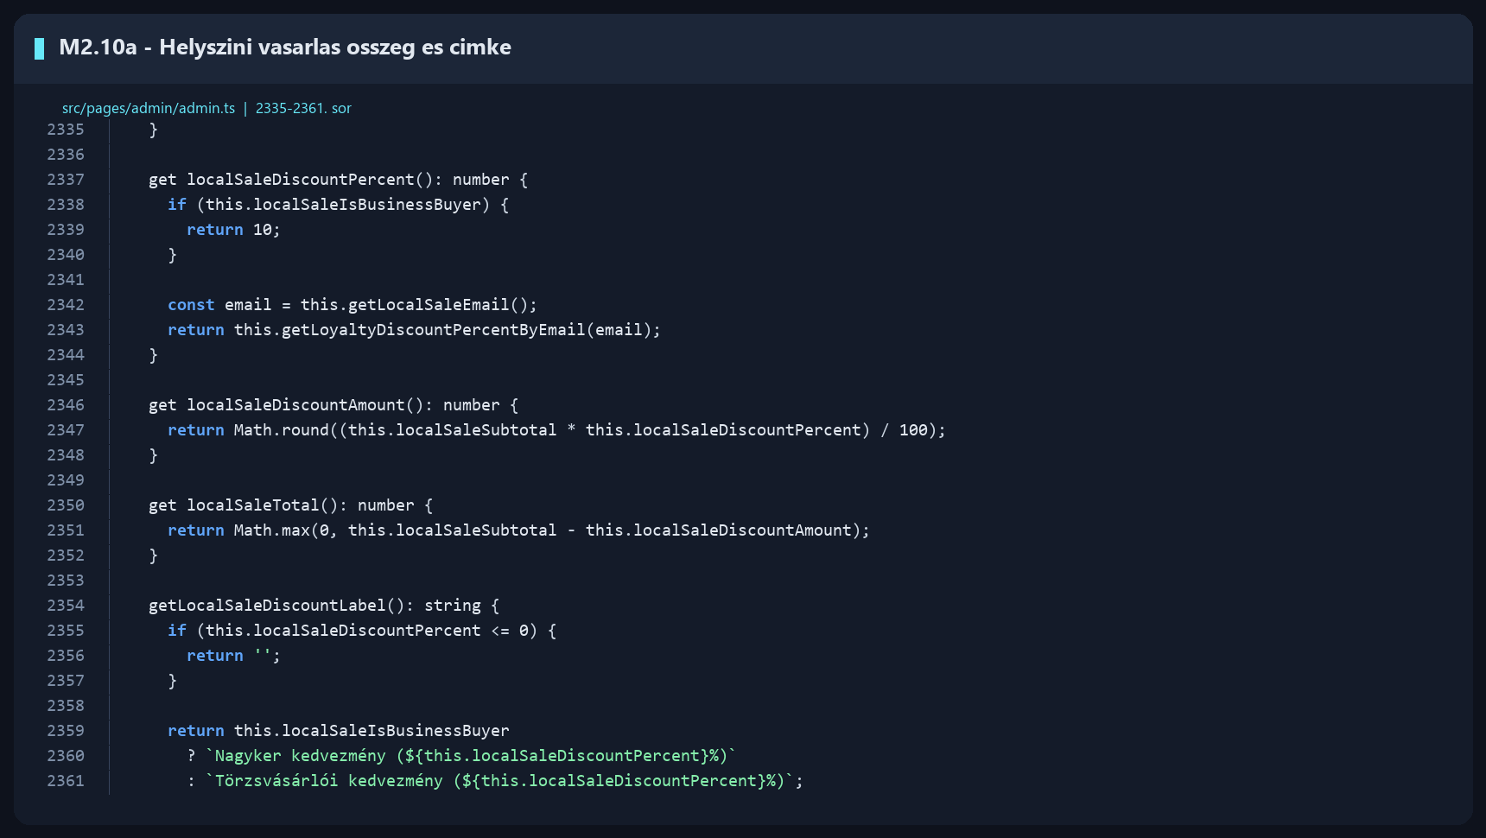
M2.10b. ábra: Mentett vásárló előző rendeléseinek kezelése. A kódrészlet azt mutatja, hogyan keresi vissza a rendszer a kiválasztott vásárló korábbi rendeléseit, és hogyan számolja ki az előzmények alapján járó kedvezményt.
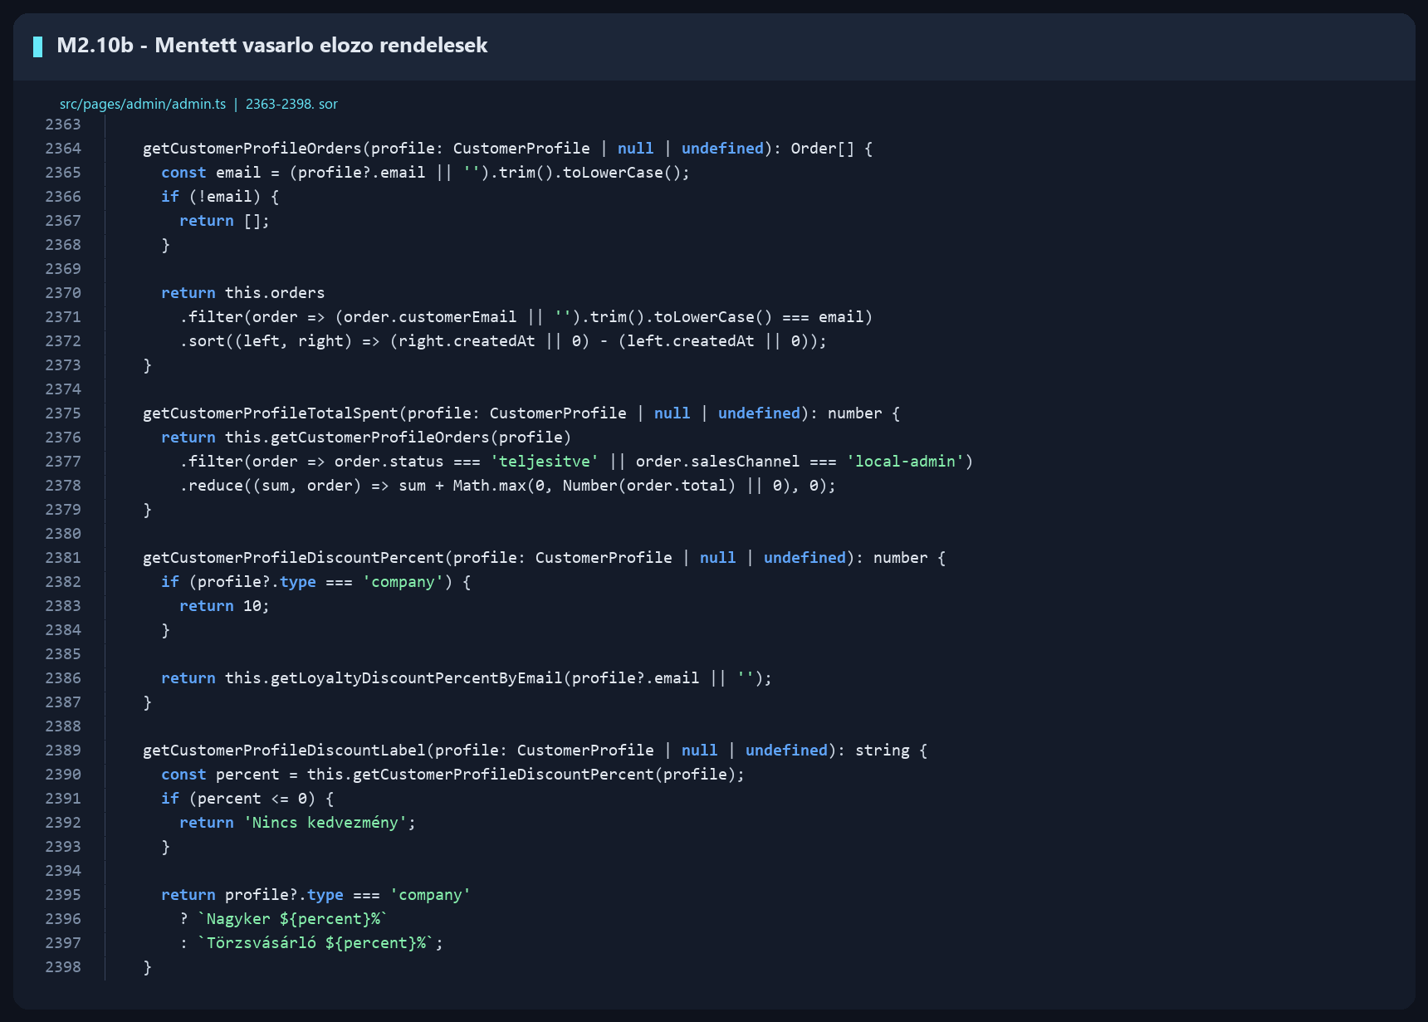
M2.10c. ábra: Mentett vásárló kiválasztása és kedvezménylogika. A részlet bemutatja, hogyan nyílik meg a vásárlói előzményablak, illetve hogyan dönt a rendszer a nagykereskedelmi vagy törzsvásárlói kedvezményről.
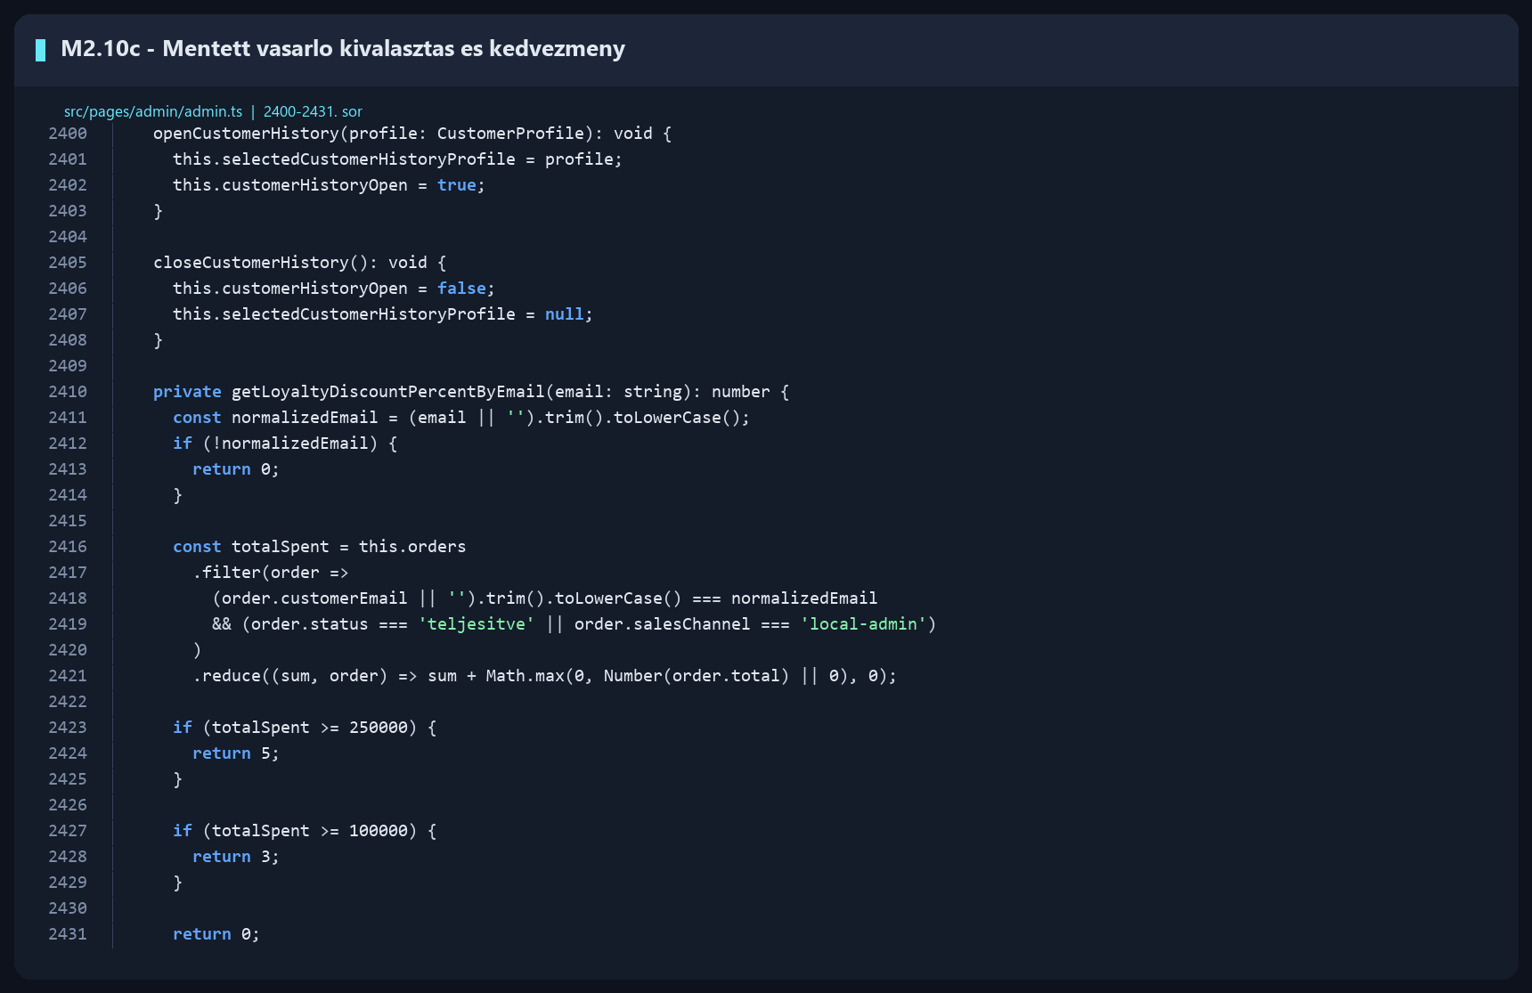

M2.10d. ábra: Helyszíni vásárlás elővalidációja. A kódrészlet azt mutatja, hogyan ellenőrzi a rendszer a belső jogosultságot, a kosár tételeit, a vásárlói adatokat, az e-mail címet, a telefonszámot és az adószámot.
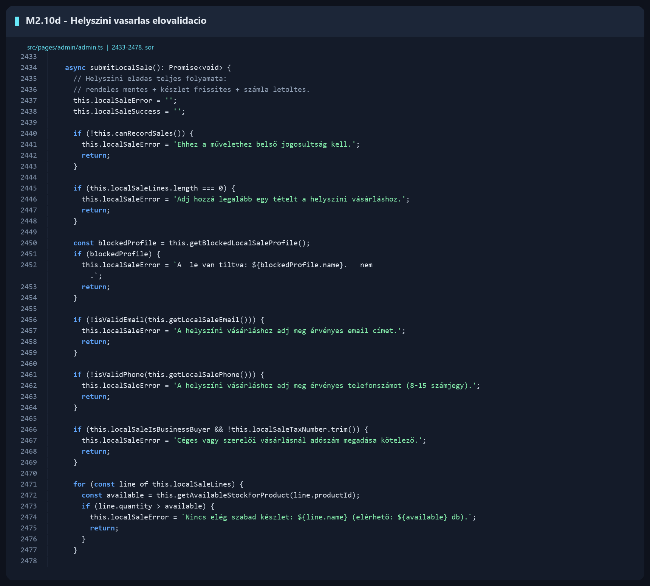
M2.10e. ábra: Helyszíni vásárlás tételeinek és összegeinek összeállítása. A részlet bemutatja, hogyan alakítja át a felület a kiválasztott termékeket rendelési tételekké, és hogyan számolja ki a fizetendő végösszeget.
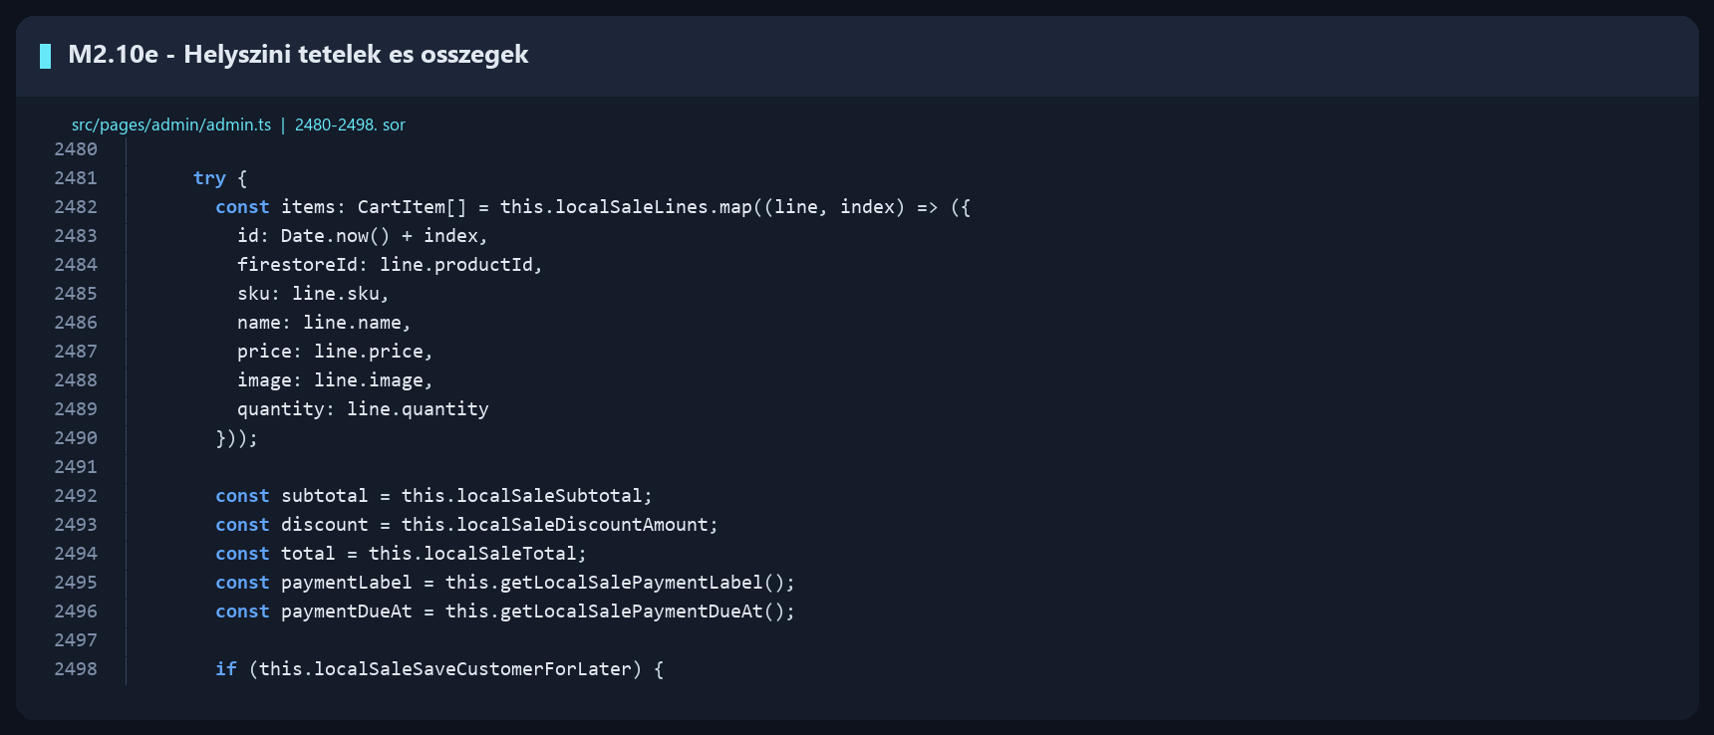
M2.10f. ábra: Helyszíni rendelés objektumának létrehozása. A kódrészlet bemutatja, milyen vásárlói, szállítási, számlázási, fizetési és kedvezményadatokkal jön létre a helyszíni vásárlás rendelési rekordja.
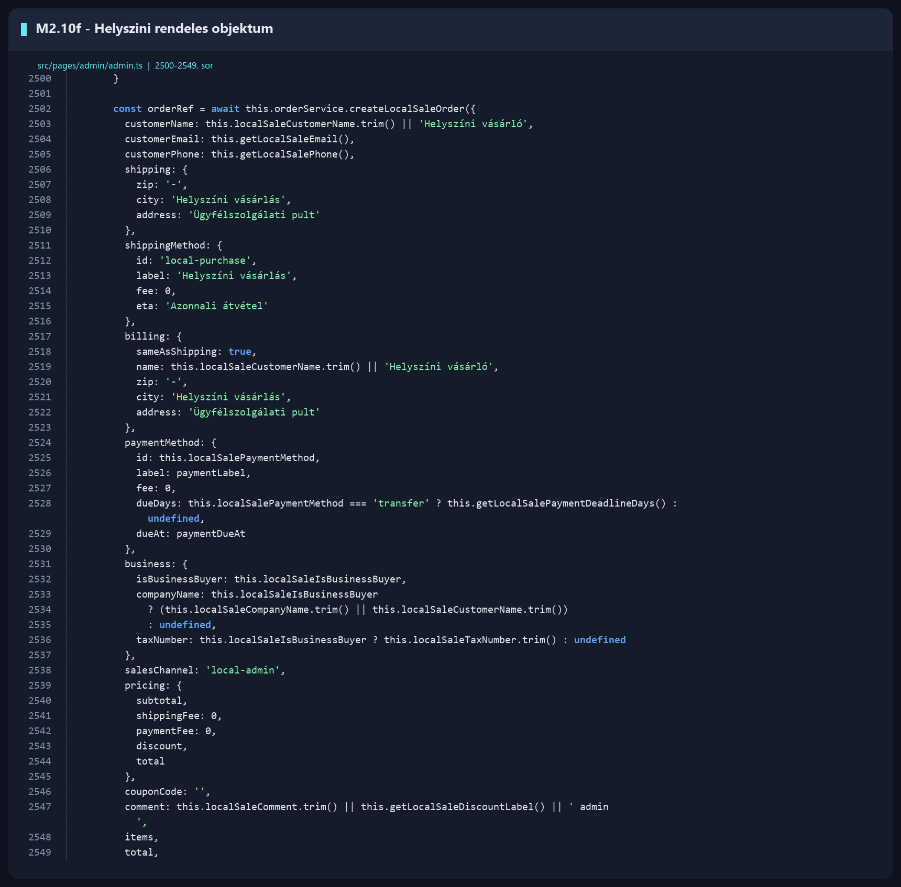
M2.10g. ábra: Helyszíni számla és PDF generálás indítása. A részlet azt mutatja, hogyan kéri le a rendszer a számlaazonosítót, majd hogyan indítja el a helyszíni vásárláshoz tartozó PDF bizonylat letöltését.
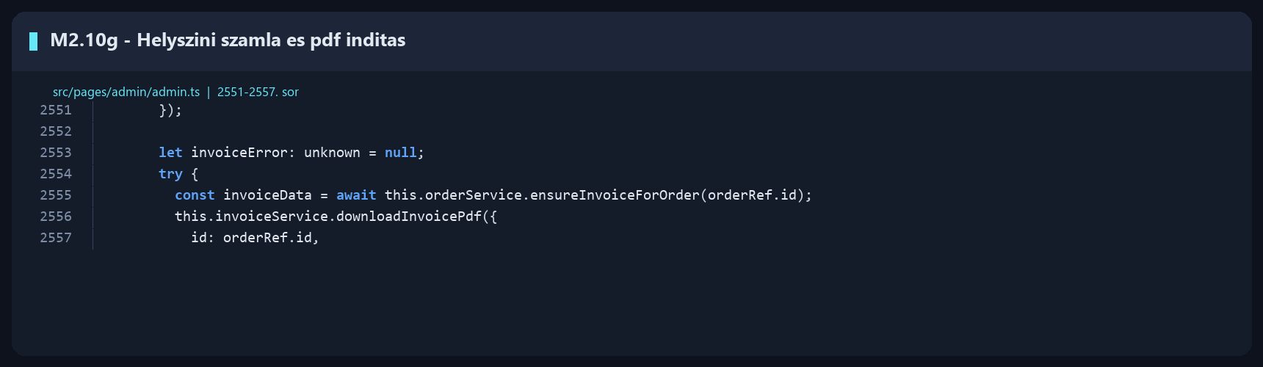
M2.11. ábra: Helyszíni vásárlás tranzakciós mentése. A részlet azt szemlélteti, hogyan menti a rendszer a helyszíni vásárlást, miközben kezeli a készletváltozást és az adatkonzisztenciát.
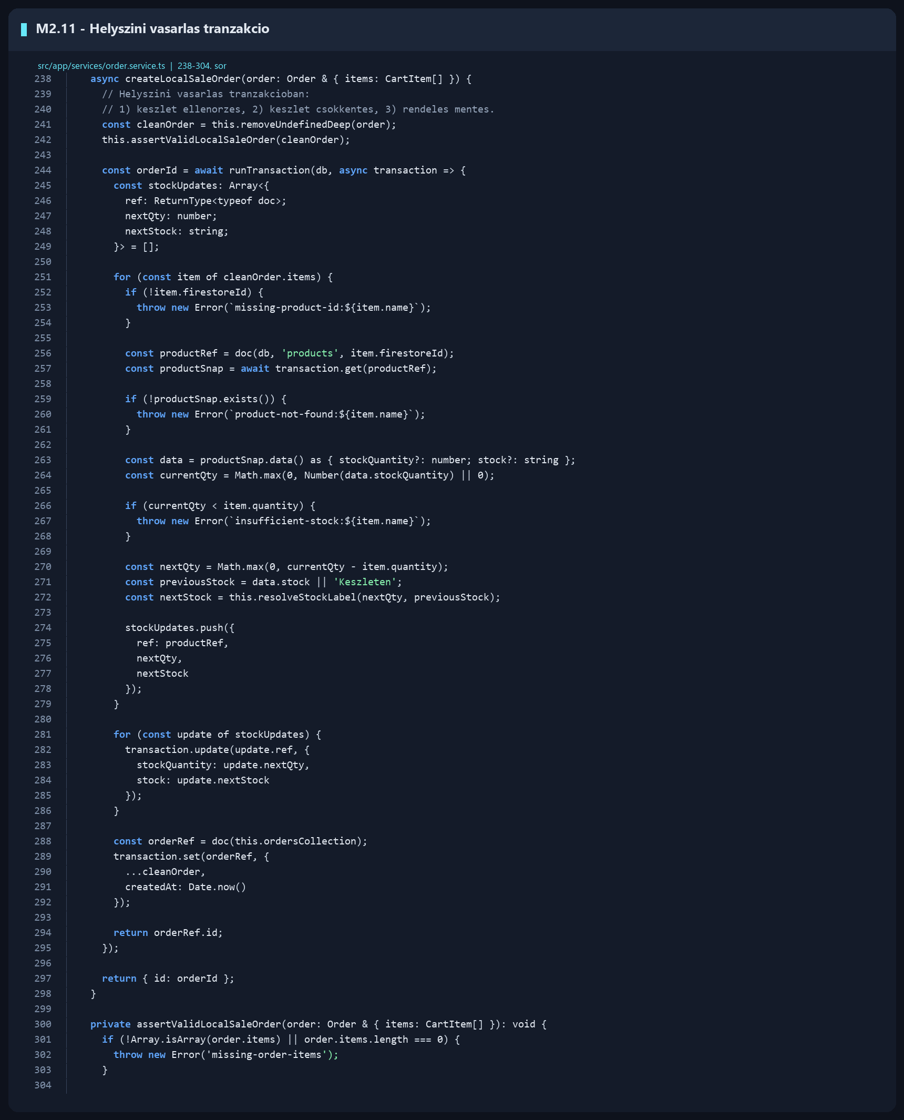

M2.12a. ábra: Termék törlés és import előkészítés. A kódrészlet bemutatja az egyedi terméktörlést, valamint az adminisztrációs újratöltéshez használt teljes termékkollekció törlésének előkészítését.
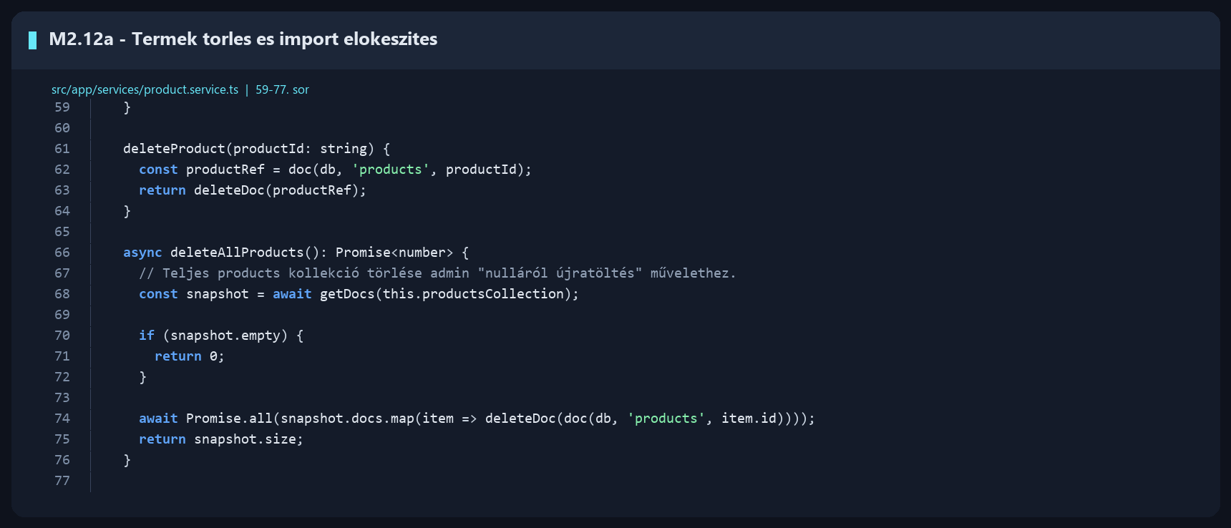
M2.12b. ábra: CSV termékek normalizálása és szűrése. A részlet azt mutatja, hogyan alakítja át a rendszer az importált termékadatokat egységes formára, majd hogyan hagyja ki a hiányos rekordokat.
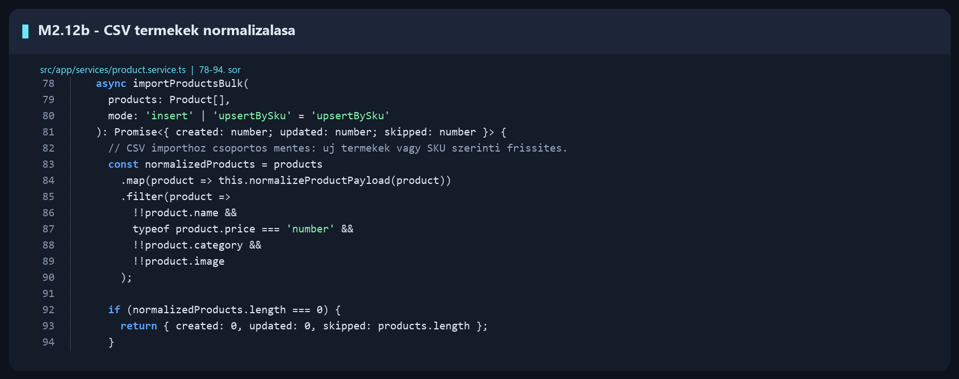
M2.12c. ábra: CSV insert módú termékmentés. A kódrészlet bemutatja, hogyan hoz létre a rendszer új termékdokumentumokat, amikor az importálás egyszerű beszúrási módban fut.
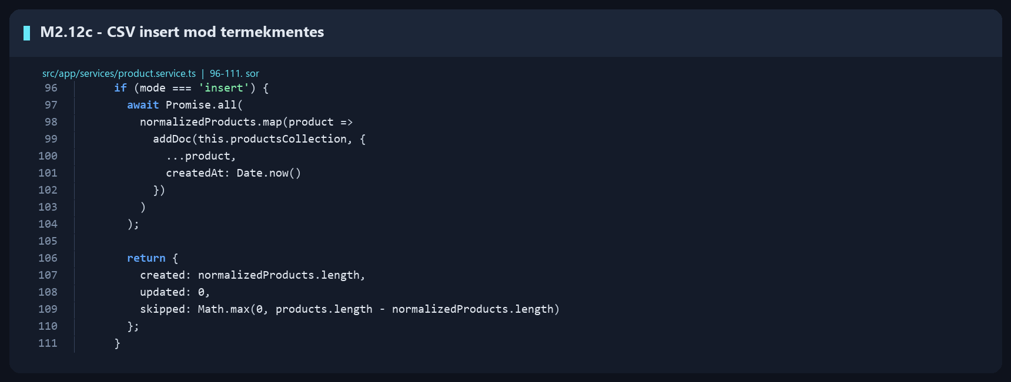
M2.12d. ábra: CSV upsert SKU alapú frissítés. A részlet bemutatja, hogyan párosítja a rendszer a CSV-ben érkező termékeket a meglévő Firestore dokumentumokkal cikkszám alapján, majd hogyan frissít vagy hoz létre terméket batch műveletekkel.
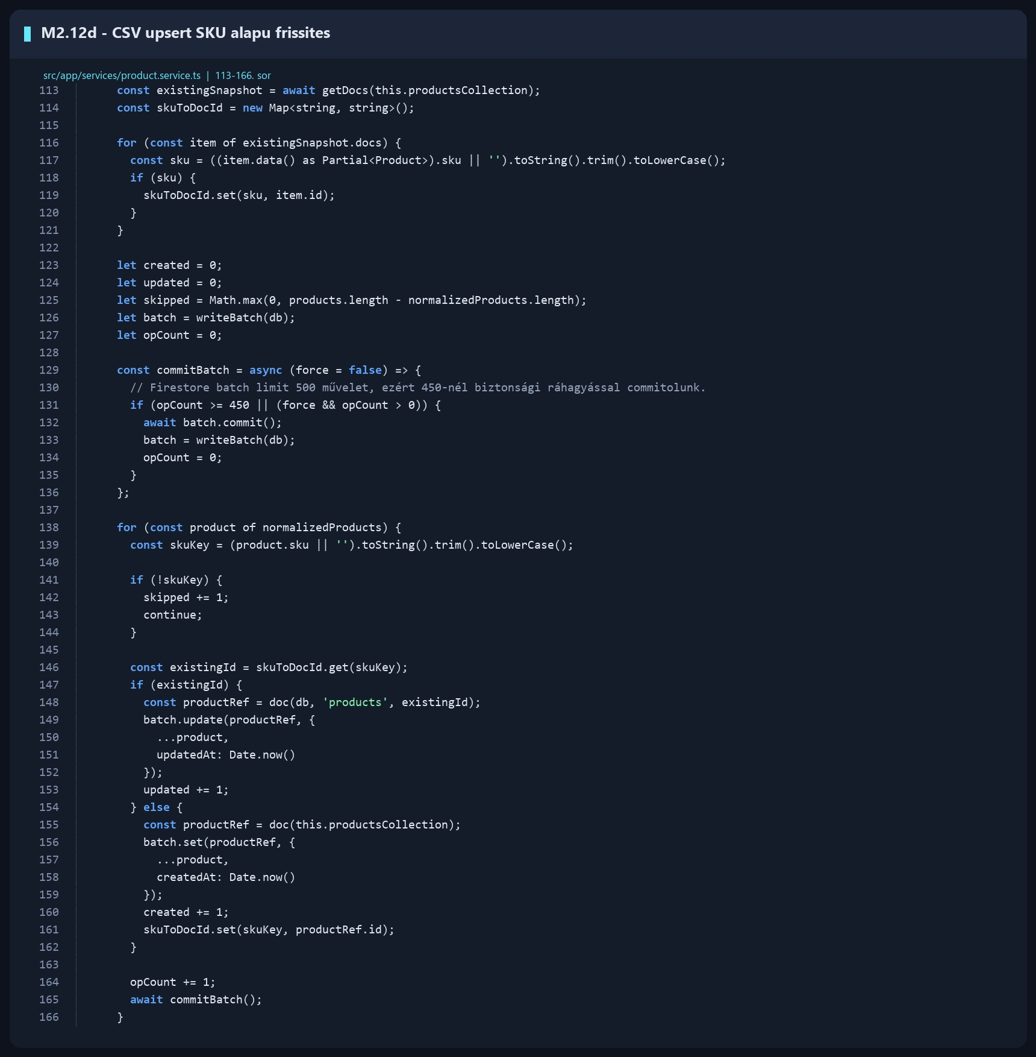

M2.13a. ábra: Számlaszám generálása tranzakcióban. A kódrészlet bemutatja, hogyan használ a rendszer éves számlaszámlálót, hogyan kerüli el a duplikált számlaszámot, és hogyan menti vissza a számlaadatokat a rendeléshez.
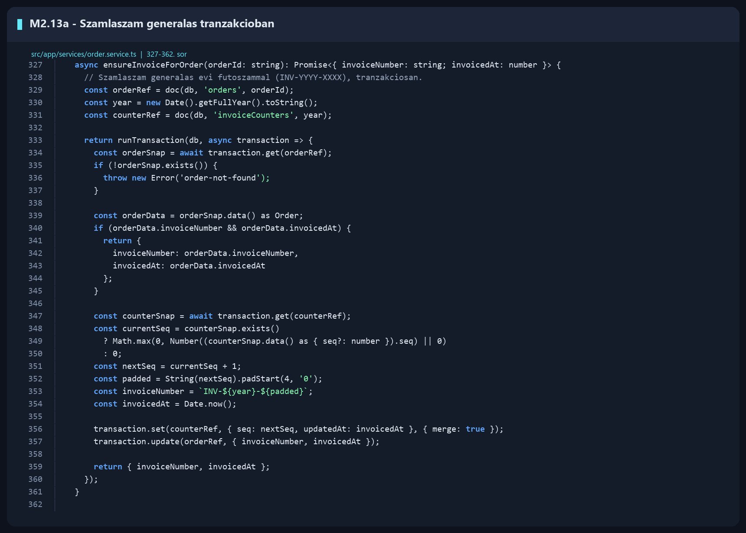
M2.13b. ábra: PDF bizonylat adatainak előkészítése. A részlet azt mutatja, hogyan állítja össze a rendszer a számlán megjelenő vevői, szállítási, fizetési, tétel- és összegadatokat.
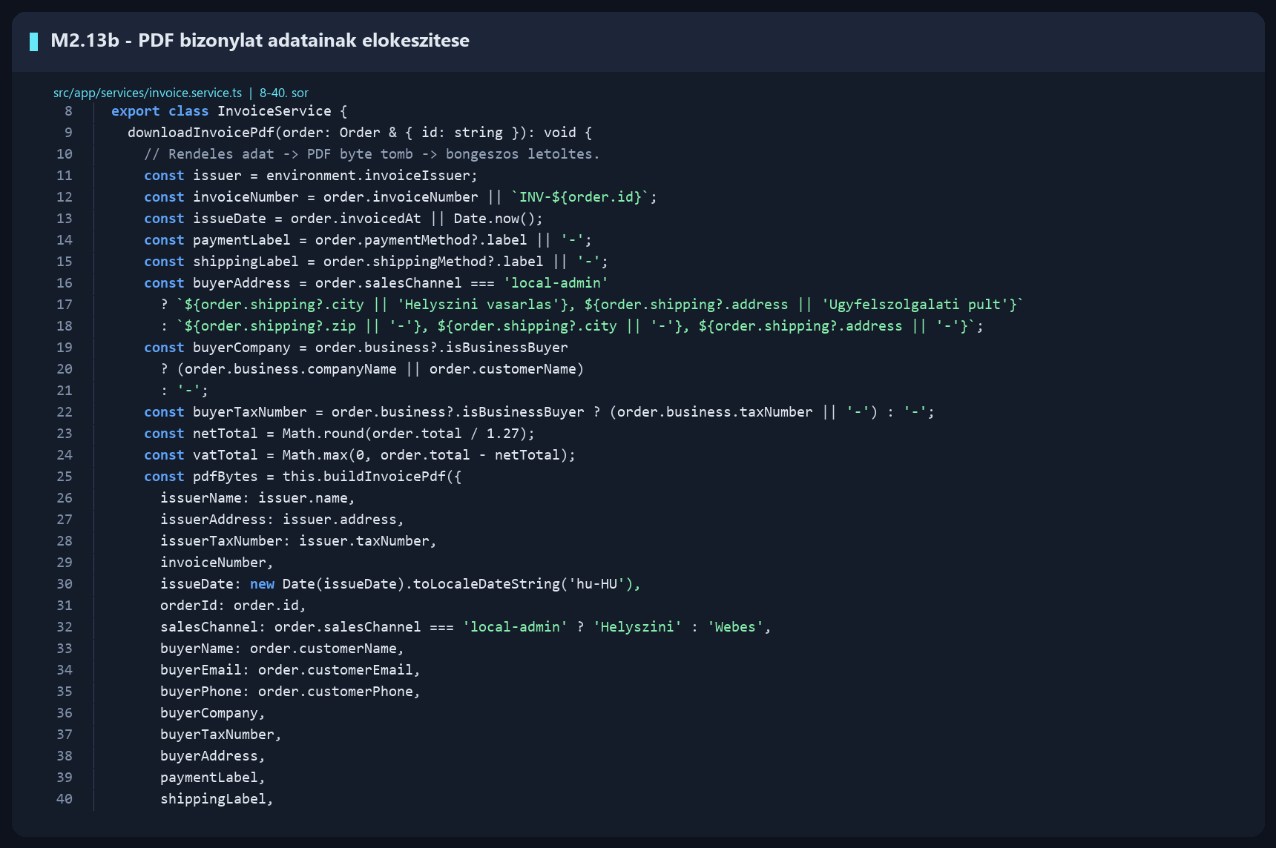
M2.13c. ábra: PDF letöltés indítása a böngészőben. A kódrészlet bemutatja, hogyan készül a PDF byte tömbből Blob, majd hogyan jön létre az ideiglenes letöltési hivatkozás a számla fájlnévvel történő mentéséhez.
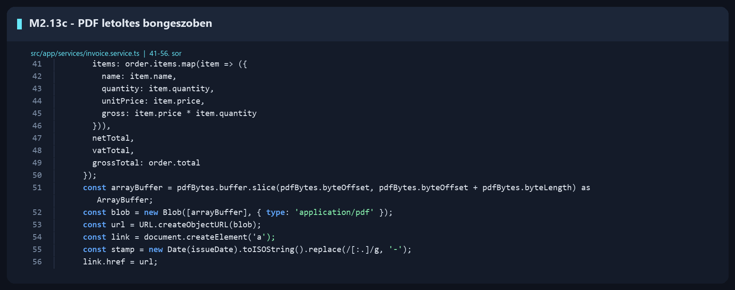
M2.14a. ábra: AI kérdés domain szűrése. A kódrészlet bemutatja, hogyan engedi tovább a rendszer csak a webshophoz és épületgépészeti témákhoz kapcsolódó kérdéseket, illetve hogyan ad visszajelzést irreleváns kérdés esetén.
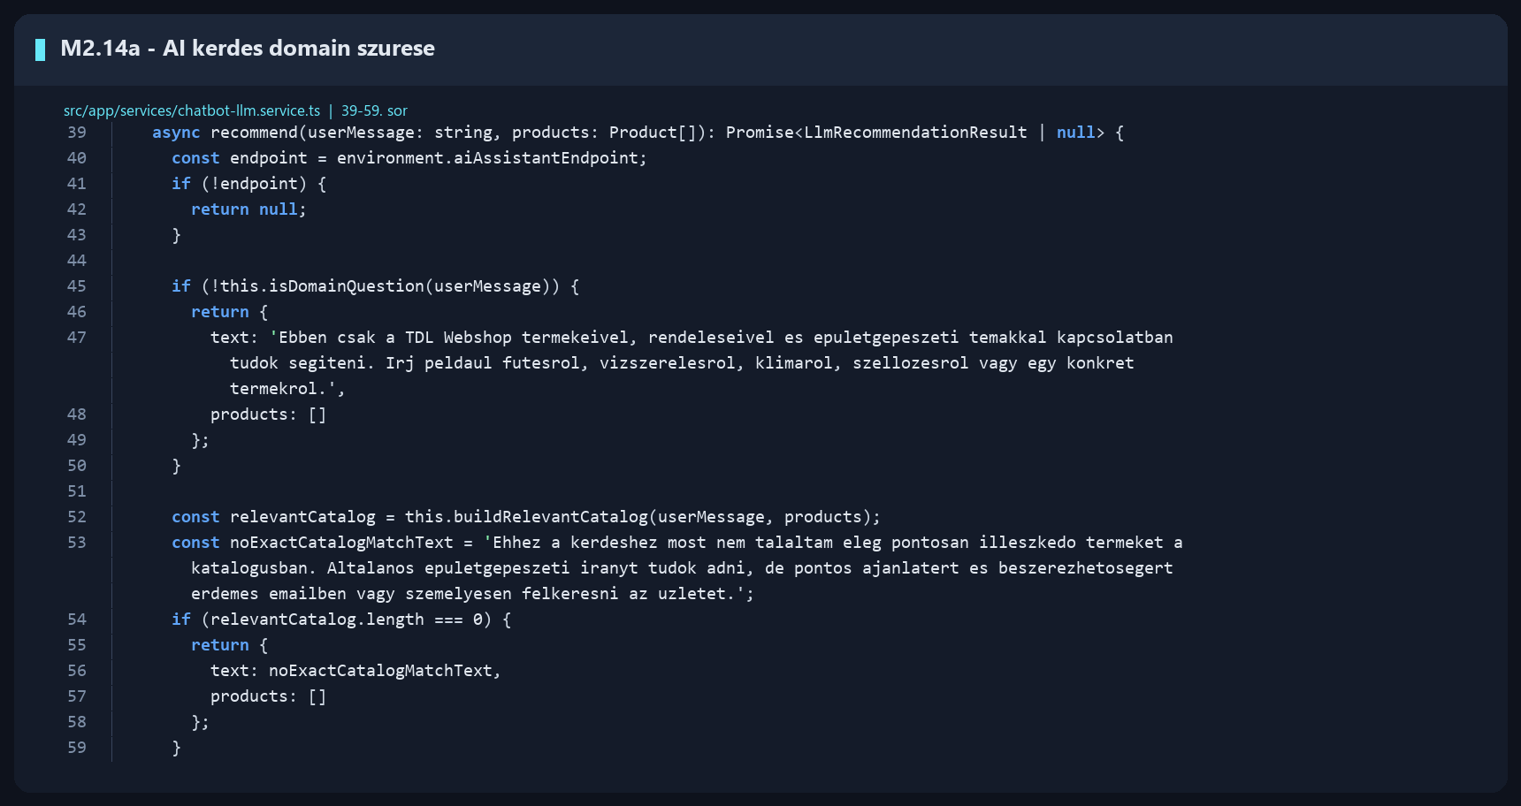

M2.14b. ábra: AI proxy hívás és válaszfeldolgozás. A részlet azt mutatja, hogyan küldi el a kliensoldal a felhasználói üzenetet és a releváns termékkatalógust a proxy felé, majd hogyan dolgozza fel a válaszban kapott szöveget és termékajánlásokat.
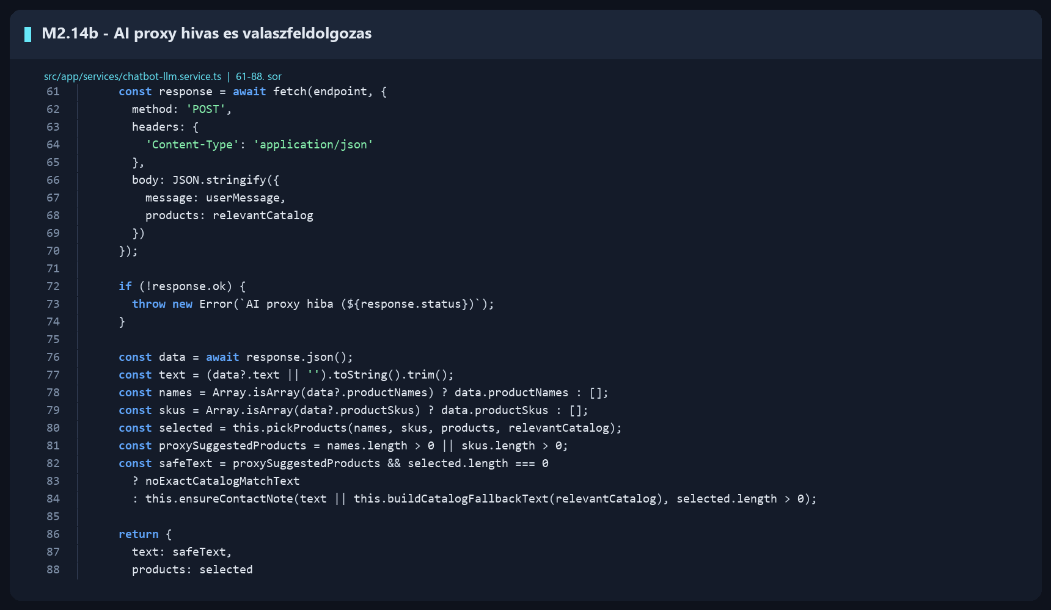
M2.14c. ábra: AI releváns termékkatalógus összeállítása. A kódrészlet bemutatja, hogyan normalizálja a rendszer a felhasználói üzenetet, hogyan szűri a készleten lévő és kategóriában illeszkedő termékeket, majd hogyan pontozza és rendezi az ajánlható termékeket.
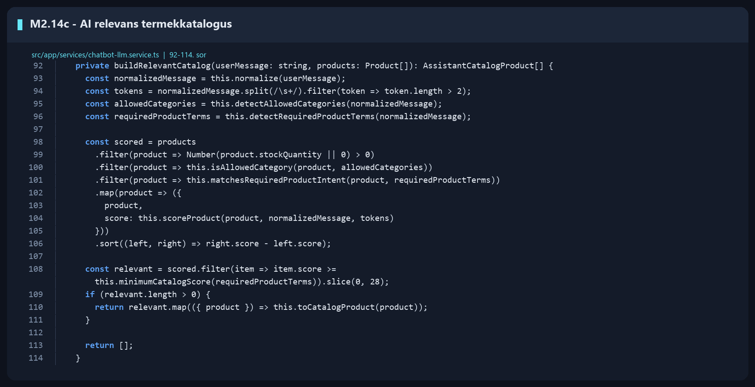

M2.14d. ábra: AI katalógus termék DTO létrehozása. A részlet bemutatja, hogyan alakítja át a rendszer a belső termékmodellt az AI-asszisztens számára küldhető, csak szükséges mezőket tartalmazó katalógusobjektummá.
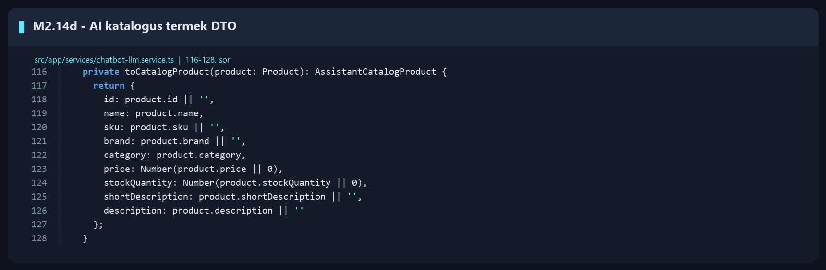
M2.15a. ábra: Worker CORS és metódusvédelem. A kódrészlet bemutatja, hogyan kezeli a proxy az OPTIONS preflight kéréseket, és hogyan engedélyezi csak a POST metódust az AI-asszisztens használatához.
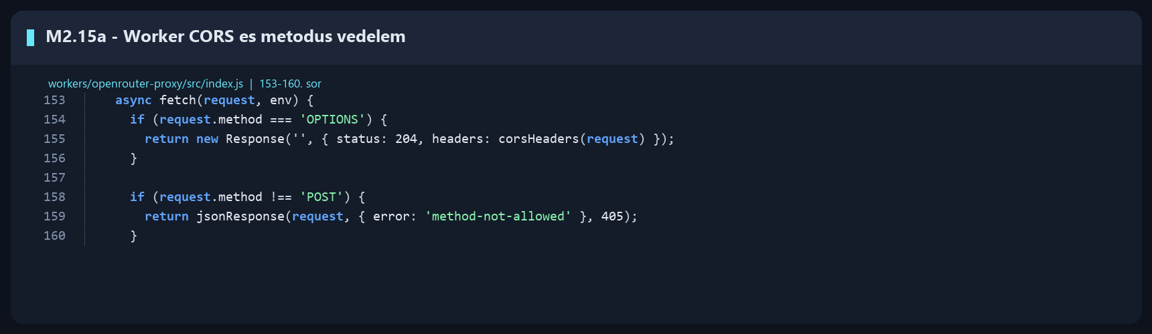
M2.15b. ábra: Worker rate limit és API-kulcs ellenőrzés. A részlet azt mutatja, hogyan korlátozza a rendszer a túl gyakori AI-kéréseket, és hogyan akadályozza meg a működést hiányzó OpenRouter kulcs esetén.
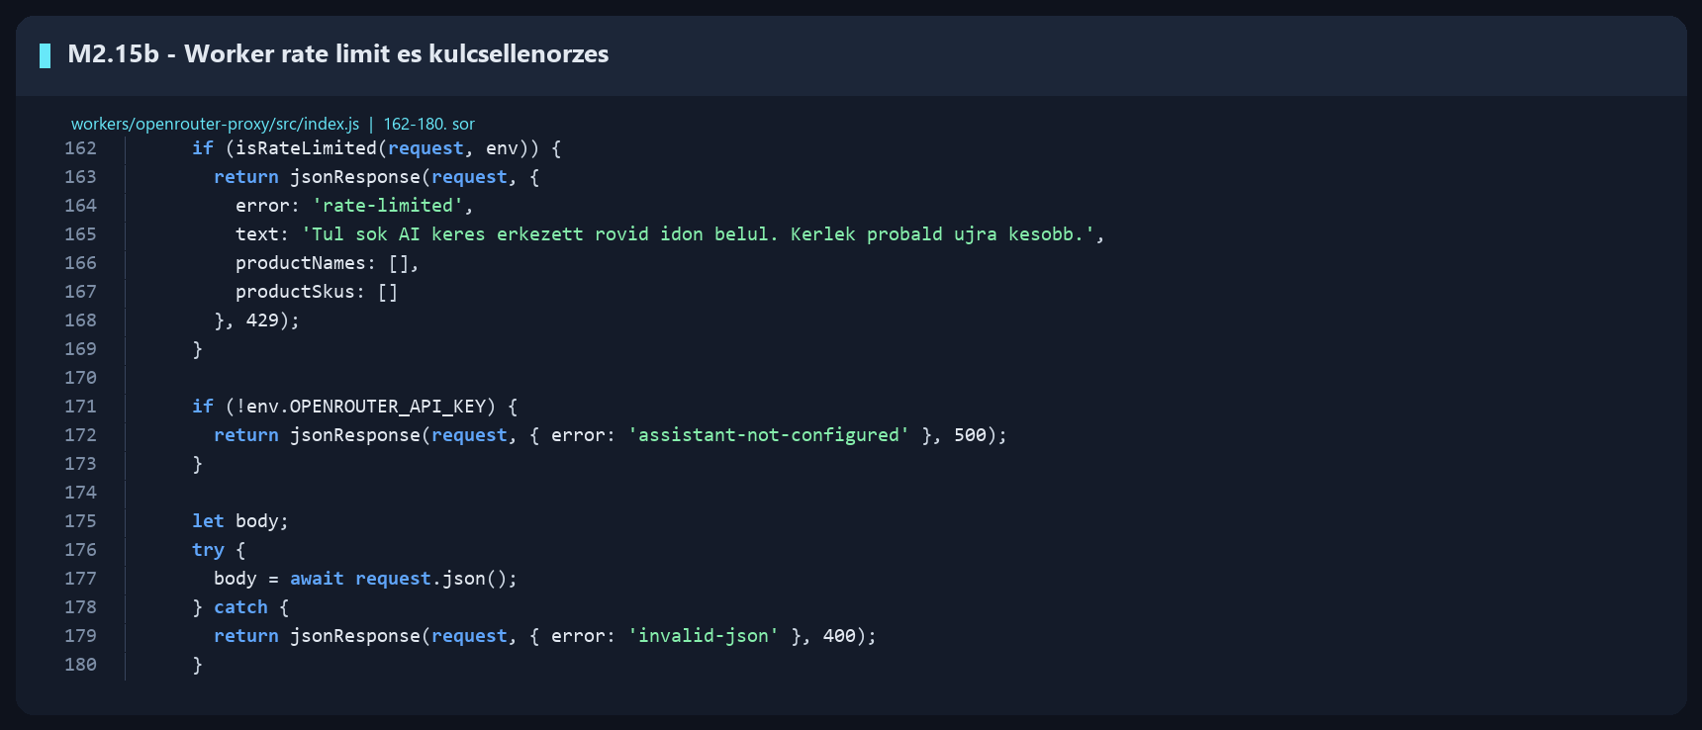
M2.15c. ábra: Worker üzenet- és domainvalidáció. A kódrészlet bemutatja, hogyan olvassa ki a proxy a felhasználói üzenetet és a termékkatalógust, valamint hogyan szűri ki a webshop témakörén kívüli kérdéseket.
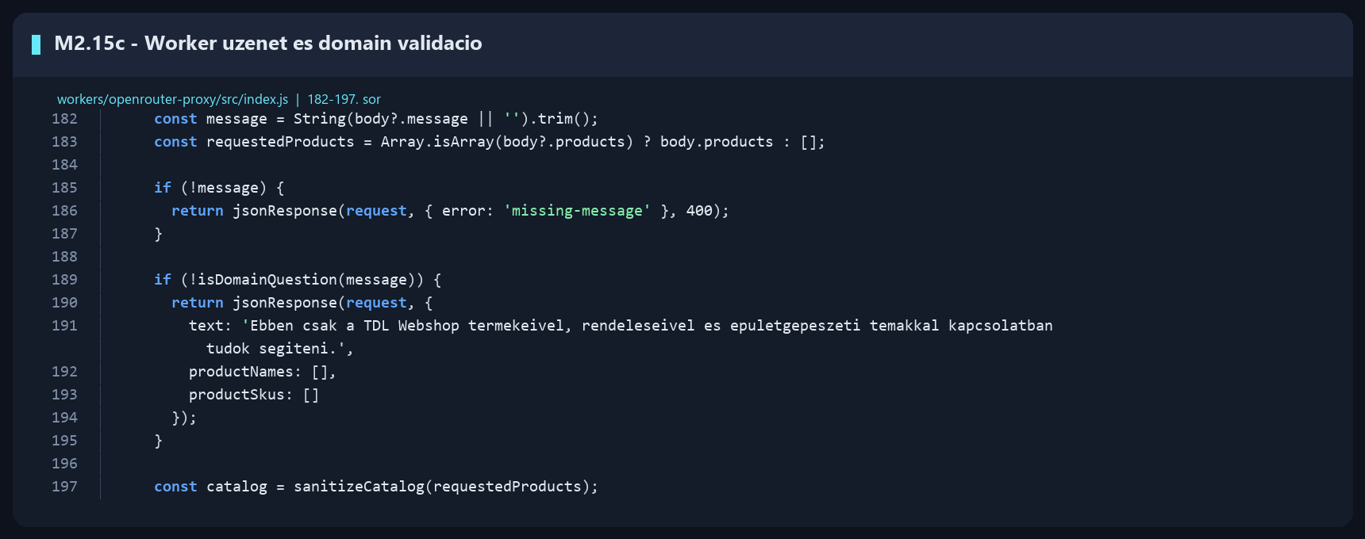
M2.15d. ábra: OpenRouter API hívás. A részlet azt szemlélteti, hogyan hívja meg a Cloudflare Worker az OpenRouter chat completions végpontját, miközben a titkos API-kulcs a szerveroldali környezetben marad.
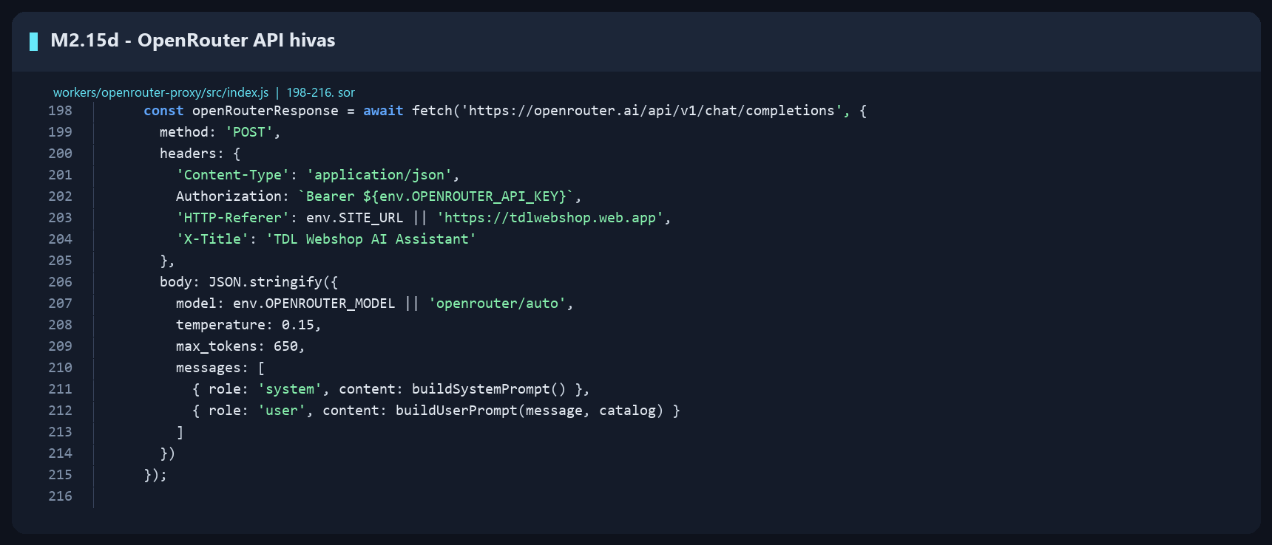
M2.15e. ábra: OpenRouter válasz feldolgozása. A kódrészlet bemutatja, hogyan ellenőrzi a proxy a külső AI-szolgáltatás válaszát, majd hogyan alakítja át a modell által adott szöveget a frontend számára értelmezhető eredménnyé.
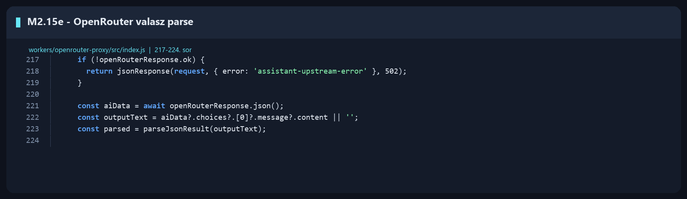
M3. Képernyőképek teljes gyűjteménye
A főszövegben a legjellemzőbb felhasználói folyamatok képernyőképei szerepelnek (1–9. ábra). A részletes képgyűjteményt – beleértve a termékadatlapot, a kívánságlistát, az admin termékkezelést, a CSV-importot, a készletfigyelést, a felhasználó- és jogosultságkezelést, valamint a több állapotú nézeteket (loading, empty, error, success) – ez a melléklet, illetve a repó docs/ux/screenshots/ mappája tartalmazza. A képek a docs/ux/screens.csv leírótáblával együtt értelmezhetők.
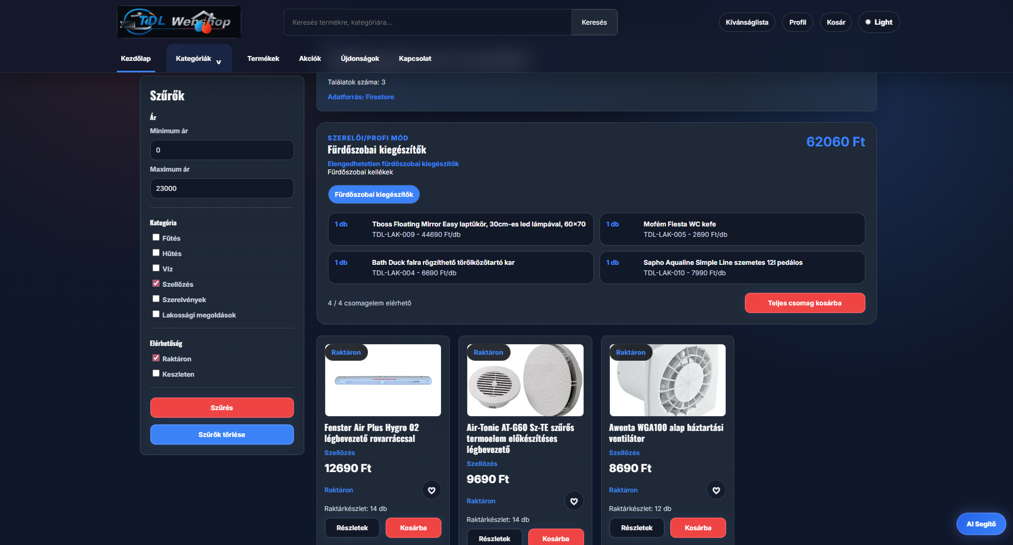M3.1. ábra. Terméklista szűrési és keresési lehetőségekkel.
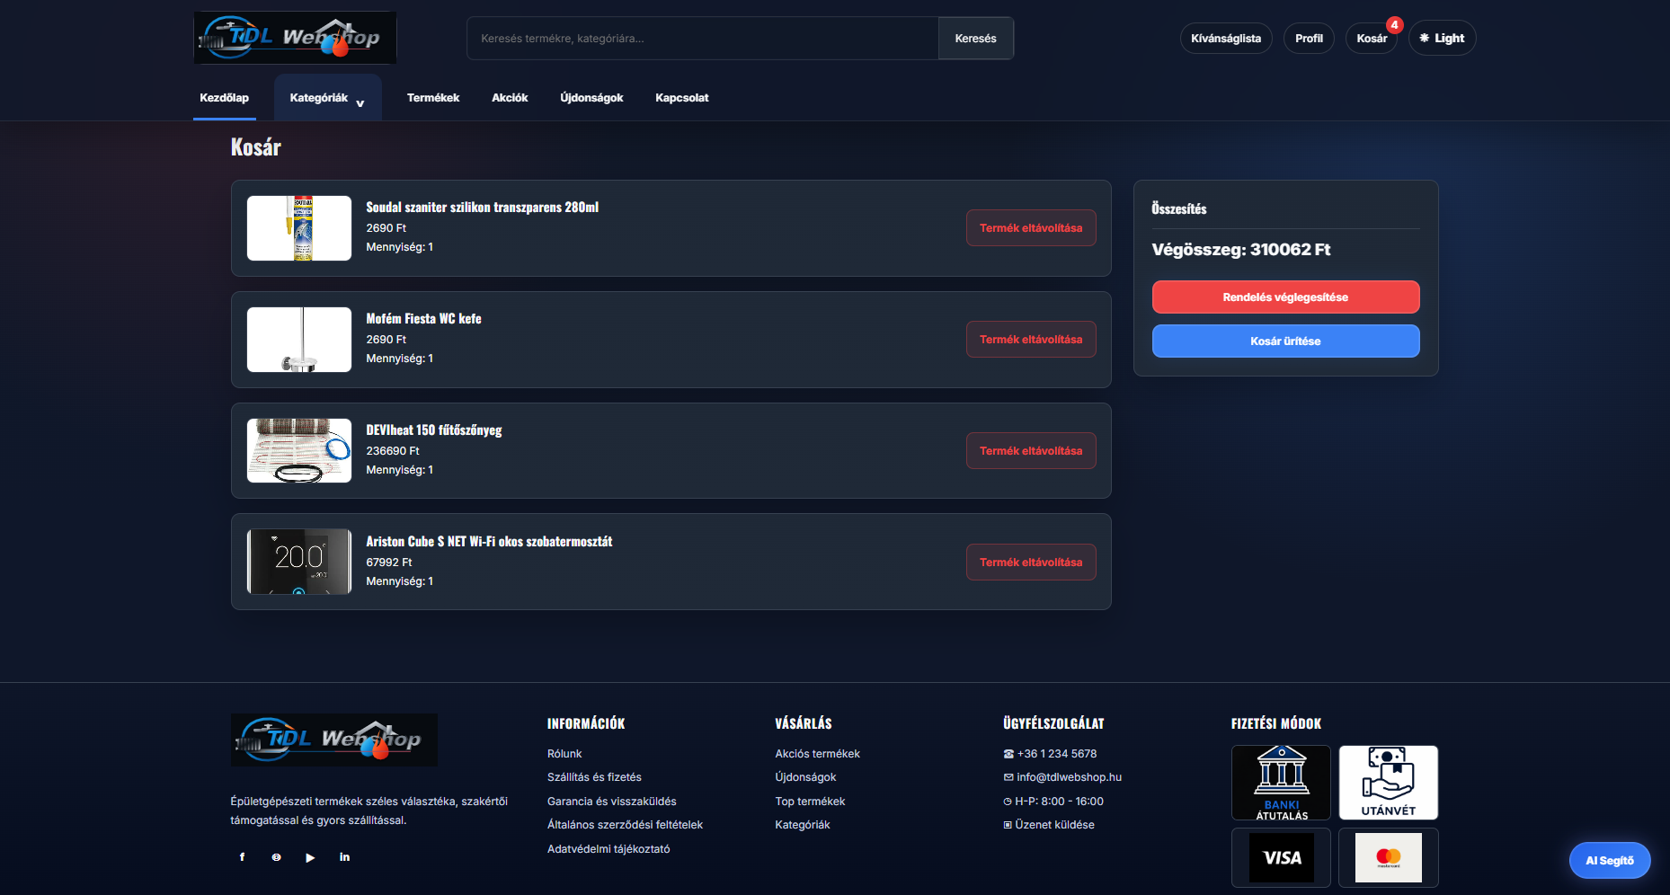M3.2. ábra. Kosár több termékkel, összegzéssel és tételenkénti törléssel.
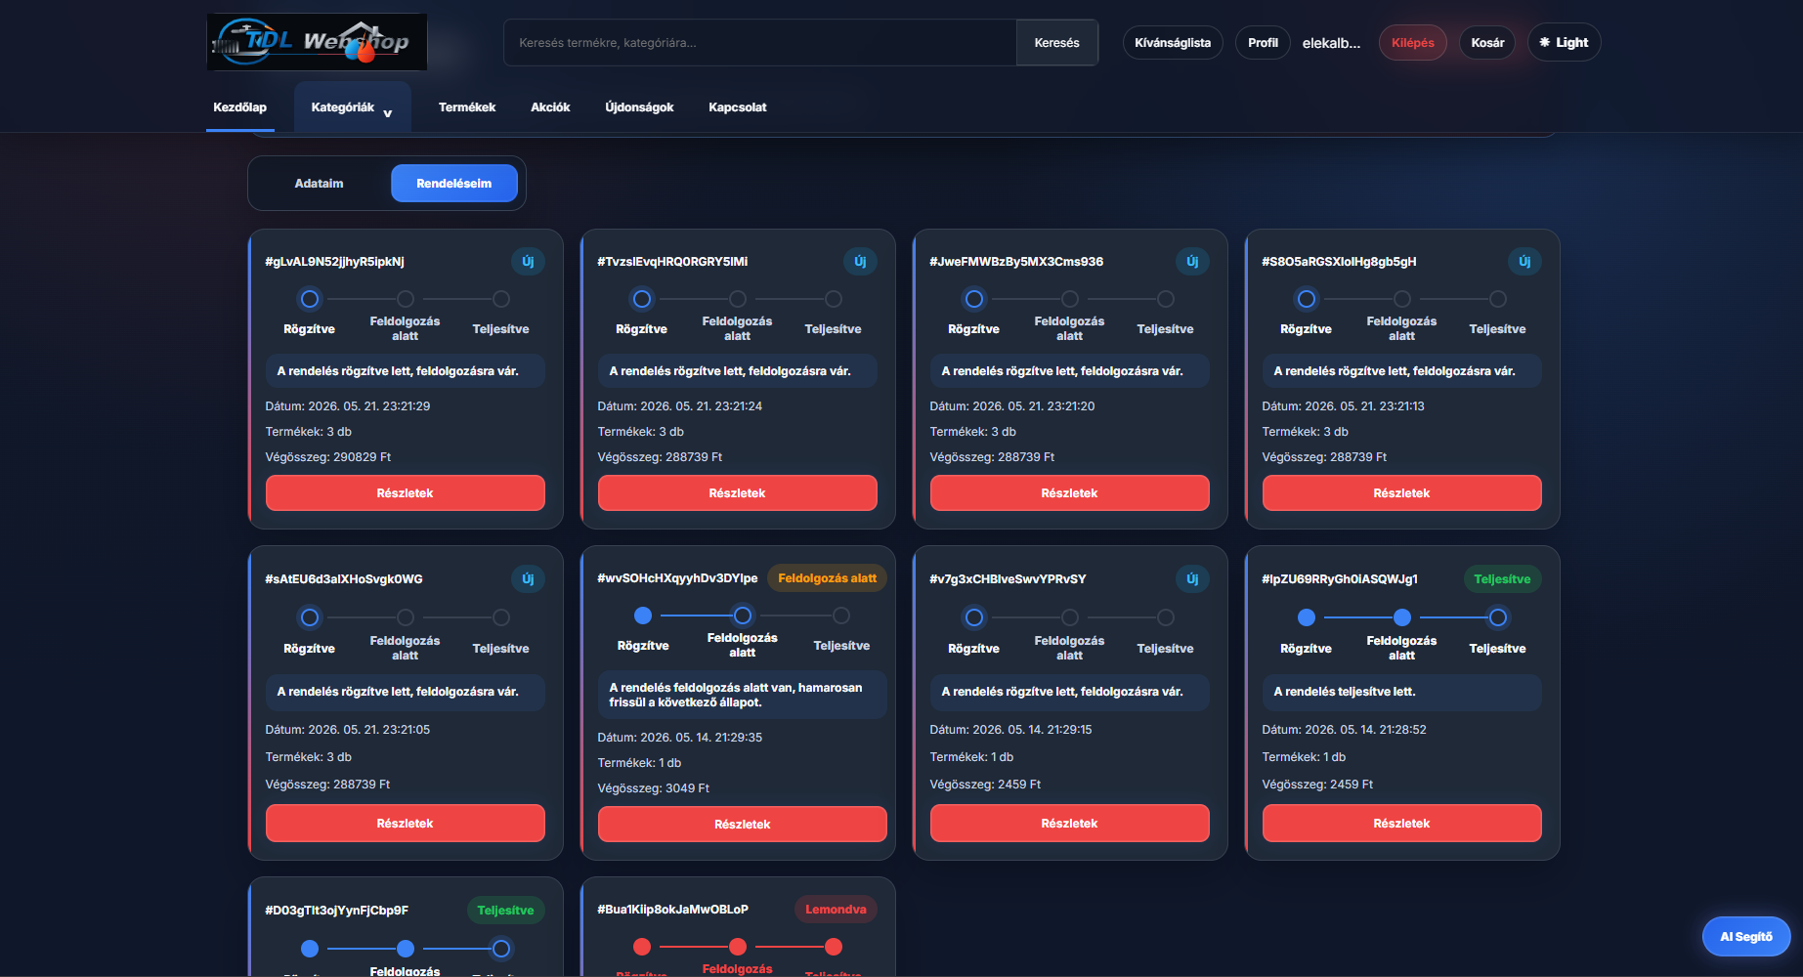M3.3. ábra. Vásárlói profil rendeléstörténettel és státuszokkal.
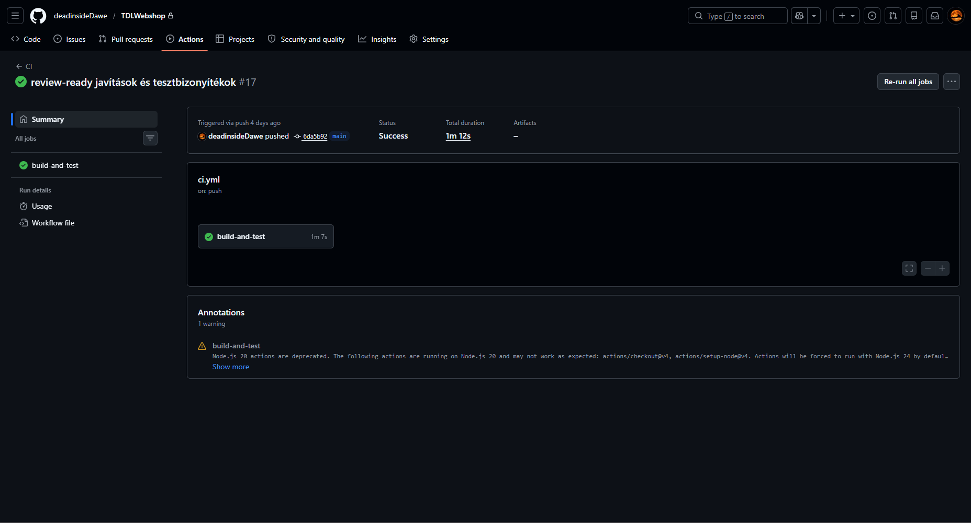M3.4. ábra. GitHub Actions – zöld CI-futás (build és tesztek).
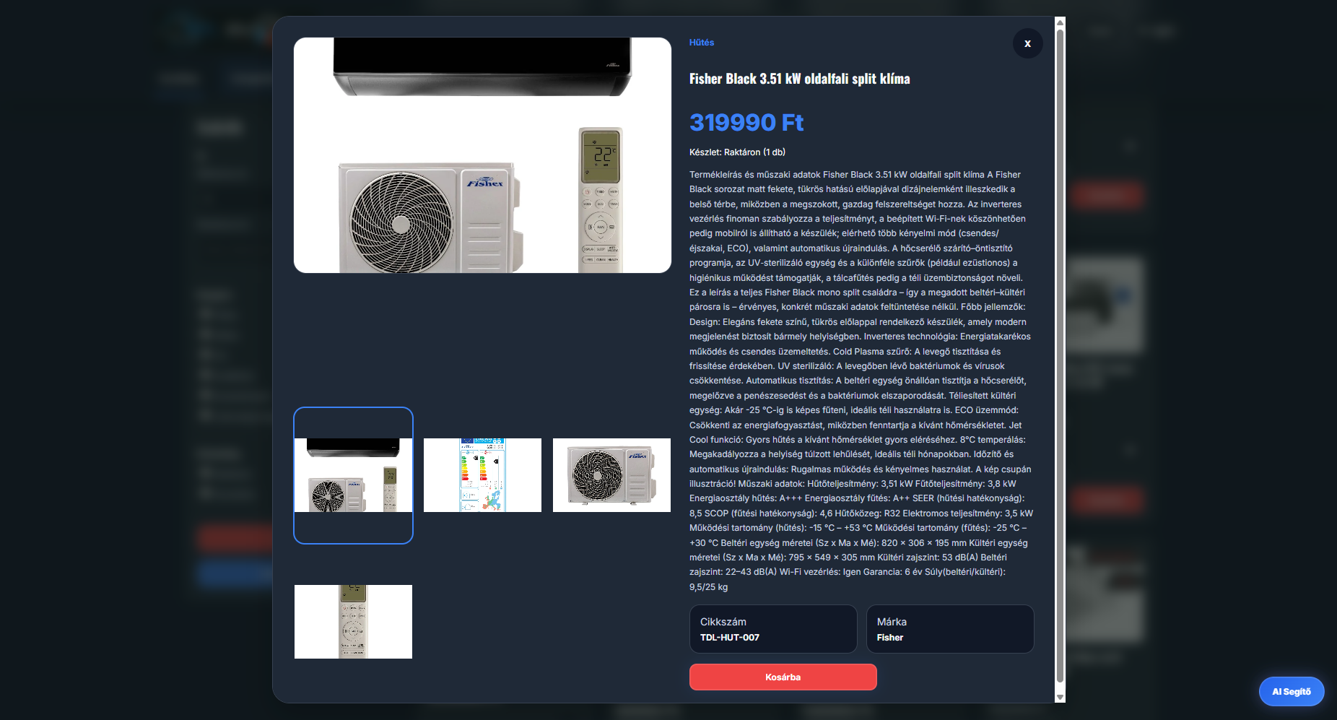M3.5. ábra. Termékadatlap részletes nézettel.
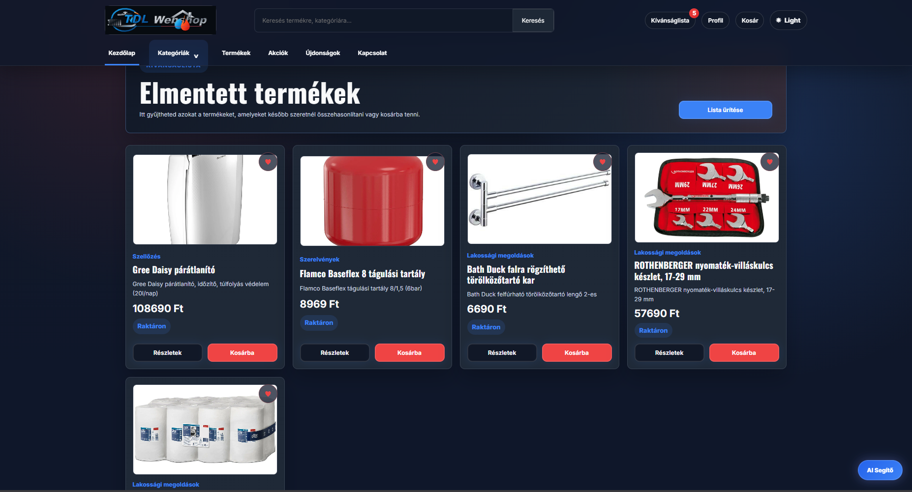M3.6. ábra. Kívánságlista – elmentett termékek.
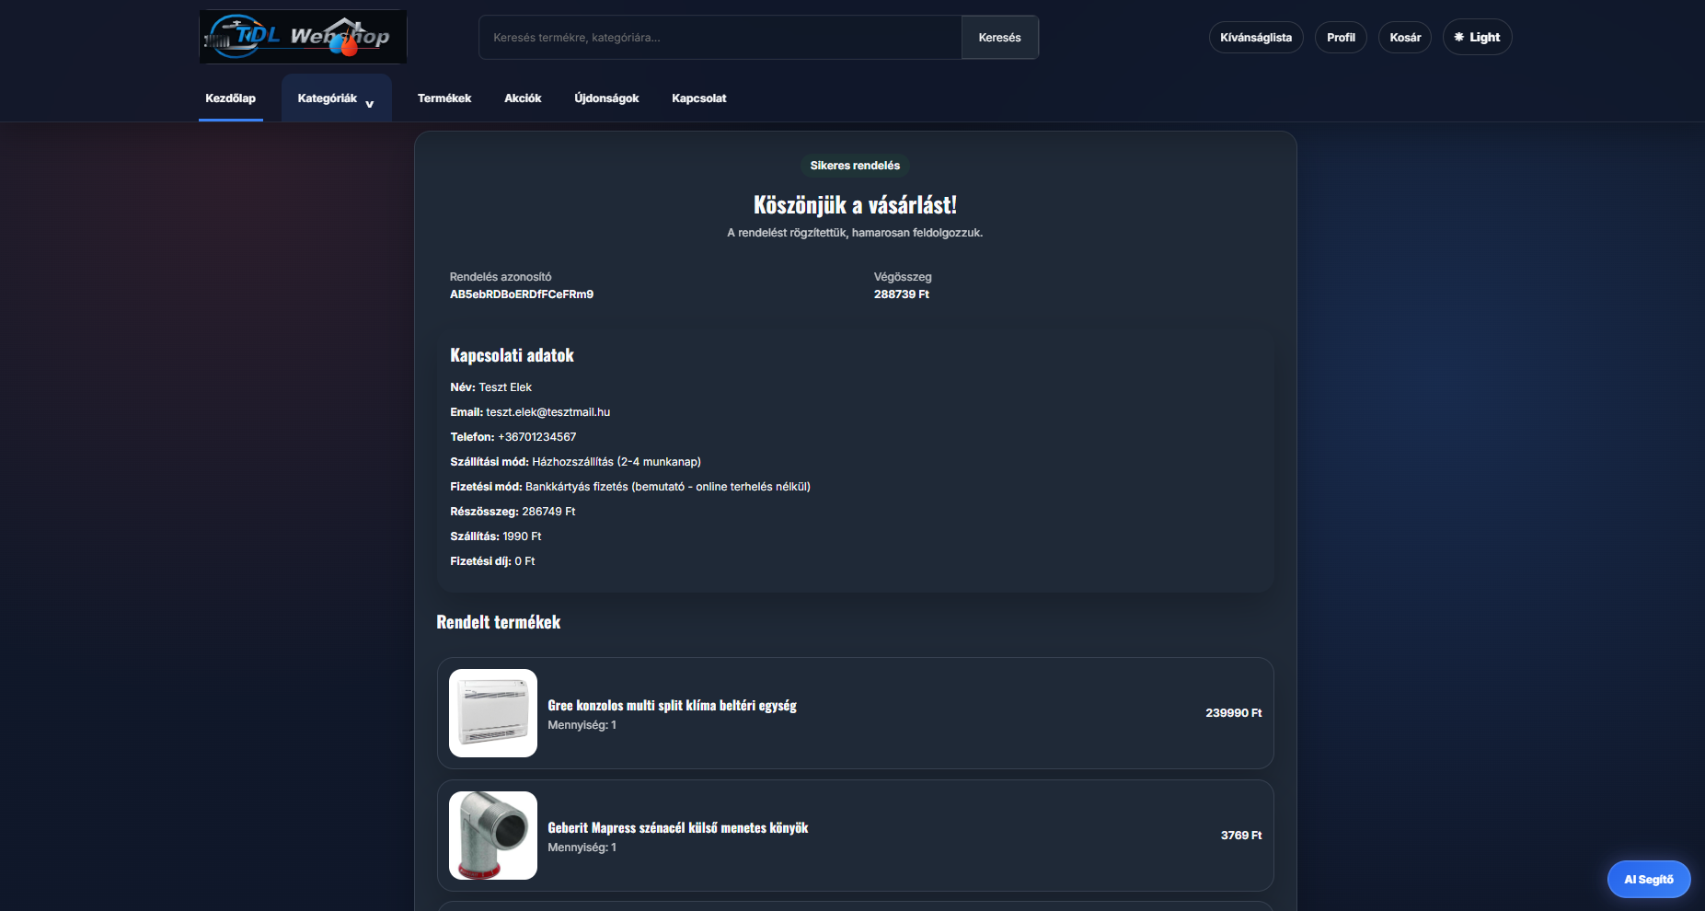M3.7. ábra. Sikeres rendelés visszajelzés.
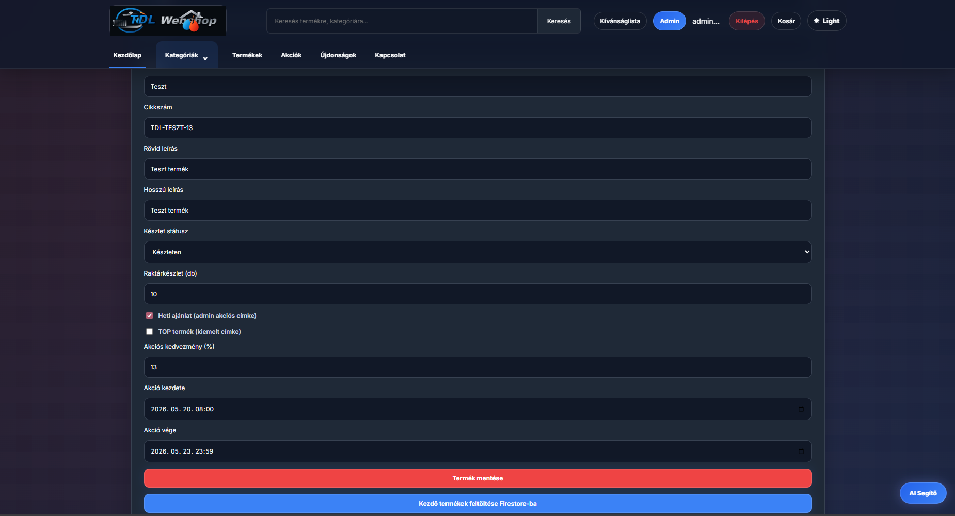M3.8. ábra. Admin termékkezelés / új termék felvitele.
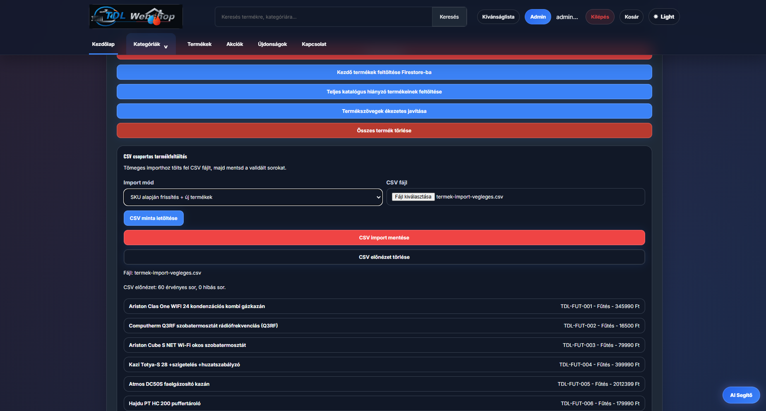M3.9. ábra. CSV-import felület.
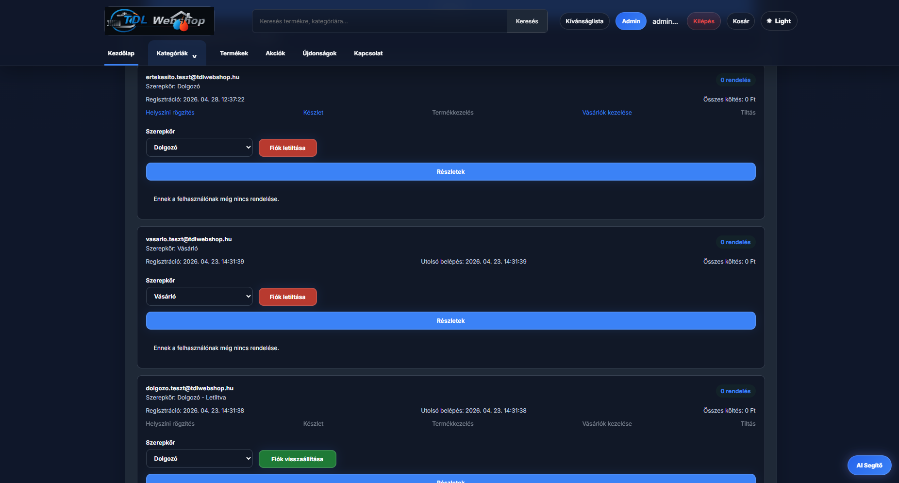M3.10. ábra. Felhasználó- és jogosultságkezelés.
M4. Elektronikus melléklet és reprodukciós lépések
A szakdolgozat elektronikus mellékletei az alábbi helyeken érhetők el. A teljes forráskódot tartalmazó GitHub-repó: https://github.com/deadinsideDawe/TDLWebshop (végleges branch: main, végleges commit hash: 18bd7ffbf8a49c83e084f64fed08008d07ac5600). A leadott állapot Coospace-zip formátumban: TothDavid_TDLWebshop_szakdolgozat.zip. A futtatható deploy elérhetősége: https://tdlwebshop.web.app. A reprodukciós lépéseket a 12. fejezet és a repó README.md fájlja írja le; a futtatáshoz szükséges környezeti változók mintáját a repó .env.example fájlja tartalmazza.

